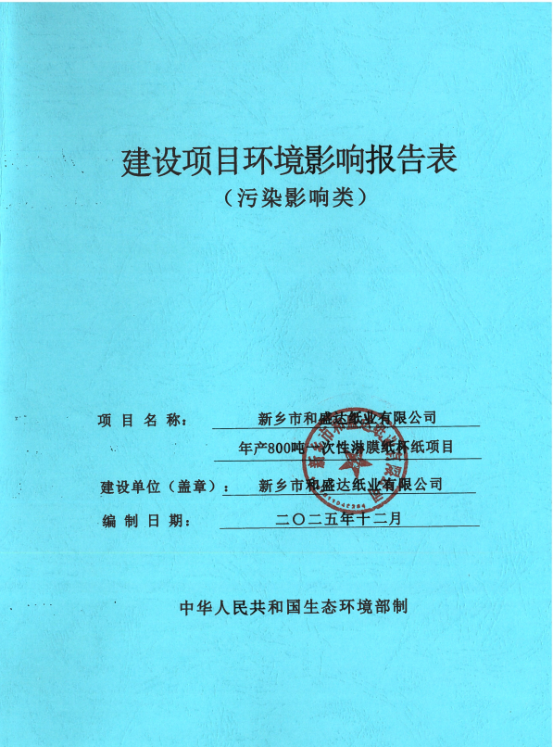
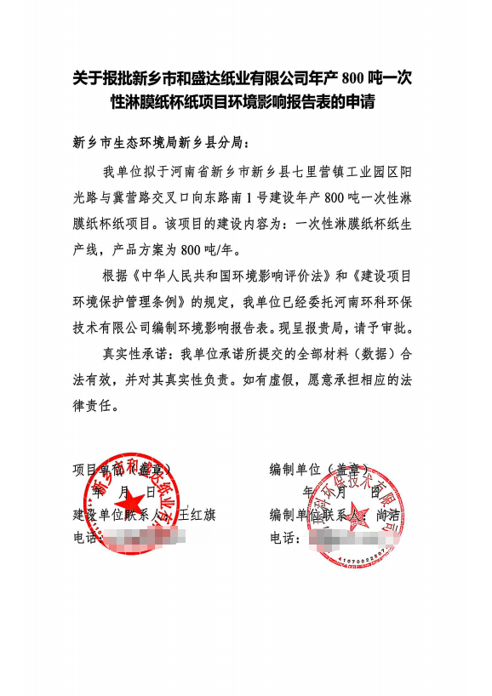
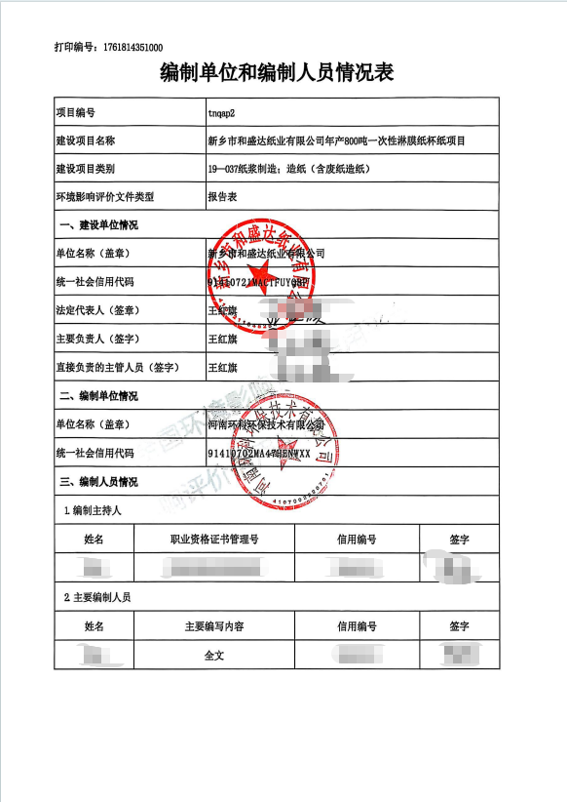
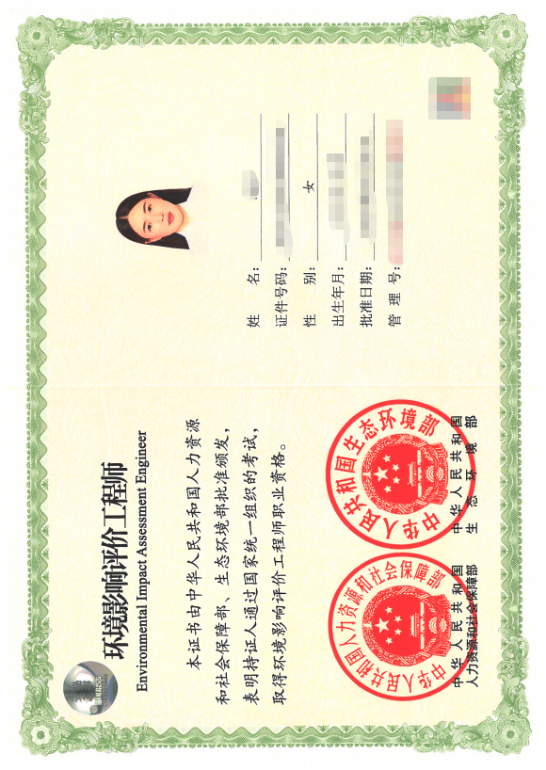
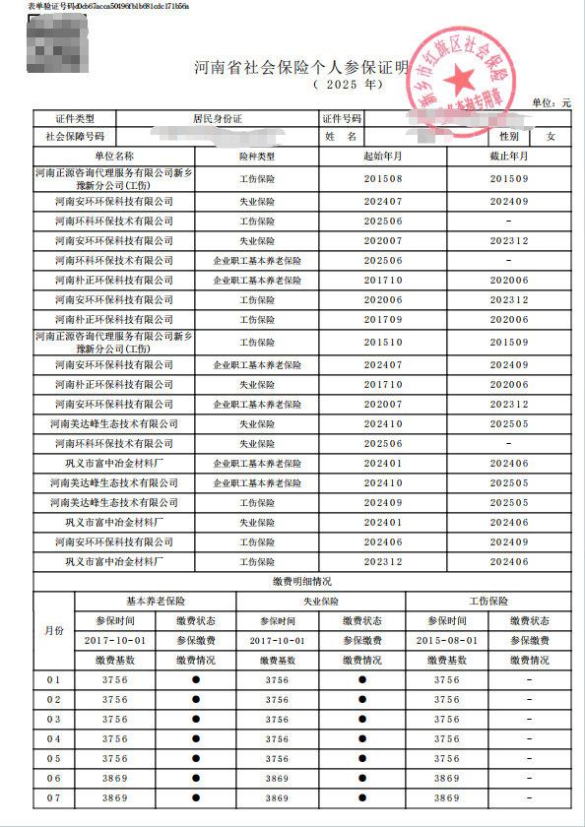
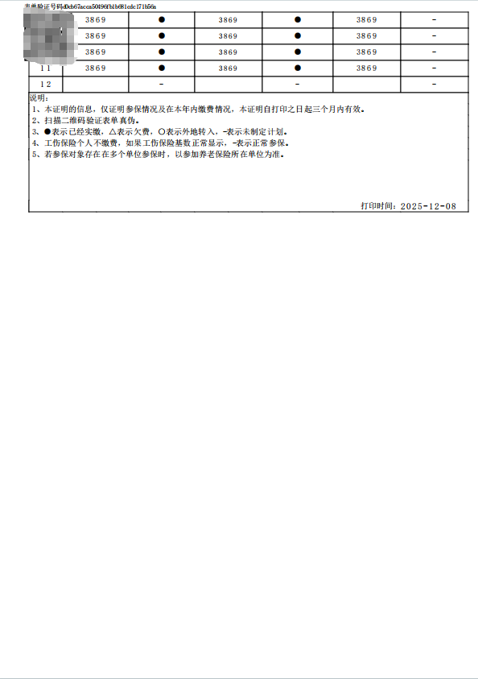
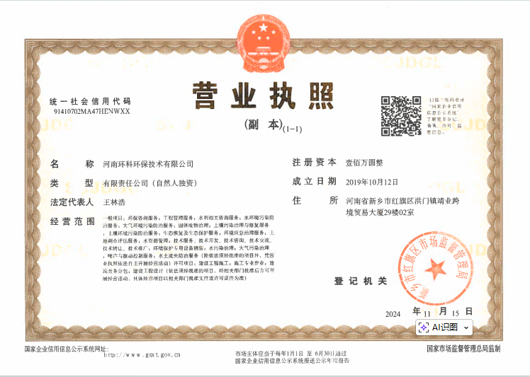

一、建设项目基本情况
建设项目名称 | 新乡市和盛达纸业有限公司年产800吨一次性淋膜纸杯纸项目
项目代码 | 2509-410721-04-01-467150
建设单位联系人 | 王红旗 | 联系方式 | **
法人代表 | 王红旗**
建设地点 | 河南省新乡市新乡县七里营镇工业园区阳光路与冀营路交叉口向东路南1号
地理坐标 | 113度47分41.662秒，35度8分33.835秒
国民经济  行业类别 | C2223加工纸制造 | 建设项目  行业类别 | 十九、造纸和纸制品业22：37造纸222*（含废纸制造）：手工纸制造：有涂布、浸渍、印刷、粘胶工艺的加工纸制造
建设性质 | ☑新建（迁建）  □改建  □扩建  □技术改造 | 建设项目  申报情形 | ☑首次申报项目  □不予批准后再次申报项目  □超五年重新审核项目  □重大变动重新报批项目
项目审批（核准/备案）部门 | 新乡经济开发区管理委员会 | 项目审批（核准/备案）文号 | /
总投资（万元） | 200 | 环保投资（万元） | 6
环保投资占比（%） | 3 | 施工工期 | 3个月
是否开工建设 | 否  是： | 用地（用海）  面积（m²） | 2470
专项评价设置情况 | 表1 与专项评价设置原则对比一览表  综上所述，本项目不需要设置专项评价。
  专项评价的类别 | 设置原则 | 与本项目对比
  大气 | 排放废气含有有毒有害污染物¹、二噁英、苯并[a]芘、氰化物、氯气且厂界外500米范围内有环境空气保护目标²的建设项目。 | 本项目排放的废气为非甲烷总烃，不包含有毒有害污染物¹、二噁英、苯并[a]芘、氰化物、氯气。
  地表水 | 新增工业废水直排建设项目（槽罐车外送污水处理厂的除外）；  新增废水直排的污水集中处理厂。 | 本项目不产生工业废水。
  环境风险 | 有毒有害和易燃易爆危险物质储量超过临界量³的建设项目。 | 本项目不涉及有毒有害和易燃易爆危险物质。
  生态 | 取水口下游500米范围内有重要水生生物的自然产卵场、索饵场、越冬场和洄游通道的新增河道取水的污染类建设项目。 | 本项目不涉及。
  海洋 | 直接向海排放污染物的海洋工程建设项目。 | 本项目不涉及。
  注：1.废气中有毒有害污染物指纳入《有毒有害大气污染物》的污染物（不包括无排放标准的污染物）。
  2.环境空气保护目标指自然保护区、风景名胜区、居住区、文化区和农村地区中人群较集中的区域。
  3.临界量及其计算方法可参考《建设项目环境风险评价技术导则》（HJ 169）附录B、附录C。
规划情况 | 1、规划文件名称：《新乡经济技术产业集聚区总体发展规划（2015-2025）》  2、审批机关：河南省发展和改革委员会  3、审批文件名称及文号：《关于新乡经济技术产业集聚区总体发展规划（2015-2025）的批复》（豫发改工业〔2017〕1090号）
规划环境影响评价情况 | 1、规划环境影响评价文件：《新乡经济技术产业集聚区总体发展规划（2015-2025）环境影响报告书》；《新乡经济技术产业集聚区总体发展规划（2015-2025）环境影响评价补充分析报告》  2、召集审查机关：河南省生态环境厅  3、审查文件名称及文号：河南省生态环境厅关于《新乡经济技术产业集聚区总体发展规划（2015-2025）环境影响报告书》的审查意见（豫环函〔2018〕28号）；河南省生态环境厅关于新乡经济技术产业集聚区总体发展规划（2015-2025）环境影响补充分析报告的审查意见（豫环函〔2019〕39号）
规划及规划环境影响评价符合性分析 | 目前《新乡经济开发区总体发展规划》（2022-2035年）正在根据最新的《新乡县国土空间总体规划》（2021-2035）进行修订中，区域范围、分区及主导产业等均已初步完成，暂未审批，故本评价不对其进行分析。  1、与《新乡经济技术产业集聚区总体发展规划（2015-2025）环境影响评价补充分析报告》准入条件及负面清单的相符性分析  表2 本项目与集聚区项目环境准入条件分析一览表  由上表可知，本项目符合《新乡经济技术产业集聚区总体发展规划（2015-2025）环境影响报告书》集聚区项目环境准入条件。  表3 本项目与集聚区产业发展负面清单分析一览表  由上表可知，本项目不属于集聚区产业发展负面清单中相关项目。  2、与《新乡经济技术产业集聚区总体发展规划（2015-2025）环境影响评价补充分析报告》规划环评结论及审查意见的相符性分析  表4 本项目与规划环评结论分析一览表  由上表可知，本项目符合《新乡经济技术产业集聚区总体发展规划（2015-2025）环境影响评价补充分析报告》规划环评结论相关要求。  表5 本项目与审查意见分析一览表  由上表可知，本项目符合《新乡经济技术产业集聚区总体发展规划（2015-2025）环境影响评价补充分析报告》审查意见相关要求。
  类别 | 集聚区项目环境准入条件 |  | 本项目情况 | 对比结果
  产业政策 | （1）鼓励引进的项目和优先发展行业 | ①集聚区已按照主导产业及辅助产业对各园区功能布局进行合理布局，企业入驻应按照产业政策要求优先入驻与主导产业相符的产业，鼓励入驻《产业结构调整指导目录》鼓励类项目。  ②鼓励中水回用项目、污水深度治理等基础设施、资源综合利用项目入驻集聚区。  ③鼓励清洁生产水平较高，且能够进一步拉长集聚区产业链，符合集聚区产业定位的企业入驻集聚区。  ④鼓励园区内符合产业定位的现有企业对产品进行提升，延长产业链条。  ⑤以化工、医药、装备制造作为主导产业。其中化工产业重点依托现有企业河南心连心化肥有限公司发展，支持现有心连心企业的升级改造，重点发展以现有产品为原料的基础化工及下游产业链产品，延长煤化工产业链；医药产业重点发展方向以中药饮片加工及中药配方颗粒制剂、中成药及中药制剂、生物技术药物、生物制剂、卫生材料及医药用品制造等为重点，同时，支持华星药业在发酵原料药方面加快技术改造步伐，推进原料药向产业链下游延伸；装备制造业主要以振动机械、石化及煤化装备、家电设备为主。  ⑥允许入驻符合集聚区产业定位及产业类别的医药、装备制造以及煤化工的下游企业，符合集聚区循环经济发展产业链上下游产业的补链项目。 | 本项目属于纸制品制造项目，生产规模、生产设备、生产工艺均不属于“鼓励类”、“限制类”或“淘汰类”，为“允许类”，符合国家产业政策要求。本项目租赁现有厂房进行建设，不新增用地。 | 符合
  产业政策 | （2）限制或禁止入驻项目 | ①原则上仅允许入驻符合集聚区产业定位，且项目选址须符合集聚区产业布局及用地性质的项目。  ②按照国家相关产业政策，严禁淘汰和限制类工业企业入园。  ③建议化工园区发展方向立足于河南心连心化肥有限公司退城入园项目和该公司自身产业链的发展项目，控制其用地（包括三类工业用地）和产业发展规模。  ④建议化工园区重点发展以河南心连心化肥有限公司现有产品为原料的基础化工及下游产业链产品，延长煤化工产业链；同时，禁止新建或单纯扩大产能的以煤为原料的煤化工项目，升级改造项目、符合条件的退城入园项目入驻园区不得增加区域燃煤总量，且合成氨和甲醇产能应进行等量置换，不得新增区域合成氨和甲醇产能。目前河南心连心化肥有限公司合成氨和甲醇年产能情况为：一分厂8万吨合成氨和5万吨甲醇、二分厂18万吨合成氨和5万吨甲醇、三分厂24万吨合成氨和5万吨甲醇、四分厂45万吨合成氨，总计110万吨的年产能，建议化工园区合成氨和甲醇年总产能控制为110万吨。  ⑤禁止建设或使用《产业结构调整指导目录（2011年本）（2013年修正）》明令淘汰的生产工艺或设备 | ①本项目属于纸制品制造项目，在现有厂区内利用现有厂房进行建设，不属于新入驻企业。  ②本公司不属于淘汰和限制类工业企业。  ③本项目不属于化工园区。  ④本项目不属于化工园区。  ⑤本项目不建设或使用《产业结构调整指导目录》（2024年本）明令淘汰的生产工艺或设备。 | 符合
  生产规模和工艺装备水平 | （1）入区企业建设规模应符合国家相关行业准入条件中的经济、产品规模和生产工艺要求；  （2）在生产工艺、技术水平、装备规格上，要求入区项目达到国内行业领先水平、或具备国际先进水平 |  | （1）本公司建设规模符合国家相关行业准入条件中的经济、产品规模和生产工艺要求；  （2）本项目使用食品级原纸、PE颗粒、水性油墨，经淋膜、印刷、分切/模切/平张工序生产食品级淋膜纸杯纸。在生产工艺、技术水平、装备规格上能够达到国内行业领先水平。 | 符合
  清洁生产水平 | （1）应选择使用原料和产品为环境友好型的项目，避免集聚区大规模建设造成的不良辐射效应，诱使国家明令禁止项目在集聚区周边出现；  （2）入区项目在单位产品水耗、能耗、污染物排放量等清洁生产指标应达到国内同类行业先进水平；  （3）按照循环经济发展之路，评价建议能够与集聚区定位发展产业形成良好循环经济链条的项目可优先入园 |  | （1）本项目使用食品级原纸、PE颗粒、水性油墨，经淋膜、印刷、分切/模切/平张工序生产食品级淋膜纸杯纸。本项目使用原料和产品均为环境友好型，不属于国家明令禁止项目；  （2）本项目在单位产品水耗、能耗、污染物排放量等清洁生产指标能够达到国内同类行业先进水平。 | 符合
  污染物排放总量控制 | （1）新建项目的污染物排放指标必须满足区域总量要求；  （2）禁止发展环境污染严重、无污染治理技术或治理技术在技术经济上不可行的项目；  （3）新建项目的大气污染物处理达到相关行业标准或大气污染物综合排放标准后方可排放，水污染物排放应达到相关行业标准或水污染物综合排放标准后才能进入集聚区污水处理厂 |  | （1）本项目的污染物排放指标能够满足区域总量要求；  （2）本项目不属于环境污染严重、无污染治理技术或治理技术在技术经济上不可行的项目；  （3）本项目非甲烷总烃经处理后能够满足《印刷工业挥发性有机物排放标准》（DB41/1956-2020），本项目无外排废水。 | 符合
  土地利用 | （1）入园项目必须达到《河南省工业项目建设用地控制指标》要求；  （2）入园项目用地必须符合集聚区土地利用规划要求。  （3）入园项目必须符合园区产业布局要求。 |  | （1）本项目能够达到《河南省工业项目建设用地控制指标》要求；  （2）本项目用地符合集聚区土地利用规划要求。  （3）本项目符合园区产业布局要求。 | 符合
  集聚区产业发展负面清单 |  |  |  | 本项目情况 | 对比结果
  序号 | 要求 | 行业 | 禁止和限制发展内容 | 本项目情况 | 对比结果
  1 | 不符合集聚区产业定位，不符合国家政策，属于淘汰和产品，能耗大、污染物产生量大，产业规模达不到要求及国家限制发展行业 | 化工 | 限制发展园区内现有的与产业定位不符的企业 | 本项目属于纸制品制造项目，与产业定位相符。 | 符合
  1 | 不符合集聚区产业定位，不符合国家政策，属于淘汰和产品，能耗大、污染物产生量大，产业规模达不到要求及国家限制发展行业 | 化工 | 禁止新建或单纯扩大产能的以煤为原料的煤化工项目；同时升级改造项目、符合条件的退城入园项目，入驻园区不得增加区域燃煤总量，且合成氨和甲醇产能应进行等量置换，不得新增区域合成氨和甲醇产能，建议化工园区合成氨和甲醇年总产能控制为110万吨 | 本项目属于新建纸制品制造项目，产品为一次性纸杯淋膜纸杯纸，不属于煤化工项目；不燃煤。 | 符合
  1 | 不符合集聚区产业定位，不符合国家政策，属于淘汰和产品，能耗大、污染物产生量大，产业规模达不到要求及国家限制发展行业 | 化工 | 禁止新建或扩建以天然气为原料生产甲醇及甲醇生产下游产品；禁止以天然气代煤制甲醇项目 | 本项目属于纸制品制造项目，产品为一次性纸杯淋膜纸杯纸，不使用天然气。 | 符合
  1 | 不符合集聚区产业定位，不符合国家政策，属于淘汰和产品，能耗大、污染物产生量大，产业规模达不到要求及国家限制发展行业 | 化工 | 禁止焦化行业炼焦和煤焦油加工项目入驻 | 本项目属于纸制品制造项目，不属于焦化行业炼焦和煤焦油加工项目。 | 符合
  1 | 不符合集聚区产业定位，不符合国家政策，属于淘汰和产品，能耗大、污染物产生量大，产业规模达不到要求及国家限制发展行业 | 化工 | 限制新建、扩建以天然气为原料的合成氨项目 | 本项目不使用天然气。 | 符合
  1 | 不符合集聚区产业定位，不符合国家政策，属于淘汰和产品，能耗大、污染物产生量大，产业规模达不到要求及国家限制发展行业 | 化工 | 其它行业政策禁止或限制发展的化工项目 | 本项目属于纸制品制造项目，不属于化工行业。 | 符合
  2 | 不符合集聚区产业定位，不符合国家政策，属于淘汰和产品，能耗大、污染物产生量大，产业规模达不到要求及国家限制发展行业 | 医药 | 限制发展园区内现有的与产业定位不符的企业 | 本项目属于纸制品制造项目，与产业定位相符。 | 符合
  2 | 不符合集聚区产业定位，不符合国家政策，属于淘汰和产品，能耗大、污染物产生量大，产业规模达不到要求及国家限制发展行业 | 医药 | 禁止发展化学合成制药企业（单纯分装、复配除外） | 本项目属于纸制品制造项目，不属于医药行业。 | 符合
  2 | 不符合集聚区产业定位，不符合国家政策，属于淘汰和产品，能耗大、污染物产生量大，产业规模达不到要求及国家限制发展行业 | 医药 | 禁止新建、单纯扩建生物发酵制药项目（单纯分装、复配以及现有企业升级改造项目除外） | 本项目属于纸制品制造项目，不属于生物发酵制药项目。 | 符合
  2 | 不符合集聚区产业定位，不符合国家政策，属于淘汰和产品，能耗大、污染物产生量大，产业规模达不到要求及国家限制发展行业 | 医药 | 禁止农药类项目 | 本项目属于纸制品制造项目，不属于农药类项目。 | 符合
  3 | 不符合集聚区产业定位，不符合国家政策，属于淘汰和产品，能耗大、污染物产生量大，产业规模达不到要求及国家限制发展行业 | 装备制造 | 限制发展园区内现有的与产业定位不符的企业 | 本项目属于纸制品制造项目，与产业定位相符。 | 符合
  3 | 不符合集聚区产业定位，不符合国家政策，属于淘汰和产品，能耗大、污染物产生量大，产业规模达不到要求及国家限制发展行业 | 装备制造 | 禁止建设独立电镀项目 | 不本项目属于纸制品制造项目，不属于电镀项目。 | 符合
  4 | 不符合集聚区产业定位，不符合国家政策，属于淘汰和产品，能耗大、污染物产生量大，产业规模达不到要求及国家限制发展行业 | 纸制品印刷包装 | 禁止造纸制浆、油墨生产（单纯分装、复配除外）项目入驻 | 本项目属于纸制品制造项目，生产工序使用水性油墨进行印刷，不属于造纸制浆、油墨生产（单纯分装、复配除外）项目。 | 符合
  5 | 不符合集聚区产业定位，不符合国家政策，属于淘汰和产品，能耗大、污染物产生量大，产业规模达不到要求及国家限制发展行业 | 其他 | 禁止发展不在园区产业定位内的其他产业项目入驻，如制革、化纤浆粕、黑色冶金、焦化、独立电镀、皂素、金属冶炼等 | 本项目属于纸制品制造项目，不属于制革、化纤浆粕、黑色冶金、焦化、独立电镀、皂素、金属冶炼等项目。 | 符合
  规划环评结论 |  | 本项目情况 | 对比结果
  水资源承载力分析结论 | 本次集聚区规划调整后至2025年总用新鲜水量为10.45万m³/d，集聚区位于新乡县水厂供水范围内。至2025年，新乡县水厂供水范围内总需水量为12.5万m³/d。新乡县水厂规划供水规模达至15万m³/d，可以满足供水范围内生活用水及集聚区发展用水需求。因此，新乡县水厂可以利用的水资源量（约28.2万m³/d）能够满足其扩建供水规模要求及其供水范围内生活用水及集聚区发展用水需求 | 本项目用水主要为生活用水，用水量为148.5m³/a，用水量较小，由园区管网提供。 | 符合
  煤炭资源承载力分析结论 | 即产能增加90万吨增加的耗煤量需要进行区域总量替代。本次规划调整后，合成氨甲醇产能增加90万吨增加的耗煤量为121.5万吨，增加的耗煤量需要进行区域总量替代，区域煤炭总量替代途径为：自2016年以来，新乡县陆续关停的194台燃煤锅炉、工业炉窑煤炭削减量剩余量为79.7万吨；2018年以来新乡县又陆续关停及计划关停35蒸吨/时以下燃煤锅炉和工业燃煤设施煤炭削减量为19.3万吨；心连心企业一分厂现有锅炉260t/h全部淘汰煤炭削减量为34.9万吨。共削减煤炭量为133.9万吨，能够满足合成氨甲醇产能增加90万吨增加121.5万吨耗煤量的用煤需求。因此，本次规划调整后，合成氨甲醇产能增加90万吨不增加区域用煤总量，新乡市现有煤炭资源量能够满足本次规划调整后集聚区发展用煤需求。 | 本项目不使用煤炭。 | 符合
  水环境容量结论 | 在区域污水源得到控制的情况下，实施上述综合整治方案使东孟姜女河水质满足《地表水环境质量标准》（GB 3838-2002）中V类标准要求情况下，新建污水处理厂出水水质达到地表水V类水质标准（COD 40mg/L、NH₃-N 2mg/L）。东孟姜女河能够满足地表水V类标准要求。在上述措施保障条件下，可为区域地表水腾出一定环境容量。评价建议新乡县应认真落实上述措施，为该区域地表水腾出环境容量。 | 本项目生活污水经化粪池处理后排入新乡县综合污水处理厂，污水厂处理后排入东孟姜女河。 | 符合
  环境空气容量结论 | 本次规划产能调整后，集聚区供热锅炉废气污染物排放量为：废气量为94.8万m³/h，SO₂265.6t/a、NO₂379.4 t/a、烟尘75.9t/a。未超过集聚区内北区现状心连心企业集中供热总锅炉规模925 t/h的废气污染物排放总量（废气量为150万m³/h，SO₂420t/a、NO₂600 t/a、烟尘120t/a）。产能调整后，增加的用热锅炉废气污染物排放量将从集聚区内心连心企业现有锅炉废气污染物排放总量中支配，不新增区域供热锅炉废气污染物排放量。集聚区集中供热锅炉（即集聚区北区内现状心连心企业集中供热锅炉，总锅炉规模925 t/h）属于高架源，因此集聚区SO₂排放量小于集聚区SO₂环境容量（高架源环境容量限制17280t/a），NOx排放量小于集聚区NOx环境容量（高架源环境容量限制7076t/a）。综上所述，集聚区规划调整实施后SO₂和NO_{X}排放总量能够满足大气环境容量的要求。 | 本项目不使用锅炉，新增污染物排放量为：非甲烷总烃0.0949t/a，排放量较小，不会对周边环境造成显著影响。 | 符合
  废水总量控制指标 | 集聚区废水污染物总量控制指标确定为COD、NH₃-N、总磷。  本次规划调整后，集聚区废水污染物排放总量为：废水量为10.1万m³/d（3030万m³/a），COD排放量为1340.62t/a、NH₃-N排放量为66.986t/a、总磷13.4t/a。相比规划调整之前，集聚区增加废水污染物排放量为：废水量1.14万t/d（3423150t/a），COD排放量为136.9t/a、NH₃-N排放量为6.8t/a、总磷1.4t/a。 | 本项目生活污水经化粪池处理后排入新乡县综合污水处理厂，污水厂处理后排入东孟姜女河。新增污染物排放量为：废水量0.36t/d（118.8t/a），COD0.0048t/a、NH₃-N0.0002t/a、总磷0.00005t/a。 | 符合
  废气污染物总量控制指标 | 集聚区大气污染物总量控制指标确定为SO₂、NOx、VOCs。  集聚区内现状集中供热总锅炉规模925 t/h的废气污染物排放总量为：SO2420t/a、NOx600 t/a、烟尘120t/a。本次规划调整后，集聚区供热锅炉废气污染物排放量为：SO₂265.6t/a、NO₂379.4 t/a、烟尘75.9t/a；相比规划调整之前，增加的供热锅炉废气污染物排放量为：SO₂65.4t/a、NO₂93.4 t/a、烟尘18.7t/a。本次规划调整后，集聚区供热锅炉废气污染物排放量未超过集聚区内现状集中供热总锅炉规模925 t/h的废气污染物排放总量，产能调整后，增加的用热锅炉废气污染物排放量将从集聚区内现有锅炉废气污染物排放总量中支配，不新增区域供热锅炉废气污染物排放量。  本次规划调整后，集聚区VOCs污染物排放总量为200.84 t/a，相比规划调整之前，VOCs增加排放量41.4t，需要进行总量替代。VOCs的总量削减替代途径为：新乡市玉源化工有限公司能削减出的VOCs总量为257.1t，能够满足本次规划调整后集聚区甲醇合成氨年总产能扩展到200万吨的发展需求。 | 本项目属于新建项目，新增污染物排放量为：非甲烷总烃0.0949t/a，在区域内进行双倍替代。 | 符合
  规划调整后环境风险分析结论 | 本次规划调整后，将集聚区北区合成氨和甲醇年总产能控制调整为200万吨，相比原批复产能增加90万吨。本次环境风险分析针对集聚区北区合成氨和甲醇扩展产能造成的环境风险进行分析。经分析可知，合成氨和甲醇扩展产能过程中涉及的危险化学品主要为氨、甲醇。本次风险评价的重点为氨和甲醇物料的泄漏，其最大可信事故为氨、甲醇的储罐和输送管线破损造成的氨、甲醇泄漏事故。评价针对氨和甲醇物料的泄漏事故提出了相关风险防范措施和应急处置措施。相关企业应严格按照有关环境风险的防范、应急要求进行管理，同时，集聚区管委会也应对其严格控制，定期对其风险防范措施进行检查。 | 本项目位于新乡经济技术产业集聚区中区，属于纸制品制造项目，不涉及合成氨和甲醇，且不涉及危险化学品。 | 符合
  审查意见 |  | 本项目情况 | 对比结果
  （一）合理用地布局 | 进一步加强与新乡县城乡规划、土地利用总体规划等衔接，保持规划的一致性与协调性；鉴于新乡市贾太湖饮用水源地取消，北区东孟姜女河北侧规划的农林用地调整为工业用地；北区距新乡县中心城区较近的西侧边界区域规划的二类工业用地调整为农林用地；在北区东侧和南侧边界均设置绿化隔离带，减轻对周围环境的不利影响。 | 本项目位于新乡经济技术产业集聚区，属于纸制品制造项目，根据《新乡经济技术产业集聚区总体发展规划（2015-2025）》可知，本项目所在地为二类工业用地，符合集聚区总体发展规划要求。 | 符合
  （二）严格传统煤化工建设项目环境准入 | 产业园区北区重点发展以河南心连心化肥有限公司现有产品为原料的基础化工和下游产业链产品，延长煤化工产业链；煤化工行业的发展应严格落实《河南省传统煤化工行业转型发展行动方案(2018-2020年)》(豫政办〔2018〕82号)要求。园区禁止新建或单纯扩大产能的以煤为原料的煤化工项目，升级改造项目、符合条件的退城入园的合成氨和甲醇项目产能应实现等量置换，且合成氨和甲醇总产能控制在200万吨，并按照要求落实煤炭及污染物排放总量的区域削减替代。 | 本项目属于纸制品制造项目，位于集聚区中区；不属于煤化工行业。 | 符合
  （三）尽快完善环保基础设施 | 加快新乡县东孟姜女河流域新建污水处理厂及配套管网建设，以满足园区企业污水处理的需求，确保入区企业外排废水全部经管网收集后进入污水处理厂处理，入园企业均不得单独设置废水排放口。 | 本项目生活污水经化粪池处理后排入新乡县综合污水处理厂，污水厂处理后排入东孟姜女河。 | 符合
其他符合性分析 | 1、与《建设项目环境影响评价分类管理名录》（2021年版）相符性分析  经查阅《建设项目环境影响评价分类管理名录》（2021版），本项目属于十九项“造纸和纸制品业22”第37条“手工纸制造：有涂布、浸渍、印刷、粘胶工艺的加工纸制造”。名录规定：“手工纸制造：有涂布、浸渍、印刷、粘胶工艺的加工纸制造”应编制环境影响评价报告表。本项目包含淋膜、印刷工序，按要求本项目需编制环境影响评价报告表。  2、与产业政策相符性分析  经查阅《产业结构调整指导目录（2024年本）》，该项目生产规模、生产设备、生产工艺均不属于“鼓励类”、“限制类”或“淘汰类”，为“允许类”，符合国家产业政策要求。本项目已通过新乡县发展和改革委员会备案，项目代码为：2509-410721-04-01-467150。  本项目情况与产业政策相符性见下表。  表6 项目与产业政策相符性分析  3、与当地建设相符性分析  （1）本项目租赁河南顺美国际家居股份有限公司现有厂房，厂址位于河南省新乡市新乡县七里营镇工业园区阳光路与冀营路交叉口向东路南1号，根据《新乡经济技术产业集聚区总体发展规划（2015-2025）》，项目所占用地为二类工业用地（详见附图二），符合集聚区用地规划要求。  （2）项目选址距离最近的饮用水源地为新乡市黄河七里营，距离约2910m，不在其保护区范围内。  4、备案一致性分析  表7 本项目与备案一致性分析一览表  5、与《新乡市“三线一单”生态环境准入清单》相符性分析  （1）生态保护红线相符性  本项目位于河南省新乡市新乡县七里营镇工业园区阳光路与冀营路交叉口向东路南1号，不在当地饮用水源、风景区、自然保护区等生态保护区内，根据新乡市生态保护红线划定结果，本项目选址范围不涉及生态保护红线，本项目的实施与生态保护红线不冲突。  （2）资源利用上线相符性  本项目用水购自新乡经济开发区；能源主要为电，电购自新乡经济开发区。项目建成运行后通过内部管理、设备选择、原辅材料的选用和管理、废物回收利用、污染治理等多方面采取合理可行的防治措施，以“节能、降耗、减污”为目标，有效地控制污染。项目的水、气等资源利用不会突破区域的资源利用上线。  （3）环境质量底线相符性  本项目废气、废水、噪声排放对周边环境影响较小，不会导致区域环境产生明显变化。项目对周边大气环境、地表水环境、地下水环境、声环境、土壤环境影响均可接受。  （4）本项目选址位于河南省新乡市新乡县七里营镇工业园区阳光路与冀营路交叉口向东路南1号，根据《新乡市环境管控单元图》，本项目位于新乡经济开发区，详见下图：
  类别 |  | 条款 | 内容 | 本项目情况 | 相符性
  鼓励类 |  | 查无相关对应条款 |  | 本项目使用食品级原纸、PE颗粒、水性油墨，经淋膜、印刷、分切/模切/平张工序生产食品级淋膜纸杯纸。 | 不属于
  限制类 |  | 查无相关对应条款 |  | 本项目使用食品级原纸、PE颗粒、水性油墨，经淋膜、印刷、分切/模切/平张工序生产食品级淋膜纸杯纸。 | 不属于
  淘汰类 | 落后生产工艺装备 | 十四、印刷 | 15、P401、P402型系列四开平压印刷机，P801、P802、P803、P804型系列八开平压印刷机；  16、PE802型双合页印刷机；  17、TE102、TE105、TE108型系列全张自动二回转平台印刷机；  18、TY201型对开单色一回转平台印刷机，TY401型四开单色一回转平台印刷机；  19、TY4201型四开一回转双色印刷机；  20、TT201、TZ201、DT201型对开手动续纸停回转平台印刷机；  21、TT202型对开自动停回转平台印刷机，TT402、TT403、TT405、DT402型四开自动停回转平台印刷机，TZ202型对开半自动停回转平台印刷机，TZ401、TZS401、DT401型四开半自动停回转平台印刷机；  22、TR801型系列立式平台印刷机；  23、LP1101、LP1103型系列平板纸全张单面轮转印刷机，LP1201型平板纸全张双面轮转印刷机，LP4201型平板纸四开双色轮转印刷机；  24、LSB201（880×1230毫米）及LS201、LS204（787×1092毫米）型系列卷筒纸书刊转轮印刷机；  25、LB203、LB205、LB403型卷筒纸报版轮转印刷机，LB2405、LB4405型卷筒纸双层二组报版轮转印刷机，LBS201型卷筒纸书、报二用轮转印刷机；  32、W1101型全张自动凹版印刷机、AJ401型卷筒纸单面四色凹版印刷机； | 本项目所用印刷设备为DHF201200-6柔板印刷机和EKOFA920-4柔板印刷机。 | 不属于
  淘汰类 | 落后产品 | 查无相关对应条款 |  | 本项目产品为一次性纸杯淋膜纸杯纸：淋膜纸卷、印刷杯片、淋膜分切杯底和淋膜平张。 | 不属于 | 不属于
  名称 | 备案内容 | 本项目情况 | 对比结果
  建设项目 | 新乡市和盛达纸业有限公司年产800吨一次性淋膜纸杯纸项目 | 新乡市和盛达纸业有限公司年产800吨一次性淋膜纸杯纸项目 | 一致
  建设地点 | 新乡市新乡县七里营镇工业园区阳光路与冀营路交叉口向东路南1号 | 新乡市新乡县七里营镇工业园区阳光路与冀营路交叉口向东路南1号 | 一致
  建设性质 | 新建 | 新建 | 一致
  占地面积 | 2386m² | 2470m² | 实际占地面积为2470m²
  生产工艺 | 原纸-淋膜-印刷-分切/模切/平张-包装入库 | 原纸-淋膜-印刷-分切/模切/平张-包装入库 | 一致
  设备 | 淋膜机、印刷机、模切机、分切机、平张机等 | 淋膜机、印刷机、模切机、分切机、平张机等 | 一致

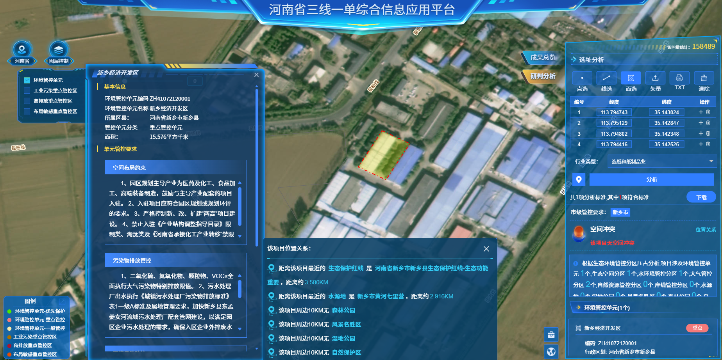
本项目
图1 河南省三线一单综合信息应用平台信息比对结果图（研判结果图）
本项目租赁河南顺美国际家居股份有限公司现有厂房，厂址位于河南省新乡市新乡县七里营镇工业园区阳光路与冀营路交叉口向东路南1号，根据上图，本项目厂址属于重点管控单元（环境管控单元名称：新乡经济开发区；环境管控单元编码：ZH41072120001），与《新乡市“三线一单”生态环境准入清单（2023年版）》（以下简称《清单》）中的相关内容对比一致性分析见下表。
表8 本项目与《清单》对比分析一览表

新乡市生态环境总体准入要求
维度 |  |  | 管控要求 |  | 本项目情况 | 是否符合要求
空间布局约束 |  |  | 1-4：自然保护区、风景名胜区、饮用水源保护区、南水北调保护区的相关管控要求。 |  | 本项目位于新乡县七里营镇工业园区阳光路与冀营路交叉口向东路南1号，不涉及自然保护区、风景名胜区、饮用水地表水源各级保护区、南水北调饮用水水源保护范围、河湖湿地、森林公园、水产种质资源保护区、南太行旅游度假区规划区、山水林田湖草一体化生态城规划区范围内、特定生态保护红线范围；不属于露天矿山项目。  本项目为新建项目，产品为一次性纸杯淋膜纸杯纸：淋膜纸卷、印刷杯片、淋膜分切杯底和淋膜平张，生产工艺：原纸-淋膜-印刷-分切/模切/平张-包装入库。主要生产设备：淋膜机、印刷机、模切机、分切机、平张机等设备。不生产和使用高挥发性有机物含量的溶剂型涂料、油墨、胶粘剂。本项目属于造纸和纸制品业，使用水性油墨，根据该水性油墨检测报告：SHAEC25007833702，挥发性有机物含量未检出，满足《油墨中可挥发性有机化合物（VOCs）含量的限值》（GB38507-2020）柔印油墨-吸收性承印物挥发性有机化合物含量小于5%的限值要求，属于低VOCs含量油墨；厂区非道路移动机械采用合规燃料，采用国三及以上标准或使用新能源，符合包装印刷业A级要求。不属于汽车制造、家具制造、包装印刷、钢结构制造、工程机械等行业，不涉及机动车船、非道路移动机械用燃料、柴油以及其他非机动车用燃料、渣油、重油和不符合规定的燃用油的生产和销售。 | 符合
 |  |  | 5.河湖湿地、森林公园内的珍贵景物和风景名胜区核心景区、自然保护区的核心区和缓冲区、土地利用总体规划所确定的永久基本农田保护区、地质遗迹一级保护区、饮用水水源一级保护区、水工程保护范围、地质灾害危险区、矿产资源密集地区的禁止开采区、工程建设不适宜区、大于25%的陡坡地、行洪通道、防洪工程设施保护范围、高压输电线路走廊、天然气输送管线及其防护区、成品油输送管线及其防护区、区域性调水工程管线及其防护区和生态保护红线属于规划的禁止建设区。 |  |  | 符合
 |  |  | 6.禁止在水产种质资源保护区内从事围湖造田、围海造地或围填海工程。禁止在水产种质资源保护区内新建排污口。在水产种质资源保护区附近新建、改建、扩建排污口，应当保证保护区水体不受污染。 |  |  | 符合
 |  |  | 7.共产主义渠、卫河、天然文岩渠等主要河道除涝标准达到3年一遇，防洪标准达到10-20年一遇，重点河段达到50-100年一遇设置堤防。 |  |  | 符合
 |  |  | 8.南太行旅游度假区规划区范围内；新乡市山水林田湖草一体化生态城规划区范围内；按规定划定的自然保护区、景观区、居民集中生活区的周边和重要交通干线、河流湖泊直观可视范围内；特定生态保护红线范围内禁止新建露天矿山项目。禁止建设生产和使用高挥发性有机物含量的溶剂型涂料、油墨、胶粘剂等项目。按照“可替尽替、应代尽代”的原则，开展汽车制造、工业涂装、家具制造、包装印刷、钢结构制造、工程机械等行业溶剂型涂料、油墨、胶粘剂、清洗剂使用低VOCs含量原辅材料替代。禁止生产、销售不符合标准的机动车船、非道路移动机械用燃料；禁止向汽车和摩托车销售普通柴油以及其他非机动车用燃料；禁止向非道路移动机械销售渣油、重油和不符合规定的燃用油。 |  |  | 符合
 |  |  | 9.严格控制新建、扩建钢铁冶炼、水泥、有色金属冶炼、平板玻璃、化工、建筑陶瓷、耐火材料、砖瓦、矿山开采等行业的高排放、高污染项目，促进传统煤化工、水泥行业绿色转型、智能升级。城市建成区内人口密集区、环境脆弱敏感区周边的钢铁冶炼、水泥、有色金属冶炼、平板玻璃、化工、建筑陶瓷、耐火材料、砖瓦、矿山开采等行业中的高排放、高污染项目，应当限期搬迁、升级改造或者转型、退出。新建、改建、扩建“两高”项目须符合生态环境保护法律法规和相关法定规划，满足重点污染物排放总量控制、碳排放达峰目标、生态环境准入清单、相关规划环评和相应行业建设项目环境准入条件、环评文件审批原则要求。新建“两高”项目应按照《生态环境部办公厅关于加强重点行业建设项目区域削减措施监督管理的通知》（环办环评〔2020〕36号）要求，制定配套区域污染物削减方案，环境质量超标区域实行重点污染物排放倍量削减，环境质量达标区域原则上实施等量削减。新建耗煤项目还应严格按规定采取煤炭消费减量替代措施，不得使用高污染燃料作为煤炭减量替代措施。原则上禁止新增钢铁、电解铝、水泥、平板玻璃、传统煤化工（甲醇、合成氨）、焦化、铝用炭素、砖瓦窑、耐火材料、铅锌冶炼（含再生铅）等行业产能。 |  | 本项目为新建项目，产品为一次性纸杯淋膜纸杯纸：淋膜纸卷、印刷杯片、淋膜分切杯底和淋膜平张，属于造纸和纸制品业，不涉及钢铁冶炼、水泥、有色金属冶炼、平板玻璃、化工、建筑陶瓷、耐火材料、砖瓦、矿山开采等行业的高排放、高污染项目。本项目不属于两高项目。不属于钢铁、电解铝、水泥、平板玻璃、传统煤化工（甲醇、合成氨）、焦化、铝用炭素、砖瓦窑、耐火材料、铅锌冶炼（含再生铅）等行业。 | 符合
 |  |  | 10.按照各园区建设发展规划，培育和建设关联企业高度集中的产业基地，积极推行区域、规划环境影响评价，对搬迁升级改造石化、化工、建材、有色等项目的环境影响评价，应满足区域、规划环评要求。鼓励支持水泥等重点行业进行产能置换、装备大型改造、重组整合。 |  | 不属于本项目责任范围。 | 符合
 |  |  | 11.化工园区选址布局应符合有关法律法规、政策规定、相关规划和行业管理或技术规范，满足国土空间规划和生态环境保护、安全生产、应急救援、资源利用、综合防灾减灾、交通运输等相关要求，原则上不再设立新的化工园区。 |  | 不属于本项目责任范围。 | 符合
 |  |  | 12.推动我市沿黄重点地区拟建工业项目转入合规工业园区，严格控制高污染、高耗水、高耗能项目。 |  | 本项目位于新乡县七里营镇工业园区阳光路与冀营路交叉口向东路南1号，不属于沿黄重点地区。本项目为纸制品制造项目，不属于高污染、高耗水、高耗能项目。 | 符合
污染物排放管控 |  |  | 1.新、改、扩建项目主要污染物排放要求满足当地总量减排要求。 |  | 本项目为新建项目，新增总量污染物为COD、NH₃-N、非甲烷总烃，污染物排放实施区域总量替代，排放满足当地总量减排要求。 | 符合
 |  |  | 2.十四五末，共产主义渠、西柳青河达到Ⅳ类指标，卫河、文岩渠、天然渠、天然文岩渠、黄庄河达到Ⅲ类指标；城市集中式饮用水水源地取水水质达标率达到100%；地下水质量考核点位水质级别保持稳定；确保完成国家水质考核目标。全市建成区全面消除黑臭水体，县（市）建成区基本完成黑臭水体整治任务。重点治理市域内卫河、共产主义渠、东孟姜女河等海河流域河流，以及西柳青河、天然渠、文岩渠等黄河流域河流，全面开展清河行动、实施河道清淤、规范入河排污口管理，统筹推进水污染综合整治及水生态保护修复，提升河流自净能力，建立生态调水长效机制，保障河流水质稳定达标。禁止以任何方式直接向水功能区要求为Ⅱ类的水体和地表水型集中式生活饮用水水源保护区内的水体排放污水；污水排入黄河干流、黄河一级支流和涉及Ⅲ类水功能区要求的其它水体时，执行一级标准；污水排入除上述水体以外的其它河流、湖泊、水库、运河、渠道、湿地、坑塘、蓄滞洪区等地表水体时，执行二级标准。 |  | 本项目生活污水经化粪池处理后排入新乡县综合污水处理厂，污水厂处理后排入东孟姜女河。 | 符合
 |  |  | 3.全面推进城镇（园区）污水处理厂Ⅴ类水提标改造工程建设，市、县（市、区）污水处理率、城市污泥无害化处置率达到政府目标任务。到2025年，黄河流域内现有污水处理厂完成提质增效改造，确保出水稳定达到《河南省黄河流域水污染物排放标准》（DB41/2087-2021）。 |  | 不属于本项目责任范围。 | 符合
 |  |  | 4.严控新增重金属污染物排放量，在重有色金属冶炼业（铜、铅锌、镍、钴、锡、锑和汞冶炼等）、铅蓄电池制造业、皮革及其制品业（皮革鞣制加工等）、化学原料及化学制品制造业（电石法聚氯乙烯行业、铬盐行业等）、电镀行业等重点行业实施重点重金属减量替代。新、改、扩建涉重金属重点行业建设项目应遵循重点重金属污染物排放“减量替代”原则，应符合《新乡市“十四五”重金属污染防控工作方案》相关要求。 |  | 本项目产品为一次性纸杯淋膜纸杯纸：淋膜纸卷、印刷杯片、淋膜分切杯底和淋膜平张，属于造纸和纸制品业，不属于重有色金属冶炼业（铜、铅锌、镍、钴、锡、锑和汞冶炼等）、铅蓄电池制造业、皮革及其制品业（皮革鞣制加工等）、化学原料及化学制品制造业（电石法聚氯乙烯行业、铬盐行业等）、电镀行业，不涉及重金属污染物排放。 | 符合
 |  |  | 5.全面推进企业清洁生产，完善省级产业集聚区污水处理设施水平。加强造纸、氮肥、农副食品加工、毛皮制革、印染、有色金属、原料药制造、电镀等水污染物排放行业重点企业强制性清洁生产审核，全面推进其清洁生产改造或清洁化改造。省级产业集聚区建成区域必须实现管网全配套，污水集中处理设施必须做到稳定达标运行，同时安装自动在线监控装置。 |  | 本项目属于造纸和纸制品业，产品为一次性纸杯淋膜纸杯纸：淋膜纸卷、印刷杯片、淋膜分切杯底和淋膜平张，属于造纸和纸制品业，不属于造纸、氮肥、农副食品加工、毛皮制革、印染、有色金属、原料药制造、电镀等行业。本项目生活污水经化粪池处理后排入新乡县综合污水处理厂，不外排。 | 符合
 |  |  | 6.测土配方施肥技术推广覆盖率、绿色防控覆盖率达到政府目标任务，实现化肥农药施用量零增长。 |  | 不属于本项目责任范围 | 符合
 |  |  | 8.国家、省绩效分级重点行业以及涉及锅炉炉窑的其他行业，新建、扩建项目污染物排放限值、污染治理措施、无组织排放控制水平、运输方式等达到A级绩效水平，改建项目污染物排放限值、污染治理措施、无组织排放控制水平、运输方式等达到B级以上绩效水平。 |  | 本项目属于新建纸制品制造项目，将按照《重污染天气重点行业应急减排措施制定技术指南（2020年修订版）》包装印刷行业的A级要求进行建设。 | 符合
环境风险防控 |  |  | 1.地下水漏斗区、重金属污染区、生态严重退化区等区域：探索开展耕地轮作休耕试点；实行休耕补贴，引导农民自愿将重度污染耕地退出农业生产。 |  | 本项目属于新建纸制品制造项目，不属于农业生产。 | 符合
 |  |  | 2.具备饮用水水源保护区及影响范围内风险源名录和风险防控方案、饮用水水源地突发环境事件应急处置技术方案及应急专家库、应急监测能力。定期或不定期开展饮用水水源地周边环境安全隐患排查及饮用水水源地环境风险评估。饮用水水源地有专项应急预案，做到“一源一案”，按照环境保护主管部门要求备案并定演练和修订预案。饮用水水源地周边高风险区域设有应急物资（装备）储备库及事故应急池等应急防护工程，上游连接水体设有节制闸、拦污坝、导流渠、调水沟渠等防护工程设施。 |  | 本项目位于河南省新乡市新乡县七里营镇工业园区阳光路与冀营路交叉口向东路南1号，不在饮用水水源保护区及影响范围内。 | 符合
资源开发效率要求 |  |  | 1.“十四五”期间按照政府目标控制能耗增量指标。严控新增耗煤项目，新、改、扩建项目实施煤炭减量替代，重点削减非电力用煤。鼓励使用清洁燃料，重点区域建设项目原则上不新建燃煤自备锅炉。2023年底，全面淘汰35蒸吨/小时及以下的燃煤锅炉，鼓励淘汰4蒸吨/小时以下生物质锅炉，保留现有生物质锅炉应采用专用炉具，禁止掺烧煤炭、垃圾、工业固体废物等其他物料。 |  | 本项目为纸制品制造项目，项目建成后在“十四五”期间将严格按照政府目标控制能耗增量指标。本项目设备主要使用电能及天然气。本项目不涉及燃煤锅炉及生物质锅炉。 | 符合
 |  |  | 3.开展高耗水工业行业节水技术改造，大力推广工业水循环利用，推进节水型企业、节水型工业园区建设。 |  | 本项目不属于高耗水工业行业。项目建成后加强水循环利用，减少废水排放。 | 符合
 |  |  | 4.按照合理有序使用地表水、控制使用地下水、积极利用非常规水源的要求，做好区域水资源统筹调配，逐步降低区域内的水资源开发利用强度，退减被挤占的生态用水，2030年全市浅层地下水开采控制在57390万立方米。 |  | 本项目由园区供水管网供水，不开采地下水。 | 符合

新乡市各县区分区管控单元生态环境准入清单（新乡县）
行政区划 | 环境管控单元名称 | 管控单元分类 | 管控要求 |  | 本项目情况 | 是否符合要求
新乡县-七里营镇 | 新乡经济技术产业集聚区 | 重点管控单元1 | 空间布局约束 | 1、北区严控其用地（包括三类工业用地）和产业发展规模，在距离新乡县主城区近的园区西侧设置二类工业用地，布置二类工业企业，不再规划发展化工项目，同时设置绿化带，防止工业对城区及周边生活环境造成不良影响，  2、冷藏冷冻产业园内现有食品企业周围100米范围内不再布置喷漆等对食品企业有影响的企业。  3、禁止新建或单纯扩大产能的以煤为原料的煤化工项目，升级改造项目、符合条件的退城入园的合成氨和甲醇项目产能应实现等量置换，且合成氨和甲醇总产能控制在200万吨，并按照要求落实煤炭及污染物排放总量的区域削减替代。  4、禁止发展化学合成制药项目（单纯分装、复配除外），单纯新建、扩建生物发酵制药项目（单纯分装、复配以及现有企业升级改造项目除外）；禁止农药类项目、独立电镀项目、造纸制浆、油墨生产（单纯分装、复配除外）项目入驻；禁止发展制革、化纤浆柏、黑色冶金、焦化、煤焦油加工、金属冶炼等不符合园区产业定位且污染较重的项目。  5、淘汰不符合国家产业政策的涉重行业企业生产工艺装备。鼓励产能严重过剩行业的涉重金属排放企业主动退出市场。  6、对列入疑似污染地块名单的地块，未经土壤污染状况调查确定为未污染地块的，不得进入用地程序，自然资源部门不得核发建设工程规划许可证。  7、新建、改建、扩建“两高”项目须符合生态环境保护法律法规和相关法定规划，满足重点污染物排放总量控制、碳排放达峰目标、生态环境准入清单、相关规划环评和相应行业建设项目环境准入条件、环评文件审批原则要求。 | 1、本项目位于新乡县七里营镇工业园区阳光路与冀营路交叉口向东路南1号，属于集聚区中区，不属于集聚区北区。  2、本项目位于新乡县七里营镇工业园区阳光路与冀营路交叉口向东路南1号，不属于冷藏冷冻产业园。  3、本项目不属于以煤为原料的煤化工项目，不属于合成氨和甲醇项目。  4、本项目不属于化学合成制药项目，生物发酵制药项目；不属于农药类项目、独立电镀项目、造纸制浆、油墨生产项目；不属于制革、化纤浆柏、黑色冶金、焦化、煤焦油加工、金属冶炼等不符合园区产业定位且污染较重的项目。  5、本公司不属于涉重行业企业。不属于产能严重过剩行业的涉重金属排放企业。  6、本项目选址未列入疑似污染地块名单。  7、本项目不属于“两高”项目。 | 符合
新乡县-七里营镇 | 新乡经济技术产业集聚区 | 重点管控单元1 | 污染物排放管控 | 1、二氧化硫、氮氧化物、颗粒物、VOCs全面执行大气污染物特别排放限值。  2、污水处理厂逐步实施技改，出水执行《地表水环境质量标准》（GB3838-2002）Ⅴ类标准要求，减少对纳污水体的影响；加快新乡县东孟姜女河流域新建污水处理厂及配套管网建设，以满足园区企业污水处理的需求，确保入区企业外排废水全部经管网收集后进入污水处理厂处理。  3、新建“两高”项目应按照《关于加强重点行业建设项目区域削减措施监督管理的通知》要求，依据区域环境质量改善目标，制定配套区域污染物削减方案，采取有效的污染物区域削减措施，腾出足够的环境容量。  4、新建耗煤项目还应严格按规定采取煤炭消费减量替代措施，不得使用高污染燃料作为煤炭减量替代措施。  5、已出台超低排放要求的“两高”行业建设项目应满足超低排放要求。 | 1、本项目非甲烷总烃执行《印刷工业挥发性有机物排放标准》（DB41/1956-2020）。  2、本项目生活污水经化粪池处理后排入新乡县综合污水处理厂，污水厂处理后排入东孟姜女河。  3、本项目不属于“两高”项目。  4、本项目不属于耗煤项目  5、本项目不属于“两高”行业建设项目。 | 符合
新乡县-七里营镇 | 新乡经济技术产业集聚区 | 重点管控单元1 | 环境风险防控 | 1、规范产业集聚区建设，对涉重行业企业加强管理，建立土壤和地下水污染隐患排查治理制度、风险防控体系和长效监管机制。  2、高关注地块划分污染风险等级，纳入优先管控名录。 | 1、本公司不属于涉重行业企业。  2、本项目选址不属于高关注地块。 | 符合
新乡县-七里营镇 | 新乡经济技术产业集聚区 | 重点管控单元1 | 资源利用效率要求 | 1、集聚区应实施集中供热、供气，进一步优化能源结构，加快集中供热中心及配套供热管网建设，区内不得建设分散燃煤锅炉。  2、尽快实现集聚区集中供水，逐步关停企业自备水井。  3、抓紧实施中水回用工程，完善配套中水回用管网。 | 1、本项目不建设燃煤锅炉。  2、本项目用水由集聚区集中供水。  3、本项目不新增外排废水，不涉及中水回用。 | 符合
由上表可知，本项目符合《新乡市“三线一单”生态环境准入清单（2023年版）-新乡县环境管控单元生态环境准入清单》中的相关要求。
6、与其他相关政策文件相符性分析

（1）本项目与《新乡市推动生态环境质量稳定向好三年行动计划（2023年-2025年）》（以下简称《三年行动计划》）对比分析

表9 本项目与《三年行动计划》对比分析一览表
《三年行动计划》相关内容 |  | 本项目情况 | 对比结果
（四）工业行业升级改造行动 | 8.建立重点行业工业企业全口径清单。全面排查重点行业企业原辅料及能源利用、生产工艺及装备、污染治理技术、污染物排放、无组织排放治理、在线监控及清洁运输等现状情况。2023年10月底前，完成电力、水泥、陶瓷、耐火材料、砖瓦窑等重点行业企业全口径清单编制并逐年完善，为大气污染防治提供精准科学依据，提升工业企业精细化管理水平。 | 本项目不属于重点行业，将积极配合原辅料及能源利用、生产工艺及装备、污染治理技术、污染物排放、无组织排放治理、在线监控及清洁运输等现状情况调查。 | 符合
（四）工业行业升级改造行动 | 10.加快淘汰落后低效产能。落实国家《产业结构调整指导目录》，按照《河南省淘汰落后产能综合标准体系》最新修订本，严格执行质量、环保、能耗、安全等法规标准，依法依规淘汰大气污染物排放强度高、治理难度大以及产能过剩行业的工艺和装备，实施落后产能“动态清零”。坚决遏制“两高”项目盲目发展。 | 本项目不属于落后低效产能，不属于《产业结构调整指导目录》中的限制类或淘汰类项目，将按照《河南省淘汰落后产能综合标准体系》最新修订本，严格执行质量、环保、能耗、安全等法规标准。本项目不属于需淘汰的大气污染物排放强度高、治理难度大以及产能过剩行业的工艺和装备；不属于“两高”项目。 | 符合

由上表可知，本项目符合《三年行动计划》相关要求。

（2）本项目与《新乡市人民政府关于印发新乡市空气质量持续改善实施方案的通知》（新政文〔2024〕92号）（以下简称《改善实施方案》）对比分析

表10 本项目与《改善实施方案》对比分析一览表
与本项目相关条文 |  | 本项目情况 | 对比结果
二、优化产业结构，促进产业绿色发展 | （一）严管严控“两高”项目。严格落实国家和我省“两高”项目相关要求。严格执行有关行业产能置换政策，被置换产能及其配套设施关停后，新建项目方可投产。国家、省绩效分级重点行业以及涉及锅炉炉窑的其他行业，新（改、扩）建项目原则上达到环境绩效A级和国内清洁生产先进水平。 | 本项目不属于“两高”项目，行业不涉及产能置换政策；属于国家绩效分级重点行业包装印刷行业，将按照包装印刷行业A级绩效水平建设，不属于涉及锅炉炉窑的其他行业。 | 符合
二、优化产业结构，促进产业绿色发展 | （二）加快淘汰落后产能。落实《产业结构调整指导目录（2024年本）》，进一步提高落后产能能耗、环保、质量、安全、技术等要求，将大气污染物排放强度高、清洁生产水平低、治理难度大以及产能过剩行业的工艺和装备纳入淘汰范围，逐步退出限制类涉气行业工艺和装备。推动封丘县兴立新型建材有限公司2条3000万块隧道窑生产线淘汰或整合升级，推动全市1亿块/年以下产能烧结砖瓦窑企业整合升级。对烧结砖瓦企业关停退出实施逐年递减的资金奖补方式，对2025年之后完成的，不再给予资金奖补。 | 根据《产业结构调整指导目录（2024年本）》，本项目属于允许类项目，不属于落后产能，不属于大气污染物排放强度高、清洁生产水平低、治理难度大以及产能过剩行业。 | 符合
三、优化能源结构，加快能源绿色低碳发展 | （二）严格合理控制煤炭消费总量。落实河南省煤炭消费总量控制行动计划，确保完成省下达的“十四五”煤炭消费总量控制任务。重点压减非电行业煤炭消费，煤矸石、原料用煤不纳入煤炭消费总量考核内容。对新（改、扩）建用煤项目实施煤炭等量或减量替代，替代方案不完善的不予审批，不得将使用石油焦、焦炭、兰炭等高污染燃料作为煤炭减量替代措施。 | 本项目能源为电，不涉及煤炭消费。 | 符合
三、优化能源结构，加快能源绿色低碳发展 | （三）积极开展燃煤锅炉关停整合。全市原则上不再新增自备燃煤机组，鼓励自备燃煤机组实施清洁能源替代。不再新建除集中供暖外的燃煤锅炉，持续巩固35蒸吨/小时及以下的燃煤锅炉、茶水炉、经营性炉灶淘汰成果，基本淘汰储粮烘干设备、农产品加工等燃煤设施。加快华电新乡发电有限公司长距离供热项目建设前期工作，替代国电投新乡豫新发电有限责任公司、华电渠东发电有限公司对市区供暖，压减国电投新乡豫新发电有限责任公司和华电渠东发电有限公司供暖季产能。2025年年底前，对30万千瓦以上热电联产电厂供热半径30公里范围内具备供热替代条件的燃煤锅炉和落后燃煤小热电机组（含自备电厂）进行关停或整合。 | 本项目能源为电，不涉及燃煤锅炉。 | 符合
四、优化交通结构，大力发展绿色运输体系 | （三）强化非道路移动源综合治理。严格实施非道路移动柴油机械第四阶段排放标准。扩大高排放非道路移动机械禁用区范围，提升管控要求，将铁路货场、物流园区、工矿企业、施工工地等机械高频使用场所纳入禁用区管理，禁止使用排气烟度超过Ⅲ类限值和国二及以下排放标准的非道路移动机械。加快推进铁路货场、物流园区、工矿企业内部作业车辆和机械新能源更新改造，新增或更新的3吨以下叉车基本实现新能源化。大力推动老旧铁路机车淘汰，鼓励铁路场站及煤炭、电力、煤制氮肥等行业推广新能源铁路装备。到2025年，基本淘汰第一阶段以下排放标准的非道路移动机械，基本消除非道路移动机械以及铁路机车冒黑烟现象。 | 本项目将落实非道路移动柴油机械第四阶段排放标准；不使用排气烟度超过Ⅲ类限值和国二及以下排放标准的非道路移动机械；企业内部作业车辆和机械将按照要求实施新能源更新改造，实现3吨以下叉车新能源化；不涉及铁路。 | 符合
六、加强多污染物减排，降低排放强度和总量 | （一）加快实施低VOCs含量原辅材料替代。严格执行涂料、油墨、胶粘剂、清洗剂VOCs含量限值标准，建立多部门联合执法机制，定期对生产企业、销售场所、使用环节进行监督检查。鼓励引导企业生产和使用低VOCs含量涂料、油墨、胶粘剂、清洗剂，推动现有高VOCs含量产品生产企业加快升级转型，提高水性、高固体分、无溶剂、粉末等低（无）VOCs含量产品比重。加大工业涂装、包装印刷、电子制造等行业低（无）VOCs含量原辅材料替代力度。室外构筑物防护和城市道路交通标志基本使用低（无）VOCs含量涂料。 | 本项目印刷工序使用水性油墨，该涂料为低VOCs含量材料，严格执行涂料VOCs含量限值标准。 | 符合
六、加强多污染物减排，降低排放强度和总量 | （二）加强VOCs全流程综合治理。按照“应收尽收、分质收集”原则，将无组织排放转变为有组织排放集中治理。含VOCs有机废水储罐、装置区集水井（池）有机废气要密闭收集处理，企业污水处理场排放的高浓度有机废气要单独收集处理。依据废气排放特征配套建设适宜高效治理设施，加强治理设施运行维护。企业生产设施开停、检维修期间，按照要求及时收集处理退料、清洗、吹扫等作业产生的VOCs废气。不得将火炬燃烧装置作为日常大气污染处理设施，火炬系统应安装温度监控、废气流量计、助燃气体流量计等，相关数据接入DCS系统。规范开展VOCs泄漏检测与修复（LDAR）工作，定期开展储罐部件密封性检测，化工行业集中的县（市、区）和重点工业园区，要在2024年年底前建立统一的LDAR信息管理平台。2025年年底前，挥发性有机液体储罐基本使用低泄漏的储罐呼吸阀、紧急泄压阀；汽车罐车基本使用自封式快速接头。 | 本项目涉VOCs物料产生的废气收集后经“活性炭吸/脱附+催化燃烧”装置处理后达标排放。不含VOCs有机废水储罐、装置区集水井（池）；不涉及退料、清洗、吹扫等作业产生的VOCs废气；不涉及火炬燃烧装置。 | 符合
六、加强多污染物减排，降低排放强度和总量 | （四）开展低效失效污染治理设施排查整治。对涉工业炉窑、涉VOCs行业以及燃煤、燃油、生物质锅炉，开展低效失效大气污染治理设施排查整治，建立排查整治清单，淘汰不成熟、不适用、无法稳定达标排放的治理工艺；整治关键组件缺失、质量低劣、自动化水平低的治理设施，提升治理设施的运行维护水平；健全监测监控体系，提升自动监测和手工监测数据质量。对于能立行立改的问题，督促企业抓紧整改到位，确需一定整改周期，明确提升改造措施和时限。2024年10月底前，未配套高效除尘、脱硫、脱硝设施的企业完成升级改造，未按时完成改造提升的，实施秋冬季生产调控。 | 本项目涉VOCs物料产生的废气收集后经“活性炭吸/脱附+催化燃烧”装置处理后达标排放，该处理装置属于高效处理工艺。 | 符合
七、完善制度机制，提升大气环境管理水平 | （四）开展环境绩效等级提升行动。加强应急减排清单标准化管理，建立“有进有出”动态调整机制。支持铸造、建材、化工、工业涂装等重点行业企业通过设备更新、技术改造、治理升级等措施提升环境绩效等级。优化重点行业绩效分级管理，分行业分类别建立绩效提升企业清单，加快培育一批绩效水平高、行业带动强的省级绿色标杆企业，推动全市工业企业治理能力整体提升。2024年12月底前，长垣市、辉县市、新乡县、延津县等重点县（市）力争创建5家以上A、B级和绩效引领企业，其他县（市、区）力争创建3家以上A、B级和绩效引领企业；建成区内企业全部达到B级及以上要求；全市烧结砖瓦窑企业全部达到B级及以上要求，水泥粉磨企业全部达到绩效引领要求。 | 本项目为纸制品制造项目，涉及淋膜、印刷工序，将按照包装印刷行业A级要求进行建设。 | 符合

由上表可知，本项目符合《改善实施方案》相关要求。

（3）本项目与《新乡市生态环境保护委员会办公室关于印发<新乡市2025年蓝天保卫战实施方案><新乡市2025年碧水保卫战实施方案><新乡市2025年净土保卫战实施方案><新乡市2025年柴油货车污染治理攻坚战实施方案>的通知》（新环委办〔2025〕38号）（以下简称《通知》）对比分析

表11 本项目与《通知》对比分析一览表
与本项目相关条文 |  | 本项目情况 | 对比结果

新乡市2025年蓝天保卫战实施方案
（一）结构优化升级专项攻坚 | 1.依法依规淘汰落后产能。严格落实《产业结构调整指导目录（2024年本）》《河南省淘汰落后产能综合标准体系（2023年本）》《国家污染防治技术指导目录（2024年，限制类和淘汰类）》要求，加快落后生产工艺装备和过剩产能淘汰退出，列入2025年去产能计划的生产设施9月底前停止排污。按照省环委办要求，全市严禁新改扩建烧结砖瓦项目，加快退出6000万标砖/年以下、城市规划区内的烧结砖及烧结空心砌块生产线，根据2025年4月组织开展烧结砖瓦行业专项整治“回头看”结果，对达不到B级及以上绩效水平的烧结砖瓦企业实施停产整治；持续推动生物质小锅炉关停整合。制定年度落后产能淘汰退出工作方案，2025年5月底前排查建立淘汰退出任务清单；2025年9月底前，淘汰整合现有的8台生物质锅炉（燃烧器）。 | 根据《产业结构调整指导目录（2024年本）》《河南省淘汰落后产能综合标准体系（2023年本）》《国家污染防治技术指导目录（2024年，限制类和淘汰类）》要求，本项目设备、工艺等不属于限制类、淘汰类项目，不涉及淘汰落后产能，不采用限制类和淘汰类的污染防治技术。本项目属于纸制品制造项目，不属于烧结瓦企业，不涉及生物质锅炉。不涉及落后生产工艺装备和过剩产能。 | 符合
（一）结构优化升级专项攻坚 | 2.严管严控“两高”项目。严格落实国家和我省“两高”项目相关要求。严格执行有关行业产能置换政策，被置换产能及其配套设施关停后，新建项目方可投产。国家、省绩效分级重点行业以及涉及锅炉炉窑的其他行业，新改扩建项目原则上达到环境绩效A级和国内清洁生产先进水平。 | 本项目不属于“两高”项目；项目严格按照包装印刷行业A级企业要求进行建设。 | 符合
（二）工业企业提标治理专项攻坚 | 8.深入开展低效失效治理设施排查整治。持续开展低效失效大气污染治理设施排查，淘汰不成熟、不适用、无法稳定达标排放的治理工艺，整治关键组件缺失、质量低劣、自动化水平低的治理设施，纳入年度重点治理任务并限期完成提升改造。2025年10月底前，完成低效失效治理设施提升改造企业100家以上，未按时完成提升改造的纳入秋冬季生产调控范围。 | 本项目淋膜、印刷工序产生的有机废气经收集后由“活性炭吸/脱附+催化燃烧”装置处理后达标排放，该废气治理设置不属于低效失效治理设施。 | 符合
（二）工业企业提标治理专项攻坚 | 9.实施挥发性有机物综合治理。实施涉VOCs重点企业“夏病冬治”，2025年5月15日前完成对全市2000余家工业涂装、包装印刷、医药化工等行业企业的帮扶指导，加强全流程综合治理，减少VOCs排放。重点开展挥发性有机液体储罐、装卸、敞开液面、泄漏检测与修复（LDAR）、废气收集、废气旁路、治理设施、加油站、非正常工况、产品VOCs含量等10个关键环节的VOCs治理突出问题排查整治，在汽车、机械制造、家具、汽修、塑料软包装、印铁制罐、包装印刷领等域深入推广使用低（无）VOCs含量涂料和油墨。2025年5月10日前，开展一轮次活性炭更换和泄漏检测与修复，完成26家企业泄漏检测与修复，11个VOCs综合治理任务。 | 本项目淋膜、印刷工序产生的VOCs均进行了收集并采取可行技术进行处理后达标排放，活性炭均及时进行更换；将积极配合VOCs治理突出问题排查整治工作；项目采用水性油墨，属于低（无）VOCs含量涂料，不使用涂料。 | 符合
（三）移动源污染排放控制专项攻坚 | 14.强化非道路移动源综合治理。推进铁路货场、物流园区、工矿企业内部作业车辆和机械新能源化，加快淘汰高污染的老旧铁路内燃机车、农业机械和工程机械，规范开展非道路移动机械信息采集和定位联网，强化高排放非道路移动机械禁用区监管。制定工程机械年度抽查抽测计划，重点核验信息公开、污染控制装置、编码登记、定位联网等，对燃油机械进行排放检测，年度抽查抽测比例不低于20%。2025年底前，基本消除铁路内燃机车冒黑烟现象，完成工程机械环保编码登记三级联网，基本淘汰第一阶段以下排放标准的非道路移动机械，新增或更新的3吨以下叉车基本实现新能源化。 | 本项目不涉及高污染的老旧铁路内燃机车、农业机械、工程机械，高排放非道路移动机械，第一阶段以下排放标准的非道路移动机械。本项目严格按照工业涂装A级要求采用国三及以上标准或新能源的非道路移动机械。 | 符合

新乡市2025年碧水保卫战实施方案
（二）持续深入打好黑臭水体治理攻坚战 | 5.持续推进入河排污口排查整治。按照《新乡市加强入河排污口监督管理实施方案》要求，持续全面推进入河排污口排查整治，进一步摸清各河流水体入河排污口底数并精准溯源，明确入河排污口责任主体并分类整治，切实做到“有口皆查、应治皆治”。2025年底前，全面完成入河排污口整治任务。 | 本项目生活污水经化粪池处理后排入新乡县综合污水处理厂，污水厂处理后排入东孟姜女河，不涉及入河排污口。 | 符合
（五）持续提升污水资源化利用水平 | 13.推动企业绿色转型发展。坚决遏制“两高一低”项目盲目发展，严把新建项目准入关；严格落实生态环境分区管控，加快推进工业企业绿色转型发展；培育壮大节能、节水、环保和资源综合利用产业，提高能源资源利用效率；对有色金属、化工、电镀、制革、造纸、印染、农副食品加工等行业，全面推进清洁生产改造或清洁化改造。2025年全面实施27家重点行业企业强制性清洁生产审核。 | 本项目不属于“两高一低”项目，符合生态环境分区管控相关要求；本项目属于纸制品制造项目，不属于有色金属、化工、电镀、制革、造纸、印染、农副食品加工等行业，将按相关部门要求进行清洁生产审核。 | 符合

新乡市2025年净土保卫战实施方案
（一）加强土壤污染防控 | 3.开展优先监管地块风险管控。动态更新全市优先监管地块清单，2025年10月底前全市优先监管地块的重点监测、制度控制、环境监测、工程控制等管控措施基本完成。针对周边存在饮用水源、居民区等敏感受体的高风险地块，建立重点管控清单；结合实际情况，清理地块内残留污染物，阻断污染扩散途径，逐步消除对敏感受体的影响。有序推动暂不开发利用地块土壤污染管控，县级制定污染地块风险管控年度计划，落实风险管控措施，组织开展环境监测。 | 本项目不涉及高风险地块，不涉及暂不开发利用地块。 | 符合

新乡市2025年柴油货车污染治理攻坚战实施方案
（三）强化非道路移动源污染防治 | 12.强化高排放非道路移动机械禁用区监管。施工工地、物流园区、工矿企业以及铁路货场等地的非道路移动机械所有人或使用人（单位）是非道路移动机械排气污染防治的第一责任人，应当组织制定非道路移动机械管理制度，对进场使用的非道路移动机械进行检查核实，确保符合使用要求。各业务主管部门要落实监督管理职责，以禁用区执法监管为抓手，禁止国二及以下排放阶段、尾气排放不达标、未挂牌、挂假牌、无合格检验报告、定位失效等不符合相关管理要求的机械在内使用，对发现存在信息采集、定位联网问题的机械，按照禁用区公告和相关管理规定，采取驱离、封存并重新开展信息采集和定位安装联网等方式予以处理，对发现正在使用的高排放机械，严格依法处罚。 | 本项目将按要求制定非道路移动机械管理制度，对进场使用的非道路移动机械进行检查核实，确保符合使用要求。本项目不使用国二及以下排放阶段、尾气排放不达标、未挂牌、挂假牌、无合格检验报告、定位失效等不符合相关管理要求的机械。将配合信息采集、定位联网工作。 | 符合
（三）强化非道路移动源污染防治 | 13.推动老旧非道路移动机械淘汰更新。严格落实国家加力扩围实施大规模设备更新和消费品以旧换新政策要求，进一步加大耗能高、污染重、安全性能低的老旧农机淘汰更新力度，细化完善报废更新政策，加强报废回收拆解体系建设，强化政策实施监管和风险防控，加大政策宣传解读，加快推进报废更新补贴政策实施。加快推进国二及以下工程机械淘汰及新能源替代，2025年底前，基本淘汰国一及以下工程机械，新增或更新的3吨以下叉车基本实现新能源化。 | 本项目严格按照包装印刷行业A级企业要求，采用国三及以上排放标准或使用新能源的非道路移动机械，项目不涉及老旧农机，不符合要求的工程机械及叉车等。 | 符合

由上表可知，本项目符合《通知》相关要求。

（4）与《重污染天气重点行业应急减排措施制定技术指南（2020年修订版）》相符性分析

根据《重污染天气重点行业应急减排措施制定技术指南（2020年修订版）》、《关于印发〈重污染天气重点行业绩效分级及减排措施〉补充说明的通知》（环办便函〔2021〕341号）中包装印刷行业A级的要求，结合本项目的情况，该方案中涉及到本项目的内容与本项目实际情况的对比情况有：

表12 本项目与《重污染天气重点行业应急减排措施指南》对比分析
项目 |  | A级要求 | 本项目情况 | 是否符合要求
原辅材料 |  | 1、凹版印刷工艺采用吸收性材料印刷时，使用水性油墨（VOCs≤15%）、能量固化油墨（VOCs≤10%）等低VOCs含量油墨比例达60%及以上；采用非吸收性材料印刷时，使用水性油墨（VOCs≤30%）、能量固化油墨（VOCs≤10%）等低VOCs含量油墨比例达30%及以上；  2、柔版印刷工艺采用吸收性材料印刷时，使用水性油墨（VOCs≤5%）的比例达100%；采用非吸收性材料印刷时，使用水性油墨（VOCs≤25%）比例达60%及以上；  3、平版印刷工艺使用符合《油墨中可挥发性有机化合物(VOCs)含量的限值》（GB38507-2020）中VOCs含量限值要求的油墨产品比例达100%；100%使用无（免）醇润版液（润版液原液中VOCs≤10%），或使用无水印刷技术，或使用零醇润版胶印技术；  4、丝网印刷工艺使用水性油墨（VOCs≤30%）、能量固化油墨（VOCs≤5%）的比例达60%及以上；  5、印铁制罐生产过程100%使用水性油墨（VOCs≤25%）、能量固化油墨（VOCs≤2%）；100%使用水性涂料、能量固化涂料替代溶剂型涂料；  6、复合、覆膜：使用符合《胶粘剂挥发性有机化合物限量》（GB33372-2020）的无溶剂、水基型等非溶剂型胶粘剂比例达75%及以上；  7、上光：使用水性、UV等非溶剂型光油比例达到100%及以上；  8、清洗：采用胶印油墨、UV油墨印刷时，使用符合《清洗剂挥发性有机化合物含量限值》（GB38508-2020）的低VOCs含量清洗剂比例达到100%及以上 | 1、本项目不使用凹版印刷工艺；  2、本项目柔版印刷工艺采用吸收性材料印刷，本项目使用水性油墨（VOCs≤5%）的比例达到100%。  3、本项目不涉及平版印刷；  4、本项目不涉及丝网印刷等工艺。  5、本项目不涉及印铁制罐生产，本项目不涉及复合、覆膜、上光、清洗等工艺。 | 符合
无组织排放 |  | 1、满足《挥发性有机物无组织排放控制标准》（GB37822-2019）特别控制要求；  2、调配过程：设置专门的调配间进行调墨、调胶等，废气排至VOCs废气收集处理系统；  3、供墨过程：在密闭设备或密闭负压空间内操作；向墨槽中加油墨或稀释剂时采用漏斗或软管等接驳工具；  4、印刷过程：柔版印刷机采用封闭刮刀；凹版印刷机通过安装盖板、改变墨槽开口形状等减小墨盘、墨桶、搅墨机等开口面积；烘箱密闭，保持负压；印刷机整体排风收集；  5、清洗过程：清洗专用清洗间、排风收集；沾染清洗剂的毛巾或抹布储存于密闭容器；  6、复合过程：烘箱密闭，保持负压；干式复合机整机封闭集气收集；  7、存储过程：油墨、稀释剂、胶粘剂、清洗剂、上光油等VOCs物料密闭存储，存放于无阳光直射的场所；废油墨、废清洗剂、废活性炭等含VOCs的废物应分类放置于贴有标识的容器内，加盖密封，存放于无阳光直射的场所。 | 1、项目含VOCs物料存储、油墨输送、供墨过程及危险废物存储按照《挥发性有机物无组织排放控制标准》（GB37822-2019）及《重污染天气重点行业应急减排措施制定技术指南》（2020年修订版）中包装印刷行业管控要求落实到位；  2、调配过程：本项目不涉及油墨调配过程；  3、供墨过程：印刷工序二次密闭，废气经负压管道收集。由于本项目油墨为20kg桶装，桶内油墨通过柔版印刷机自动供墨系统，利用软管自动泵入密闭墨槽，密闭盖仅留有软管的进出口，供墨工序产生的废气与印刷工序产生的废气经负压收集引至活性炭吸附脱附+催化燃烧装置进行处理；  4、印刷工序：本项目采用柔版印刷工艺，柔版印刷机采用封闭刮刀，印刷工序二次密闭，废气经负压管道收集引至活性炭吸附脱附+催化燃烧装置进行处理；  5、清洗过程：本项目使用水性油墨，不使用清洗剂进行清洗仅进行抹布擦洗，擦洗后的废抹布储存于密闭容器暂存于危废贮存库中；  6、复合过程：本项目不涉及复合过程。  7、存储过程：项目VOCs物料为油墨，为密闭桶装，存储于无阳光直射的密闭间。废活性炭等含VOCs的废物分类放置于贴有标识的容器内，加盖密封，存放于危险废物暂存间。 | 符合
污染治理技术 |  | 1、使用溶剂型原辅材料时，调墨、供墨、涂布（上光）、印刷、覆膜、复合、清洗等工序含VOCs废气采用燃烧、吸附+燃烧、吸附+冷凝回收等治理技术，处理效率≥90%；  2、采用平版印刷工艺或使用非溶剂型原辅材料时，当车间或生产设施排气中NMHC初始排放速率≥2kg/h时，建设末端治污设施，处理效率≥80% | 1、本项目无需调墨，油墨输送、印刷等工序含VOCs废气采用活性炭吸附脱附+催化燃烧装置进行处理；  2、本项目生产设施排气中NMHC初始排放速率为0.5553kg/h，建设末端治理设施为“活性炭吸附/脱附+催化燃烧”装置，活性炭对有机废气的设计去除效率（即吸附率）不低于90%，催化燃烧对活性炭吸附后脱附的有机废气的设计去除效率不低于99%。 | 符合
排放限值 |  | 1、在连续一年的监测数据中，车间或生产设施排气筒排放的NMHC为20-30mg/m³、TVOC为40-50mg/m³；  2、厂区内无组织排放监控点NMHC的1h平均浓度值不高于6mg/m³、任意一次浓度值不高于20mg/m³；  3、其他各项污染物稳定达到现行排放控制要求，并从严地方要求 | 1.本项目建成后，全厂有组织VOCs排放浓度为4.15mg/m³，能够满足NMHC有组织排放浓度为20-30mg/m³的要求；  2.厂区内无组织排放监控点NMHC的1h平均浓度值不高于6mg/m³、任意一次浓度值不高于20mg/m³；  3、本项目不涉及其他废气污染物。 | 符合
监测监控水平 |  | 1、严格执行《排污许可证申请与核发技术规范印刷工业》（HJ1066-2019）规定的自行监测管理要求；  2、重点排污企业风量大于10000m³/h的主要排放口安装NMHC在线监测设施（FID检测器），自动监控数据保存一年以上；  3、安装DCS系统、仪器仪表等装置，连续测量并记录治理设施控制指标温度、压力（压差）、时间和频率值。再生式活性炭连续自动测量并记录温度、再生时间和更换周期；更换式活性炭记录温度、更换周期及更换量；数据保存一年以上。 | 1、本项目属于新建纸制品制造项目，建成后应严格执行《排污单位自行监测技术指南造纸工业》（HJ 821-2017）规定的自行监测管理要求，按时进行监测；  2、我单位不属于重点排污单位，按《排污单位自行监测技术指南造纸工业》（HJ 821-2017），进行自行监测；  3、本项目建成后应安装DCS系统、PLC系统装置，记录治理设施主要参数，数据保存一年以上。 | 符合
环境管理水平 | 环保  档案齐全 | 1、环评批复文件；2、排污许可证及季度、年度执行报告；3、竣工验收文件；4、废气治理设施运行管理规程；5、一年内废气监测报告。 | 1.项目环评批复文件要求存档备查；  2.建成后应按照要求申报排污许可证并存档；  3.本项目建成后应进行竣工验收，并将竣工验收文件存档保存；  4.本项目建成后应制定废气治理设施运行管理规程；  5.本项目建成后应对5年内废气进行监测。 | 符合
环境管理水平 | 台账  记录 | 台账记录：1、生产设施运行管理信息（生产时间、运行负荷、产品产量等，必须具备近一年及以上所用油墨的固含量、VOCs含量、含水率（水性油墨）等信息的检测报告）；2、废气污染治理设施运行管理信息（燃烧室温度、冷凝温度、过滤材料更换频次、吸附剂更换频次、催化剂更换频次）；3、监测记录信息（主要污染排放口废气排放记录（手工监测和在线监测）等）；4、主要原辅材料消耗记录；5、燃料（天然气）消耗记录。 | 1.要求项目对生产设施运行管理信息（生产时间、运行负荷、产品产量等）进行记录存档，备查；且具备近一年及以上所用油墨VOCs含量等信息的检测报告。  2.要求项目对废气污染治理设施运行管理信息进行记录存档（燃烧室温度、冷凝温度、过滤材料更换频次、吸附剂更换频次），备查；  3.要求项目对监测记录信息（主要污染排放口废气排放记录等）进行记录存档，备查；  4.要求项目对主要原辅材料消耗记录存档，备查；  5.项目不使用燃料，主要使用电能； | 符合
环境管理水平 | 人员  配置 | 人员配置：设置环保部门，配备专职环保人员，并具备相应的环境管理能力。 | 要求项目配备专职环保人员，并具备相应的环境管理能力（学历、培训、从业经验等）。 | 符合
运输方式 |  | 1、物料公路运输全部使用达到国五及以上排放标准重型载货车辆（含燃气）或新能源车辆；  2、厂内运输车辆全部达到国五及以上排放标准（含燃气）或使用新能源车辆；  3、厂内非道路移动机械使用达到国三及以上排放标准或使用新能源机械。 | 1.要求项目公路运输全部使用国五及以上排放标准的重型载货车辆（含燃气）或新能源车辆比例；  2.要求项目厂内运输车辆全部达到国五及以上排放标准（含燃气）或使用新能源车辆；  3.要求项目厂内非道路移动机械全部达到国三及以上排放标准 | 符合
运输监管 |  | 参照《重污染天气重点行业移动源应急管理技术指南》建立门禁系统和电子台账。 | 项目建成后应按照《重污染天气重点行业移动源应急管理技术指南》建立门禁视频监控系统和电子台账。 | 符合
本项目拟按照国家重点行业包装印刷A级标准建设，符合绩效分级要求。
- 本项目与新乡市生态环境局关于印发《印刷行业挥发性有机物治理方案》的通知（新环〔2021〕22号）相符性分析

表13 本项目与《印刷行业挥发性有机物治理方案》对比分析
与本项目相关条文 |  | 本项目情况 | 对比结果
（一）原辅材料替代 | 鼓励使用植物油基胶印油墨替代技术、无/低醇润湿液替代技术、辐射固化油墨替代技术、水性凹印油墨替代技术、水性凸印油墨替代技术、水性胶粘剂替代技术、水性光油替代技术、UV光油替代技术，从源头控制印刷行业VOCs产生量。  植物油基胶印油墨替代技术适用于所有可吸收性材料的平版印刷工艺；无/低醇润湿液替代技术适用于平版  印刷工艺，采用无/低醇润湿液替代传统润湿液，一般可减少润版工序VOCs产生量50%-90%；辐射固化油墨替代技术适用于平版、凸版及网版印刷工艺对标签、票证、纸包装、金属罐等的印刷，不适用于对直接接触食品的产品的印刷；水性凹印油墨替代技术适用于塑料表印、塑料轻包装及纸张凹版印刷工艺；水性凸印油墨替代技术适用于纸包装、标签、票证、塑料包装、铝罐等的凸版印刷工艺；水性胶粘剂替代技术适用于方便面包装袋、膨化食品包装袋等轻包装制品的覆膜工序，以及纸包装的复合工序；水性光油替代技术适用于书刊、画册、食品包装、药品包装等纸张印刷的上光工艺；UV光油替代技术适用于纸张及金属的上光工艺，不适用于直接接触食品的产品的上光。 | 本项目对淋膜纸印刷，水性油墨（VOCs含量未检出，检测报告编号：SHAEC25007833702，能够满足《油墨中可挥发性有机化合物（VOCs）含量的限值》（GB38507-2020）中水性油墨（柔印油墨吸收性承印物）VOC含量限量值≤5%的限值要求。 | 符合
（二）工艺设备革新 | 鼓励使用自动橡皮布清洗技术、零醇润版胶印技术、无水胶印技术、无溶剂复合技术、共挤出复合技术对企业进行改造升级，提升企业绿色发展水平。  自动橡皮布清洗技术适用于平版印刷橡皮布的清洗工序，在印刷机上安装自动橡皮布清洗装置，使装置中的无纺布或毛刷辊与橡皮滚筒表面的橡皮布接触并高速摩擦，达到清洗橡皮布的目的。  零醇润版胶印技术适用于报纸、书刊、纸包装等的平版印刷工艺，通过改造平版印刷机的水辊系统，以实现不含VOCs的润湿液替代传统润湿液。  无水胶印技术适用于书刊、标签等的平版印刷工艺，采用表面为不亲墨硅橡胶的印版、专用油墨和控温系统来实现印刷。  无溶剂复合技术适用于印刷工业的复合工序，该技术使用无溶剂聚氨酯胶粘剂，通过反应固化将不同基材粘结在一起，获得新的功能性材料。  共挤出复合技术适用于印刷工业的复合膜生产工序，该技术采用两台或两台以上挤出机，将不同品种的树脂从一个模头中一次挤出成膜，在工艺过程中不使用胶粘剂等含VOCs原辅材料，可减少VOCs的产生量。 | 本项目使用食品级原纸、PE颗粒、水性油墨，经淋膜、印刷、分切、模切、平张工序生产一次性淋膜纸杯纸。不涉及清洗、胶印、复合工序。 | 符合
（三）无组织排放治理 | 印刷企业涉及VOCs无组织排放的调配、供墨、印刷、清洗、复合等工段需按照以下要求进行治理：  1、调配过程：调墨过程应采用密闭设备或使用全密闭自动调墨装置进行计量、搅拌、调配。或设置专门的调配间进行调墨、调胶等，调墨废气通过排气柜或集气罩收集，废气排至VOCs废气收集处理系统。  2、供墨过程：液态含VOCs原辅材料应采用密闭管道输送。采用非管道输送方式转移液态含VOCs原辅材料，应采用密闭容器、罐车，减少原辅材料供应过程中VOCs逸散；向墨槽中加油墨或稀释剂时采用漏斗或软管等接驳工具。  3、印刷过程：柔版印刷机采用封闭刮刀；凹版印刷机通过安装盖板、改变墨槽开口形状等减小墨盘、墨桶、搅墨机等开口面积，墨盘、墨桶、搅墨机等开口处设置专门集气收集装置；烘箱密闭，保持负压；采用溶剂型印刷机整体二次封闭，排风收集。  4、清洗过程：集中清洗应在密闭装置或空间内进行、清洗工序产生的废气应通过废气收集系统收集至废气处理设施；沾染清洗剂的毛巾或抹布储存于密闭容器。  5、复合过程：烘箱密闭，保持负压；干式复合机上胶部位集气收集，有条件可以复合机整机封闭集气收集。  6、存储过程：油墨、稀释剂、胶粘剂、清洗剂、上光油等VOCs物料密闭存储，存放于无阳光直射的场所；废油墨、废清洗剂、废活性炭等含VOCs的废物应分类放置于贴有标识的容器内，加盖密封，存放于危废间，危废间废气负压收集至废气处理设施或建独立有机废气处理设施。  7、厂容厂貌：厂区干净整洁，地面全部硬化或绿化；车间规范整洁，无物料散落，无“跑、冒、滴、漏”。 | 1、本项目不涉及油墨调配过程；  2、印刷工序二次密闭，油墨桶加盖密闭保存，密闭转运至印刷车间，通过自动供墨系统，利用软管自动泵至密闭墨槽；  3、本项目采用柔版印刷工艺，印刷工序二次密闭；  4、本项目不涉及清洗工序，柔印印刷机在使用过程中需定期清洁，使用抹布擦拭，废抹布储存于危废贮存库。  5、本项目不涉及复合工序。  6、本项目油墨为密闭桶装，暂存于生产车间内印刷机西南侧。盛装油墨的容器在非取用状态时应加盖、封口。废活性炭、废抹布密闭包装后在危废间储存。  7、厂区干净整洁，地面全部硬化或绿化；车间规范整洁，无物料散落，无“跑、冒、滴、漏”。 | 符合
（四）治理设施升级 | 1、使用溶剂型原辅材料时，调墨、供墨、涂布（上光）、印刷、覆膜、复合、清洗等工序含VOCs废气采用燃烧、吸附+燃烧、吸附+冷凝回收等治理技术，处理效率≥85%  2、采用平版印刷工艺或使用非溶剂型原辅材料时，当车间或生产设施排气中NMHC初始排放速率≥1.0kg/h | 本项目印刷使用水性油墨，印刷机二次密闭，印刷废气经负压收集通至活性炭吸附脱附+催化燃烧装置治理，活性炭对有机废气的设计去除效率（即吸附率）不低于90%，催化燃烧对活性炭吸附后脱附的有机废气的设计去除效率不低于99%。 | 符合
（五）排放限值提标 | 1、在连续一年的监测数据中，车间或生产设施排气筒排放的NMHC不超过河南省地标（DB41/1956—2020）规定的排放浓度40mg/m³，排放速率1.0kg/h。鼓励企业提高绩效，达到绩效分级A级企业要求（NMHC排放<30mg/m³、TVOC<50mg/m³）。  2、其他污染物苯不超过河南省地标（DB41/1956—2020）规定的排放浓度0.5mg/m³，排放速率0.1kg/h；甲苯与二甲苯合计不超过河南省地标（DB41/1956—2020）规定的排放浓度8mg/m³，排放速率0.5kg/h。  3、厂区内无组织排放监控点NMHC的1h平均浓度值不高于6mg/m³、任意一次浓度值不高于20mg/m³；苯、甲苯和二甲苯合计分别不超过0.1和0.4mg/m³。 | 1、本项目NMHC排放浓度为4.15mg/m³，满足30mg/m³限值的要求。  2、本项目不涉及苯系物的排放。  3、厂区内无组织排放监控点NMHC的1h平均浓度值不高于6mg/m³、任意一次浓度值不高于20mg/m³；不涉及苯、甲苯和二甲苯。 | 符合
（六）监测监控水平提升 | 1、严格执行《排污许可证申请与核发技术规范印刷工业》（HJ1066-2019）规定的自行监测管理要求。  2、使用溶剂型原辅材料的印刷企业废气排放口需安装VOCs在线监测设施（FID检测器），自动监控数据可保存一年以上。  3、废气处理设施需安装DCS系统、PLC系统、仪器仪表等装置，记录治理设施主要参数，数据可保存一年以上。  4、安装生产车间全覆盖的高清红外摄像头，并与市生态环境局联网，数据可保存三个月以上。 | 1、本项目属于新建纸制品制造项目，建成后应按照《排污单位自行监测技术指南造纸工业》（HJ 821-2017）和《排污单位自行监测技术指南总则》（HJ 819—2017）规定进行自行监测。  2、本项目使用水性油墨；  3、本项目建成后按照要求安装DCS系统、PLC系统、仪器仪表等装置，记录治理设施主要参数，数据可保存一年以上。  4、本项目建成后应安装摄像头并联网，数据可保存三个月以上。 | 符合
（七）环境管理台账化 | 企业应按照HJ944的要求建立台账，记录含VOCs原辅材料的名称、采购量、使用量、回收量、废弃量、去向、VOCs含量，污染治理设施的工艺流程、设计参数、投运时间、启停时间、温度、风量，过滤材料更换时间和更换量，吸附剂脱附周期、更换时间和更换量，催化剂更换时间和更换量，以及溶剂回收量等信息。台账保存期限不少于三年。 | 本项目建成后应按照HJ944的要求建立台账，记录含VOCs原辅材料的名称、采购量、使用量、回收量、废弃量、去向、VOCs含量，污染治理设施的工艺流程、设计参数、投运时间、启停时间、温度、风量，过滤材料更换时间和更换量，吸附剂脱附周期、更换时间和更换量，催化剂更换时间和更换量等信息。台账保存期限不少于三年。 | 符合

由上表可知，本项目符合新乡市生态环境局关于印发《印刷行业挥发性有机物治理方案》的通知（新环〔2021〕22号）中文件要求。

评价要求：本项目严格按照上述要求进行建设，至少全部满足上述要求，并积极接受生态环境管理部门的监督检查。

此外，本项目建设能够满足《新乡市生态环境局关于印发新乡市2019年工业企业无组织排放治理方案的通知》、《挥发性有机物无组织排放控制标准》（GB37822-2019）、《2020年挥发性有机物治理攻坚方案的通知》（环大气〔2020〕33号）（等政策文件的相关要求。

二、建设项目工程分析
建设内容 | 1、项目概况  本项目选址位于河南省新乡市新乡县七里营镇工业园区阳光路与冀营路交叉口向东路南1号，租赁河南顺美国际家居股份有限公司现有厂房进行生产。项目的基本情况见下表。  表14 项目概况一览表  本项目租赁河南顺美国际家居股份有限公司现有厂房进行生产（租赁协议见附件3），目前厂房为空厂房，设备未就位，不涉及未批先建。本项目车间现状见下图。  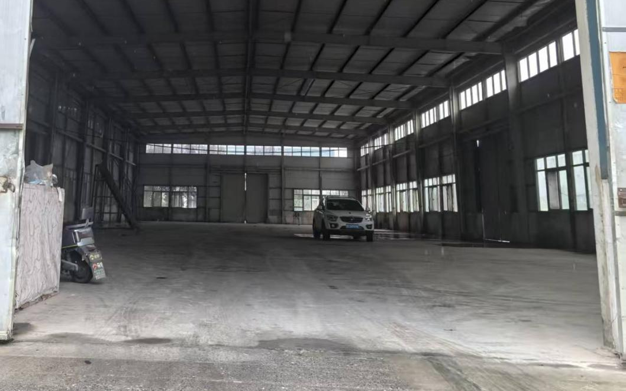  图2 项目厂房现状图  2、项目组成情况  本项目主要组成及建设情况见下表。  表15 项目组成一览表  3、产品方案  本项目产品为一次性纸杯淋膜纸杯纸，包括淋膜纸卷、印刷杯片、淋膜分切杯底、淋膜平张，产品方案及产量详见下表。  表16 项目产品及产量一览表  4、主要生产设备  本项目主要设备见下表。  表17 本项目主要生产设备一览表  5、原辅材料及资源能源消耗量  本项目原辅材料消耗量见下表。  表18 本项目原辅材料及资源能源消耗量  本项目主要原辅材料理化性质见下表。  表19 本项目主要原辅材料理化性质  - 项目水平衡图  图3 本项目水平衡图单位：m³/d  7、厂区平面布置简述  本项目选址位于新乡县七里营镇工业园区阳光路与冀营路交叉口向东路南1号，租赁河南顺美国际家居股份有限公司现有厂房进行生产。根据企业提供的厂区总平面图（详见附图六），厂区的平面布置较为合理，主要体现在以下方面：本项目生产设备均位于生产车间内，生产车间按工序划分区域，产生污染物的工序集中，便于废气收集。
  序号 | 项目 | 内容
  1 | 项目名称 | 新乡市和盛达纸业有限公司年产800吨一次性淋膜纸杯纸项目
  2 | 建设单位 | 新乡市和盛达纸业有限公司
  3 | 产品方案 | 800t/a一次性淋膜纸杯纸
  4 | 项目地址 | 河南省新乡市新乡县七里营镇工业园区阳光路与冀营路交叉口向东路南1号
  5 | 占地面积 | 2470m²
  6 | 总投资（万元） | 200
  7 | 主要工艺 | 原纸-淋膜-印刷-分切/模切-包装入库
  8 | 定员与工作制度 | 员工15人，单班制（每班8小时），年工作330天
  序号 | 项目 | 内容 |  | 数量、规模或要求 | 备注
  1 | 主体工程 | 车间 |  | 1座，1层，建筑面积1380m²； | 租赁现有
  1 | 主体工程 | 仓库 | 原料库 | 1座，1F，建筑面积510m² | 租赁现有
  1 | 主体工程 | 仓库 | 成品库 | 1座，1F，建筑面积510m² | 租赁现有
  1 | 主体工程 | 辅助用房 |  | 1座，1F，建筑面积70m² | 租赁现有
  3 | 环保工程 | 废水 |  | 生活污水：化粪池1座 | 租赁现有
  3 | 环保工程 | 废气 |  | 淋膜、印刷废气：密闭负压收集+1套“活性炭吸附/脱附+催化燃烧”装置+1根15m高排气筒 | 新建
  3 | 环保工程 | 噪声 |  | 基础减振、厂房隔声 | 新建
  3 | 环保工程 | 固废 |  | 一般固废暂存间1座（20m²） | 新建
  3 | 环保工程 |  |  | 危废贮存库1座（10m²） | 新建
  4 | 公用工程 | 水 |  | 园区供水 | /
  4 | 公用工程 | 电 |  | 园区供电 | /
  序号 | 产品名称 |  | 产量（t/a） | 备注
  1 | 一次性纸杯淋膜纸杯纸 | 淋膜纸卷 | 150 | 3000m×650/750mm
  2 | 一次性纸杯淋膜纸杯纸 | 印刷杯片 | 100 | 根据客户需求裁制
  3 | 一次性纸杯淋膜纸杯纸 | 淋膜分切杯底 | 150 | 根据客户需求裁制
  4 | 一次性纸杯淋膜纸杯纸 | 淋膜平张 | 400 | 根据客户需求裁制
  序号 | 设备名称 | 型号 | 参数 | 数量 | 使用工序 | 备注
  1 | 淋膜机 | WSFM-1400C | 功率70kw | 2 | 淋膜 | 新建
  2 | 柔板印刷机 | DHF201200-6 | 152m/min | 1 | 印刷 | 新建
  3 | 柔板印刷机 | EKOFA920-4 | 180m/min | 1 | 印刷 | 新建
  4 | 模切机 | PY-1200\PY-950 | 功率14kw | 4 | 模切 | 新建
  5 | 平张机 | FED1400 | 最大切纸长度1000mm | 1 | 平张 | 新建
  6 | 分切机 | FQJ-1300A | 最大切纸长度800mm | 1 | 分切 | 新建
  序号 | 原料名称 | 用量（t/a） | 包装规格/储存方式 | 备注
  1 | 食品级原纸 | 800 | 圆筒包装 | 外购，固态
  2 | 食品级低密度聚乙烯颗粒（PE颗粒） | 20 | 袋装，25kg/袋 | 外购，粒状
  3 | 水性油墨 | 2 | 桶装，20kg/桶 | 外购，液态
  4 | 新鲜水 | 148.5 | 园区供水 | /
  5 | 纯水 | 0.33 | 外购 | /
  6 | 电 | 20万 Kwh | 园区供电 | /
  序号 | 原料名称 | 成分 | 理化性质
  1 | 水性油墨 | 主要成分约为丙烯酸聚合物、颜料红57:1、颜料黄、酞菁蓝、炭黑、水 | 外观为有色流体，与水完全互溶。根据企业采用的水性油墨样检测报告：DGC250410005BD，挥发性有机物检出限含量为1%，结果为未检出，满足《油墨中可挥发性有机化合物（VOCs）含量的限值》（GB38507-2020）柔印油墨-吸收性承印物挥发性有机化合物含量小于5%的限值要求，属于低VOCs含量油墨。
  2 | 食品级低密度聚乙烯颗粒 | 低密度聚乙烯颗粒，又称高压聚乙烯（LDPE） | 呈乳白色、无味、无臭、无毒、表面无光泽的蜡状颗粒。具有良好的柔软性、延伸性、电绝缘性、透明性、易加工性和一定的透气性。耐碱、耐一般有机溶剂。密度0.91-0.93g/cm³，软化点为105-120℃，结晶度一般在60~80%，熔点一般为108～126℃，分解温度300℃以上。
工艺流程和产排污环节 | 一、工艺流程简述：  本项目生产工艺流程图如下：  注：G：废气；W：废水；N：噪声；S：固废  图4 生产工艺及产污环节流程图  生产工艺流程详细说明如下：  1、淋膜  外购的食品级低密度聚乙烯颗粒（PE颗粒）经自动上料机进入淋膜机内，淋膜机将食品级低密度聚乙烯颗粒加热融化成液态，采用电加热，加热温度约160-180℃，加热过程密闭，加热后液态熔融状的低密度聚乙烯通过淋膜机挤出装置均匀涂布到原纸表面，淋膜厚度约0.01mm-0.1mm。由于PE颗粒热熔在纸张表面，结合牢固，不需要使用粘结剂进行加固。淋膜机位于二次密闭间内，加热过程淋膜机内全封闭，淋膜后的纸张收卷成筒即为成品淋膜纸卷。此过程会产生废气和噪声。  2、印刷  印前工序：本项目使用的印刷版辊为设备自带版辊，厂内无制版工序，水性油墨直接使用，不需调配。  油墨输送：密闭负压抽风工况下，油墨通过柔版印刷机自动供墨系统，利用软管自动泵至印刷机密闭墨槽。密闭盖留有油墨软管的进出口，软管与进出口的间隙会有少量的有机废气逸出。  印刷：本项目采用柔性版印刷，柔性版印刷机采用加盖封闭墨槽，柔性印版的图文部分凸起，印刷时网纹辊将一定厚度的油墨均匀地涂布在印版图文部分，然后在压印滚筒压力的作用下，将图文部分的油墨层转移到承印物的表面，形成清晰的图文，完成印刷过程。本项目仅在未淋膜的纸张面进行印刷，印刷后的纸张经印刷机自带烘干系统烘干后收卷成筒。柔印印刷机在使用过程中需定期清洁，使用抹布擦柔印印刷机。此过程会产生废气、固废和噪声。  3、模切  印刷后的淋膜纸经模切机轧切成所需形状或切痕，即为成品印刷杯片。未经印刷的淋膜纸分别经分切机、平张机轧切后，即为成品淋膜分切杯底、淋膜平张。模切过程会产生固废和噪声。  - 淋膜纸卷  淋膜工序处理后的纸张收卷成筒即为成品淋膜纸卷。  - 分切/平张  淋膜工序处理后的纸张分别经分切机、平张机轧切成相应规格后，即为成品淋膜分切杯底、淋膜平张。分切、平张过程会产生固废和噪声。  - 包装入库  成品淋膜纸卷、印刷杯片、淋膜分切杯底、淋膜平张包装完成后送入成品库保存。  二、主要产排污环节  1、施工期  本项目租赁现有厂房进行生产，不存在构筑物的建设，施工期主要工作为设备的安装，设备安装主要是人工组装，仅涉及少量的焊接。  施工期主要污染为施工噪声和工人生活污水，全部施工均在现有车间内，经厂房隔音和距离衰减后施工噪声对周边环境影响不大；生活污水经化粪池处理后排入新乡县综合污水处理厂。项目施工时间短暂，随着施工期的结束，施工影响也随之消失。  2、营运期  本项目营运期主要污染物、产污环节及防治措施详见下表。  表20 项目营运期产污环节一览表
  污染因素 | 产污环节 |  | 污染物 | 防治措施
  废水 | 生活污水 |  | COD、SS、NH₃-N、TN、TP | 经化粪池处理后排入新乡县综合污水处理厂
  废气 | 淋膜工序 |  | 非甲烷总烃 | 整体密闭、整体负压收集+1套“活性炭吸附/脱附+催化燃烧”装置+1根15m高排气筒
  废气 | 印刷工序 |  | 非甲烷总烃 | 整体密闭、整体负压收集+1套“活性炭吸附/脱附+催化燃烧”装置+1根15m高排气筒
  噪声 | 淋膜机、柔性版印刷机、风机设备等 |  | 噪声 | 基础减振、厂房隔声等
  固废 | 一般固废 | 原材料包装 | 废包装物 | 收集至一般固废暂存间暂存后，定期出售
  固废 | 一般固废 | 分切、模切、平张 | 废边角料 | 收集至一般固废暂存间暂存后，定期出售
  固废 | 危险废物 | 印刷 | 废包装桶 | 危废贮存库暂存，定期委托由相应危废处置资质单位处置
  固废 | 危险废物 | 印刷 | 废抹布 | 危废贮存库暂存，定期委托由相应危废处置资质单位处置
  固废 | 危险废物 | 印刷 | 废柔印版 | 危废贮存库暂存，定期委托由相应危废处置资质单位处置
  固废 | 危险废物 | 废气处理 | 废活性炭 | 危废贮存库暂存，定期委托由相应危废处置资质单位处置
  固废 | 危险废物 | 废气处理 | 废催化剂 | 危废贮存库暂存，定期委托由相应危废处置资质单位处置
与项目有关的原有环境污染问题 | 本项目为新建项目，不存在与本项目有关的原有污染情况及主要环境问题。

三、区域环境质量现状、环境保护目标及评价标准
区域  环境  质量  现状 | 根据现有环境监测资料，建设项目所在地环境质量状况如下：  1、环境空气质量现状  根据大气功能区划分原则，建设项目所在地为二类功能区，环境空气质量应执行《环境空气质量标准》（GB3095-2012）二级标准。根据新乡市生态环境局发布的《2024年新乡市环境质量公报》，区域空气质量现状数据如下表所示。  表21 区域空气质量现状评价表  由上表可知，SO₂、NO₂、CO能够满足《环境空气质量标准》（GB3095-2012）二级标准；其中PM₁₀、PM_{2.5}和O₃均不能够满足《环境空气质量标准》（GB3095-2012）二级标准要求。根据《环境影响评价技术导则大气环境》(HJ2.2-2018)，本项目所在区域属于不达标区。  目前，新乡市正在实施《新乡市生态环境保护委员会办公室关于印发<新乡市2025年蓝天保卫战实施方案>的通知》（新环委办〔2025〕38号）等一系列措施，实施这些方案将不断改善区域大气环境质量。  2、地表水环境质量现状  本项目无生产废水，生活污水经化粪池处理后排入新乡县综合污水处理厂处理，新乡县综合污水处理厂出水排入东孟姜女河。根据《新乡市生态环境局关于印发2025年地表水环境质量目标的函》，东孟姜女河高新区入口断面属于新乡市市控责任目标断面，2025年目标为Ⅲ类水体标准。根据新乡市地表水环境责任目标断面水质月报数据，高新区入口断面2025年8月监测数据月均值详见下表。  表22 高新区入口断面监测数据单位：mg/L  由上表可知，COD浓度超标；NH₃-N、TP浓度均达标。  目前新乡市正在实施《新乡市生态环境保护委员会办公室关于印发<新乡市2025年碧水保卫战实施方案>的通知》（新环委办〔2025〕38号），将不断改善区域水环境质量。  3、声环境质量现状  根据《建设项目环境影响报告表编制技术指南（污染影响类）（试行）》，本项目厂界外周边50米范围内不存在声环境保护目标，因此不进行声环境质量现状调查。  4、地下水、土壤环境质量现状  根据《建设项目环境影响报告表编制技术指南（污染影响类）（试行）》，原则上不开展地下水和土壤环境质量现状调查，且本项目不存在地下水、土壤污染途径，因此不进行地下水、土壤质量现状调查。  5、生态环境现状  根据《建设项目环境影响报告表编制技术指南（污染影响类）（试行）》，产业园区外建设项目新增用地且用地范围内含有生态环境保护目标时，应进行生态现状调查。本项目位于河南省新乡市新乡县七里营镇工业园区阳光路与冀营路交叉口向东路南1号且用地范围内不含有生态环境保护目标，因此不进行生态环境现状调查。
  污染物 | 年评价指标 | 现状浓度/（μg/m³） | 标准值/（μg/m³） | 占标率/% | 达标情况
  PM₁₀ | 年平均质量浓度 | 82 | 70 | 117.1 | 超标
  PM_{2.5} | 年平均质量浓度 | 49 | 35 | 140 | 超标
  SO₂ | 年平均质量浓度 | 8 | 60 | 13.3 | 达标
  NO₂ | 年平均质量浓度 | 27 | 40 | 67.5 | 达标
  CO | 第95百分位浓度 | 1.3mg/m³ | 4mg/m³ | 32.5 | 达标
  O₃ | 第90百分位浓度 | 183 | 160 | 114.4 | 超标
  监测因子 | COD | NH₃-N | TP
  监测数据 | 28.2 | 0.6 | 0.102
  断面标准 | 20 | 1.0 | 0.2
  达标情况 | 超标 | 达标 | 达标
环境  保护  目标 | 主要环境保护目标  根据《建设项目环境影响报告表编制技术指南（污染影响类）（试行）》，本项目厂界外500米内不存在大气环境保护目标，50米范围内不存在声环境保护目标，500米范围内不存在地下水环境保护目标。本项目位于新乡县七里营镇工业园区阳光路与冀营路交叉口向东路南1号，用地范围内不含有生态环境保护目标，因此本项目不涉及环境保护目标。
污染  物排  放控  制标  准 | 表23 污染物排放标准  除上表执行标准外，企业需满足以下文件相关要求：  非甲烷总烃需满足《重污染天气重点行业应急减排措施制定技术指南（2020年修订版）》中包装印刷行业A级要求车间或生产设施排气筒NMHC有组织排放浓度20-30mg/m³、厂区内无组织排放监控点NMHC的1h平均浓度值不高于6mg/m³、任意一次浓度值不高于20mg/m³的限值要求，同时满足《关于全省开展工业企业挥发性有机物专项治理工作中排放建议值的通知》（豫环攻坚办[2017]162号）中印刷工业的有机废气排放口非甲烷总烃排放浓度50mg/m³、去除效率70%和无组织排放浓度2mg/m³的限值要求。
  污染物 | 标准名称 | 污染因子 |  | 标准限值
  废气 | 《印刷工业挥发性有机物排放标准》 | 非甲烷总烃 | 有组织 | 排放浓度40mg/m³；排放速率1.0kg/h
  废气 | 《印刷工业挥发性有机物排放标准》 | 非甲烷总烃 | 无组织 | 6mg/m³（监控点处1h平均浓度值）
  废气 | 《挥发性有机物无组织排放控制标准》（GB37822-2019） | 非甲烷总烃 | 在厂房外设置监控点，监控点处1h平均浓度值6mg/m³，监控点处任意一次浓度值20mg/m³
  废水 | 新乡县综合污水处理厂 | COD |  | 400mg/L
  废水 | 新乡县综合污水处理厂 | SS |  | 180mg/L
  废水 | 新乡县综合污水处理厂 | NH₃-N |  | 59mg/L
  废水 | 新乡县综合污水处理厂 | TN |  | 70mg/L
  废水 | 新乡县综合污水处理厂 | TP |  | 4mg/L
  废水 | 《污水排入城镇下水道水质标准》（GB/T 31962-2015） | COD |  | 300mg/L
  废水 | 《污水排入城镇下水道水质标准》（GB/T 31962-2015） | SS |  | 250mg/L
  废水 | 《污水排入城镇下水道水质标准》（GB/T 31962-2015） | NH₃-N |  | 25mg/L
  废水 | 《污水排入城镇下水道水质标准》（GB/T 31962-2015） | TN |  | 45mg/L
  废水 | 《污水排入城镇下水道水质标准》（GB/T 31962-2015） | TP |  | 5mg/L
  噪声 | 《工业企业厂界环境噪声排放标准》（GB12348-2008）3类 | 噪声 |  | 昼间65dB(A)
  固废 | 《一般工业固体废物贮存和填埋污染控制标准》（GB18599-2020）的防渗漏、防雨淋、防扬尘的要求
  固废 | 《危险废物贮存污染控制标准》（GB18597-2023）
总量  控制  指标 | 根据《新乡市生态环境局关于转发<河南省生态环境厅关于印发建设项目主要污染物排放总量指标管理工作内部规程的通知>的通知》，建设项目环境影响评价文件中应明确建设项目主要污染物排放总量及替代方案。  本项目属于新建项目，建成后新增污染物排放量为挥发性有机物0.0949吨/年，经双倍替代后所需替代量为0.1898吨/年，VOCs来自新乡鑫亚纳米材料有限公司关停淘汰产生的5.3171吨。新增废水污染物COD0.0048/a、氨氮0.0002t/a，该指标为单倍替代，COD、氨氮替代量从原阳县产业集聚区污水处理厂2023年进水量增加形成的减排量586.874t/a和39.65t/a扣除。

四、主要环境影响和保护措施
施工  期环  境保  护措  施 | 本项目租赁现有厂房进行生产，不存在构筑物的建设，施工期主要工作为设备的安装和二次密闭车间的建设。  施工期主要污染为施工噪声和工人生活污水，全部施工均在现有车间内，经厂房隔音和距离衰减后施工噪声对周边环境影响不大；生活污水经化粪池处理后排入新乡县综合污水处理厂。项目施工时间短暂，随着施工期的结束，施工影响也随之消失。
运营  期环  境影  响和  保护  措施 | 营运期环境影响分析：  营运期污染因素主要有废水、废气、噪声、固废，具体内容详见以下分析。  一、废水  1、废水污染物产排情况  本项目无生产废水，主要为生活污水。本项目员工定员15人，单班生产，每班8h，年工作330天，员工不在厂内食宿，生活用水量按30L/人·d计，则生活用水量为0.45m³/d（148.5m³/a），排放系数以0.8计，则生活污水排放量为0.36m³/d（118.8m³/a）。类比确定生活污水水质为：COD 350mg/L、SS 250mg/L、NH₃-N 25mg/L、TP3mg/L、TN30mg/L，经化粪池处理后水质为：COD 250mg/L、SS 170mg/L、NH₃-N 25mg/L、TP 3mg/L、TN 30mg/L，生活污水经化粪池处理后排入新乡县综合污水处理厂。  本项目废水总排口排放情况见下表。  表24 本项目处理效果及废水产排情况一览表  由上表可知，生活污水各项水质均能满足新乡县综合污水处理厂收水标准及《污水排入城镇下水道水质标准》（GB/T 31962-2015）C级的要求，废水经污水管网排入新乡县综合污水处理厂进一步处理后，排入东孟姜女河，属于间接排放。  - 废水污染治理设施可行性分析  本项目废水仅生活污水，经化粪池处理后排入新乡县综合污水处理厂。生活污水排放量为0.36m³/d（118.8m³/a），污染因子为COD、SS、NH₃-N、TP、TN，类比同类已投产企业水质数据，经化粪池处理后可达标排放，故本项目生活污水经化粪池处理后排入新乡县综合污水处理厂是可行的。  3、污水处理厂依托可行性分析  新乡县综合污水处理厂位于新乡经济技术产业集聚区北区，胜利路以东、青龙路以北、文化路以西、东孟姜女河以南，设计处理规模为15万m³/d，根据新乡县综合污水处理厂2024年年度执行报告可知，目前实际收水量平均11万m³/d左右，尚有4万m³/d左右余量。本项目新增外排废水量0.36m³/d，占剩余处理能力的0.0009%，不会对新乡县综合污水处理厂产生冲击。  本项目位于河南省新乡市新乡县七里营镇工业园区阳光路与冀营路交叉口向东路南1号，属于新乡经济技术产业集聚区污水处理厂处理范围。新乡县综合污水处理厂设计进水水质为：COD 400mg/L、SS 180mg/L、氨氮59mg/L、TP 4mg/L、TN 70mg/L，出水水质为：COD 40mg/L、SS 10mg/L、氨氮2mg/L、TP 0.4mg/L、TN 15mg/L。COD、氨氮、TP执行《地表水环境质量标准》（GB3838-2002）V类标准的要求SS、TN执行《城镇污水处理厂污染物排放标准》（GB18918-2002）一级A的要求。  本项目废水排放水质能够满足新乡县综合污水处理厂收水标准及《污水排入城镇下水道水质标准》（GB/T 31962-2015）C级标准。因此，本项目废水排放水质不会增加新乡县综合污水处理厂的水质处理压力。  综上所述，本项目废水经污水处理站处理后进入新乡县综合污水处理厂进一步处理是可行的。  4、污染物排放信息  ①废水类别、污染物及污染治理设施信息表  表25 废水类别、污染物及污染治理设施信息表  ②废水间接排放口基本情况  表26 废水间接排放口基本情况表  ③废水污染物排放执行标准表  表27 废水污染物排放执行标准表  ④废水污染物排放信息表  表28 废水污染物排放信息表  由上表可知，本项目废水污染物出厂排放总量：COD 0.0297t/a、NH₃-N 0.0030t/a、TP 0.0004t/a、TN 0.0036t/a，经新乡县综合污水处理厂处理后废水污染物排放总量：COD 0.0048t/a、NH₃-N 0.0002t/a、TP 0.00005t/a、TN 0.0018t/a。  5、监测要求  根据《排污单位自行监测技术指南 造纸工业》（(HJ 821-2017）规定，本项目污染源监测计划见下表。  表29 污染源自行监测计划表  二、废气  1、有组织废气  本项目废气为淋膜及印刷工序产生的非甲烷总烃。  （1）废气产生情况  ①淋膜工序废气  本项目淋膜工序所用原料为PE颗粒，投料过程无废气产生。PE颗粒经加热熔化后由淋膜机挤出装置均匀淋膜在原纸上，加热温度为160-180℃，低于原料分解温度（300℃以上）。故淋膜过程中原料不发生分解，不会产生烃类单体，仅有少量游离分子由于受到分子间的挤压释放而产生，主要成分为乙烯，以非甲烷总烃计。根据《排放源统计调查产排污核算方法和系数手册-22造纸和纸制品业系数手册》中原纸涂布法的挥发性有机物的产污系数为910g/t-产品。本项目需进行淋膜工序的最终产品为800t/a，则淋膜废气产生量为0.728t/a。淋膜工序工作时间为4h/d，年工作330d，即1320h/a。  ②印刷工序废气  本项目印刷工序依托柔版印刷机自动供墨系统，利用软管自动泵至印刷机密闭墨槽，密闭盖留有油墨软管的进出口，软管与进出口的间隙会有少量的有机废气逸出。印刷设备自带烘干系统，印刷、烘干过程会产生有机废气，以非甲烷总烃计。评价从严考虑，假设油墨中的挥发成分在油墨输送、印刷及烘干过程中全部挥发。根据企业采用的水性油墨样检测报告：DGC250410005BD，挥发性有机物检出限为1%，结果为未检出，满足《油墨中可挥发性有机化合物（VOCs）含量的限值》（GB38507-2020）柔印油墨-吸收性承印物挥发性有机化合物含量小于5%的限值要求，属于低VOCs含量油墨。从严考虑，水性油墨中挥发性有机物含量为1%，本项目水性油墨使用量为2t/a，则挥发性有机物产生量为0.02t/a。印刷工序工作时间为4h/d，年工作330d，即1320h/a。  本项目全厂废气污染物非甲烷总烃采用一套“活性炭吸附/脱附-催化燃烧”装置处理，淋膜及印刷工序占地面积为380m²，二次密闭高度按5m计算，则企业将淋膜及印刷设备及操作区域密闭后，密闭操作间总体积为1900m³。密闭间换气次数为10次/h，则风量为19000m³/h，其收集效率取98%，活性炭对有机废气的设计去除效率（即吸附率）不低于90%，催化燃烧对活性炭吸附后脱附的有机废气的设计去除效率不低于99%。活性炭吸附后废气和催化燃烧后废气经同1根15m排气筒排放。  （2）废气工艺介绍  本项目使用“活性炭吸附/脱附-催化燃烧”装置废气走向示意图如下：  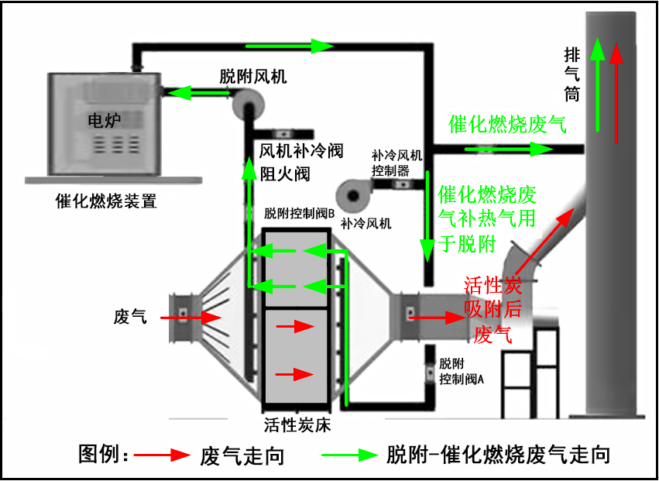  图5 活性炭吸附/脱附-催化燃烧装置废气走向图  有机废气先进入活性炭吸附床进行吸附，经处理后的洁净气体经过15m排气筒排放。本项目催化燃烧装置共设2个活性炭床，一套用于脱附，一套用于吸附，气流走向见上图废气走向图红色走向。  活性炭经过吸附运行大约15天达到饱和，启动系统的脱附-催化燃烧过程（见上图绿色走向），达到饱和状态的吸附床停止吸附，通过阀门切换进入脱附状态，原用于脱附的活性炭床开启吸附模式，交替进行。  脱附状态通过热气流将原来已经吸附在活性炭表面的有机溶剂脱附出来，并经过催化燃烧反应转化生成CO₂和水蒸气等无害物质，并放出热量。反应产生的部分热废气经过热交换部分回用到脱附气流中进行脱附，其余废气经排气筒排放。脱附的设计风量为1000m³/h，燃烧温度大于300℃，使用电加热。每次催化燃烧的设计时间为8h。  （3）本项目废气排放情况  本项目取催化燃烧装置开启时的排放情况进行分析。脱附的设计风量为1000m³/h。设计风量共计20000m³/h，脱附240h/a。本项目废气产生及排放情况见下表。  表30 本项目污染物产生及排放情况  催化燃烧装置开启时，各污染物的排放浓度见下表。  表31 本项目有机废气排放情况一览表  由上表可知，本项目非甲烷总烃经处理后排放浓度能够满足《印刷工业挥发性有机物排放标准》（DB41/1956-2020）最高允许排放浓度40mg/m³、最高允许排放速率1.0kg/h的限值要求，同时满足《重污染天气重点行业应急减排措施制定技术指南（2020年修订版）》中包装印刷行业A级要求车间或生产设施排气筒NMHC有组织排放浓度20-30mg/m³及《关于全省开展工业企业挥发性有机物专项治理工作中排放建议值的通知》（豫环攻坚办[2017]162号）中印刷工业的有机废气排放口非甲烷总烃排放浓度50mg/m³、去除效率70%的限值要求。  2、无组织废气  根据上述分析可知，本项目淋膜、印刷废气污染物非甲烷总烃收集效率为98%，未被收集的2%的废气以无组织的形式散失，无组织废气排放量为0.015t/a，排放速率为0.0114kg/h。  评价要求企业加强设备密闭，保证废气收集效率，尽量减少无组织排放，保证厂界外非甲烷总烃废气满足《挥发性有机物无组织排放控制标准》（GB37822-2019）在厂房外设置监控点，监控点处1h平均浓度值6mg/m³，监控点处任意一次浓度值20mg/m³要求，满足《印刷工业挥发性有机物排放标准》（DB41/1956-2020）监控点处1h平均浓度值6mg/m³，满足《重污染天气重点行业应急减排措施制定技术指南（2020年修订版）》中包装印刷行业A级厂区内无组织排放监控点NMHC的1h平均浓度值不高于6mg/m³、任意一次浓度值不高于20mg/m³的限值要求，同时满足《关于全省开展工业企业挥发性有机物专项治理工作中排放建议值的通知》（豫环攻坚办[2017]162号）中印刷工业的有机废气无组织排放浓度2mg/m³的限值要求。  3、非正常排放分析  项目产生的非正常排放主要是污染物排放控制措施达不到应有效率时引起的污染物超标排放，评价以最不利原则按照污染物治理措施处理效率为0时的情况进行分析。非正常排放具体参数见下表。  表32 非正常排放参数表  4、大气污染防治措施分析  本项目属于加工纸制造项目，生产工序包含淋膜、印刷等，参照《河南省重污染天气机械加工等13个行业应急减排措施制定技术指南》（2020年修订版）十三、造纸和纸制品业推荐的污染治理技术：VOCs治理采用活性炭吸附（碘值800毫克/克及以上）、燃烧法等高效处理工艺。因此本项目淋膜、印刷工序产生的非甲烷总烃采用“活性炭吸脱附+催化燃烧装置”处理属于可行技术，满足要求。  5、大气环境影响分析  项目所在区域属于空气环境质量不达标区，项目产生的大气污染物通过削减区域现有污染源排放量进行替代。项目厂区周边最近的大气环境敏感点为1000米外的刘庄学校。在项目大气污染物能够满足《挥发性有机物无组织排放控制标准》（GB37822-2019）、《印刷工业挥发性有机物排放标准》（DB41/1956-2020）、《重污染天气重点行业应急减排措施制定技术指南（2020年修订版）》中包装印刷行业A级要求、《关于全省开展工业企业挥发性有机物专项治理工作中排放建议值的通知》（豫环攻坚办[2017]162号）中印刷工业要求。通过区域削减和污染物扩散，不会对周边环境造成明显影响。  综上所述，评价认为项目建成运行过程中对周围大气环境影响可以接受。  6、废气污染物排放核算量  6.1大气污染物有组织排放核算  表33 大气污染物有组织排放量核算表  6.2大气污染物无组织排放量核算  表34 大气污染物无组织排放量核算表  6.3大气污染物年排放量核算  表35 大气污染物年排放量核算表  7、污染物排放口基本情况  表36 项目污染物排放口基本情况  8、监测要求  根据《排污单位自行监测技术指南 造纸工业》（(HJ 821-2017）和《排污单位自行监测技术指南 总则》（HJ819—2017），评价提出项目在生产运行阶段的污染源监测计划，具体监测计划见下表。  表37 污染源自行监测计划表  三、噪声  1、噪声源情况  该项目高噪声设备主要为淋膜机、柔性版印刷机、风机等，声源强度在70-90dB(A)之间，声源强度及治理效果见下表。
  项目 | 污染物排放浓度（mg/L）
  项目 | 水量（m³/d） | pH | COD | SS | 氨氮 | TP | TN
  生活污水（化粪池处理后） | 0.36 | / | 250 | 170 | 25 | 3 | 30
  新乡县综合污水处理厂收水标准 | / | 6~9 | 400 | 180 | 59 | 4 | 70
  《污水排入城镇下水道水质标准》（GB/T 31962-2015） | / | 6~9 | 300 | 250 | 25 | 5 | 45
  序号 | 废水类别 | 污染物种类 | 排放去向 | 排放规律 | 污染治理措施 |  |  | 排放口编号 | 排放口设置是否符合要求 | 排放口类型
   |  |  |  |  | 污染治理措施编号 | 污染治理措施名称 | 污染治理措施工艺 | 排放口编号 | 排放口设置是否符合要求 | 排放口类型
  1 | 生活污水 | COD、NH₃-N、SS、TP、TN | 工业废水集中处理厂 | 间断排放，排放期间流量不稳定且无规律，但不属于冲击型排放 | TW001 | 化粪池 | 化粪池 | DW001 | ☑是  □否 | ☑企业总排口  □雨水排放  □清净下水排放  □温排水排放  □车间或车间处理设施排放口排放
  序号 | 排放口编号 | 排放口地理坐标 |  | 废水排放量/（万t/a） | 排放去向 | 排放规律 | 间歇排放时段 | 受纳污水处理厂信息
  序号 | 排放口编号 | 经度 | 纬度 |  |  |  |  | 名称 | 污染物种类 | 国家或地方污染物排放标准浓度限值/（mg/L）
  1 | DW001 | 113.474228 | 35.083795 | 0.01188 | 工业废水集中处理厂 | 间断排放，排放期间流量不稳定且无规律，但不属于冲击型排放 | / | 新乡县综合污水处理厂 | COD | 40
   |  |  |  |  |  |  |  |  | SS | 10
   |  |  |  |  |  |  |  |  | 氨氮 | 2
   |  |  |  |  |  |  |  |  | TP | 0.4
   |  |  |  |  |  |  |  |  | TN | 15
  序号 | 排放口编号 | 污染物种类 | 国家或地方污染物排放标准及其他按规定商定的排放协议
  序号 | 排放口编号 | 污染物种类 | 名称 | 浓度限值/（mg/L） | 名称 | 浓度限值/（mg/L）
  1 | DW001 | COD | 新乡县综合污水处理厂收水标准 | 400 | 《污水排入城镇下水道水质标准》（GB/T 31962-2015）C级 | 300
  2 | DW001 | SS | 新乡县综合污水处理厂收水标准 | 180 | 《污水排入城镇下水道水质标准》（GB/T 31962-2015）C级 | 250
  3 | DW001 | 氨氮 | 新乡县综合污水处理厂收水标准 | 59 | 《污水排入城镇下水道水质标准》（GB/T 31962-2015）C级 | 25
  4 | DW001 | TP | 新乡县综合污水处理厂收水标准 | 4 | 《污水排入城镇下水道水质标准》（GB/T 31962-2015）C级 | 45
  5 | DW001 | TN | 新乡县综合污水处理厂收水标准 | 70 | 《污水排入城镇下水道水质标准》（GB/T 31962-2015）C级 | 5
  序号 | 排放口编号 | 污染物种类 | 出厂排放浓度  /（mg/L） | 出厂日排放量  /（kg/d） | 出厂年排放量  /（t/a） | 排外环境浓度  /（mg/L） | 排外环境年排放量  /（t/a）
  1 | DW001 | COD | 250 | 0.0900 | 0.0297 | 40 | 0.0048
  2 | DW001 | SS | 170 | 0.0612 | 0.0202 | 10 | 0.0012
  3 | DW001 | 氨氮 | 25 | 0.0090 | 0.0030 | 2 | 0.0002
  4 | DW001 | TP | 3 | 0.0011 | 0.0004 | 0.4 | 0.00005
  5 | DW001 | TN | 30 | 0.0108 | 0.0036 | 15 | 0.0018
  序号 | 监测点位 | 监测项目 | 监测频次 | 执行排放标准
  1 | DW001 | pH、色度、流量、COD、氨氮、BOD₅、SS、TP、TN | 1次/季度 | 新乡县综合污水处理厂收水标准和《污水排入城镇下水道水质标准》（GB/T 31962-2015）C级
  污染因子 | 产生情况 |  |  |  | 活性炭吸附后排放情况 |  | 脱附情况 |  | 催化燃烧后排放情况
  污染因子 | 产生量(t/a) | 收集量(t/a) | 速率(kg/h) | 浓度(mg/m³) | 排放量(t/a) | 速率(kg/h) | 脱附量(t/a) | 速率(kg/h) | 排放量(t/a) | 速率(kg/h)
  非甲烷总烃 | 0.748 | 0.733 | 0.5553 | 29.23 | 0.0733 | 0.0555 | 0.6597 | 2.7488 | 0.0066 | 0.0275
  污染因子 | 排放情况
  污染因子 | 排放量(t/a) |  |  | 速率(kg/h) |  |  | 仅吸附时排放浓度(mg/m³) | 最大排放浓度*(mg/m³)
  污染因子 | 活性炭吸附后 | 催化燃烧后 | 合计 | 活性炭吸附后 | 催化燃烧后 | 合计 | 仅吸附时排放浓度(mg/m³) | 最大排放浓度*(mg/m³)
  非甲烷总烃 | 0.0733 | 0.0066 | 0.0799 | 0.0555 | 0.0275 | 0.083 | 2.92 | 4.15
  注*：最大排放浓度为吸附、脱附同时工作时的排放浓度。
  非正常排放源 | 非正常排放原因 | 污染物 | 非正常排放速率/（kg/h） | 单次持续时间/h | 年发生频次/次 | 非正常排放量/（kg/a） | 采取措施
  淋膜、印刷--活性炭吸附/脱附-催化燃烧装置 | 污染物排放控制措施达不到应有效率，处理效率为0 | 非甲烷总烃 | 0.5553 | 0.25 | 1 | 0.1388 | 产生废气的工序及时停止运行
  序号 | 排放口编号 | 污染物 | 核算排放浓度/  （mg/m³） | 核算排放速率/  （kg/h） | 核算年排放量/  （t/a）
  1 | 排气筒P1 | 非甲烷总烃 | 4.15 | 0.083 | 0.0799
  产污环节 | 污染物 | 主要污染防治措施 | 排放标准 |  | 年排放量/(t/a)
  产污环节 | 污染物 | 主要污染防治措施 | 标准名称 | 浓度限值/（mg/m³） | 年排放量/(t/a)
  淋膜、印刷 | 非甲烷总烃 | 车间密闭、二次密闭 | 《挥发性有机物无组织排放控制标准》（GB37822-2019） | 6mg/m³，监控点处任意一次浓度值20mg/m³ | 0.015
  淋膜、印刷 | 非甲烷总烃 | 车间密闭、二次密闭 | 《印刷工业挥发性有机物排放标准》（DB41/1956-2020） | 监控点处1h平均浓度值6mg/m³ | 0.015
  淋膜、印刷 | 非甲烷总烃 | 车间密闭、二次密闭 | 《重污染天气重点行业应急减排措施制定技术指南（2020年修订版）》中包装印刷行业A级 | 监控点处1h平均浓度值6mg/m³ | 0.015
  淋膜、印刷 | 非甲烷总烃 | 车间密闭、二次密闭 | 河南省环境污染防治攻坚领导小组办公室文件《关于全省开展工业企业挥发性有机物专项治理工作中排放建议限值的通知》（豫环攻坚办[2017]162号）中印刷工业 | 2mg/m³ | 0.015
  序号 | 污染物 | 年排放量/（t/a）
  1 | 非甲烷总烃 | 0.0949
  排放口编号 | 污染物种类 | 排放口地理坐标 | 排气筒高度m | 排气筒出口内径m | 废气出口速度m/s | 排气温度℃ | 排放口类型
  排气筒P1 | 非甲烷总烃 | 经度113°47′40.894″  纬度35°8′34.598″ | 15 | 0.7 | 14.44 | 25 | 一般排放口
  监测指标 |  | 监测点位 | 监测频次 | 执行排放标准
  有组织废气
  非甲烷总烃 | 浓度、速率、废气量 | 排气筒P1 | 1次/年 | 《印刷工业挥发性有机物排放标准》（DB41/1956-2020）排放浓度40mg/m³、排放速率1.0kg/h
   |  |  |  | 《重污染天气重点行业应急减排措施制定技术指南（2020年修订版）》中包装印刷行业A级要求车间或生产设施排气筒NMHC有组织排放浓度20-30mg/m³
   |  |  |  | 《关于全省开展工业企业挥发性有机物专项治理工作中排放建议值的通知》（豫环攻坚办[2017]162号）中印刷工业的有机废气排放口非甲烷总烃排放浓度50mg/m³、去除效率70%
  无组织废气
  非甲烷总烃 | 排放浓度 | 四周厂界 | 1次/年 | 《挥发性有机物无组织排放控制标准》（GB37822-2019）6mg/m³，监控点处任意一次浓度值20mg/m³
   |  |  |  | 《印刷工业挥发性有机物排放标准》（DB41/1956-2020）监控点处1h平均浓度值6mg/m³
   |  |  |  | 《重污染天气重点行业应急减排措施制定技术指南（2020年修订版）》中包装印刷行业A级监控点处1h平均浓度值6mg/m³
   |  |  |  | 河南省环境污染防治攻坚领导小组办公室文件《关于全省开展工业企业挥发性有机物专项治理工作中排放建议限值的通知》（豫环攻坚办[2017]162号）中印刷工业2mg/m³

运营  期环  境影  响和  保护  措施 | 表38 项目主要噪声源强及治理效果一览表（室内声源）
  序号 | 建筑物名称 | 声源名称 | (声压级/距声源距离)/([dB(A)]/m) | 台数(台) | 声源控制措施 | 治理后声压级[dB(A)] | 声压级叠加值[dB(A)] | 空间相对位置/m |  |  | 距室内边界距离/m | 叠加后室内边界声压级/dB(A) | 运行时段 | 建筑物插入损失/dB(A) | 建筑物外噪声
   |  |  |  |  |  |  |  | X | Y | Z |  |  |  |  | 声压级/dB/dB(A) | 建筑物外距离/m
  1 | 生产车间 | 淋膜机 | 80/1 | 2 | 基础减振、厂房隔声 | 60 | 63 | 19 | 40 | 1 | 东7 | 46.1 | 昼间 | 6 | 40.1 | 1
   |  |  |  |  |  |  |  |  |  |  | 西16 | 38.9 | 昼间 | 6 | 32.9 | 1
   |  |  |  |  |  |  |  |  |  |  | 南39 | 31.2 | 昼间 | 6 | 25.2 | 1
   |  |  |  |  |  |  |  |  |  |  | 北21 | 36.6 | 昼间 | 6 | 30.6 | 1
  1 | 生产车间 | 印刷机 | 80/1 | 2 | 基础减振、厂房隔声 | 60 | 63 | 9 | 50 | 1 | 东17 | 38.4 | 昼间 | 6 | 32.4 | 1
   |  |  |  |  |  |  |  |  |  |  | 西6 | 47.4 | 昼间 | 6 | 41.4 | 1
   |  |  |  |  |  |  |  |  |  |  | 南49 | 29.2 | 昼间 | 6 | 23.2 | 1
   |  |  |  |  |  |  |  |  |  |  | 北11 | 42.2 | 昼间 | 6 | 36.2 | 1
  1 | 生产车间 | 模切机 | 75/1 | 4 | 基础减振、厂房隔声 | 55 | 61 | 9 | 15 | 1 | 东17 | 36.4 | 昼间 | 6 | 30.4 | 1
   |  |  |  |  |  |  |  |  |  |  | 西6 | 45.5 | 昼间 | 6 | 39.5 | 1
   |  |  |  |  |  |  |  |  |  |  | 南14 | 38.1 | 昼间 | 6 | 32.1 | 1
   |  |  |  |  |  |  |  |  |  |  | 北46 | 27.8 | 昼间 | 6 | 21.8 | 1
  1 | 生产车间 | 平张机 | 75/1 | 1 | 基础减振、厂房隔声 | 55 | 55 | 19 | 20 | 1 | 东7 | 38.1 | 昼间 | 6 | 32.1 | 1
   |  |  |  |  |  |  |  |  |  |  | 西16 | 30.9 | 昼间 | 6 | 24.9 | 1
   |  |  |  |  |  |  |  |  |  |  | 南19 | 29.4 | 昼间 | 6 | 23.4 | 1
   |  |  |  |  |  |  |  |  |  |  | 北41 | 22.7 | 昼间 | 6 | 16.7 | 1
  1 | 生产车间 | 分切机 | 75/1 | 1 | 基础减振、厂房隔声 | 55 | 55 | 19 | 10 | 1 | 东7 | 38.1 | 昼间 | 6 | 32.1 | 1
   |  |  |  |  |  |  |  |  |  |  | 西16 | 30.9 | 昼间 | 6 | 24.9 | 1
   |  |  |  |  |  |  |  |  |  |  | 南9 | 35.9 | 昼间 | 6 | 29.9 | 1
   |  |  |  |  |  |  |  |  |  |  | 北51 | 20.8 | 昼间 | 6 | 14.8 | 1
  2 | 辅助用房 | 环保风机 | 90/1 | 1 | 基础减振、厂房隔声 | 60 | 89 | 2 | 50 | 1 | 东1 | 60 | 昼间 | 6 | 54 | 1
   |  |  |  |  |  |  |  |  |  |  | 西1 | 60 | 昼间 | 6 | 54 | 1
   |  |  |  |  |  |  |  |  |  |  | 南25 | 32 | 昼间 | 6 | 26 | 1
   |  |  |  |  |  |  |  |  |  |  | 北11 | 39.2 | 昼间 | 6 | 33.2 | 1

运营  期环  境影  响和  保护  措施 | 2、预测计算  （1）噪声源衰减分析方法  设备声源传播到受声点的距离为r，厂房高度为a，厂房的长度为b，对于靠近墙面中心为r距离的受声点声压级的计算（仅考虑距离衰减）：  当r≤a/π，噪声传播途径中的声级值与距离无关，基本上没有明显衰减；  当a/π≤r≤b/π时，声源面可近似退化为线源，声压级计算公式为：  当r＞b/π时，可近似认为声源退化为一个点源，计算公式为：  式中：—距噪声源距离为处声级值，[dB(A)]；  —距噪声源距离为处声级值，[dB(A)]；  —关心点距噪声源距离，m；  —距噪声源距离，取1m。  预测时，根据判定结果，取合适公式进行预测。  （2）室内声源等效室外声源声功率计算  噪声声源位于室内，室内声源可采用等效室外声源声功率级法进行计算。设靠近开口处（或窗户）室内、室外某倍频带的声压级分别为Lp1和Lp2。若声源所在室内声场为近似扩散声场，则室外的倍频带声压级可按公式近似求出。  Lp2=Lp1-(TL+6)  式中：TL一隔墙(或窗户)倍频带的隔声量，dB。  （3）噪声源叠加影响分析方法  式中：—总声压级，[dB(A)]；  —第个声源的声压级，[dB(A)]；  —声源数量。  （4）户外声传播衰减计算公式  L( r )=L ref (r0)-(Adiv+Abar+Aatm+A exe)  式中：A _{div}—几何发散；  A_{bar} —遮挡物衰减；  A_{atm}—大气吸收；  Aexe—附加衰减；  3、厂界噪声达标情况  根据本工程噪声源在厂区的分布和源强，以及其与四周厂界的距离及建筑物的衰减状况，计算出各声源对四周厂界的噪声贡献值。本项目为新建项目，以本次工程噪声贡献值作为评价量，结果见下表。  表39 噪声源在厂界处的贡献值一览表单位：dB(A)  由上表可以看出，工程完成后，项目厂区四周噪声贡献值均能够满足《工业企业厂界环境噪声排放标准》（GB12348-2008）3类昼间65dB(A)的标准要求。工程噪声对周围声环境影响不大，可接受。  4、监测要求  根据《排污许可证申请与核发技术规范工业噪声》（HJ 1301-2023）的规定，评价提出项目在生产运行阶段的污染源监测计划，具体监测计划见下表。  表40 污染源自行监测计划表  四、固废  本项目营运期一般固废主要为原材料包装会产生的废包装袋和分切、模切工序产生的边角料，危险废物为印刷工序产生的废包装桶、废柔印版、废抹布及废气处理措施产生的废活性炭和废催化剂。  1、一般固废  （1）废包装袋  本项目原材料包装会产生废包装袋，根据已投产的同类企业经营实况，废包装材料总产生量约为2t/a，经集中收集于一般固废暂存间暂存，定期出售。  （2）边角料  本项目分切、模切、平张工序会产生边角料，产生量约为21.9t/a，集中收集后暂存于一般固废暂存间，定期出售。  2、危险废物  （1）废包装桶：  本项目水性油墨为20kg桶装，水性油墨年使用量为2t，则产生废包装桶量为100个/年，单个包装桶重约1kg，即废包装桶为0.1t。对照《国家危险废物名录》（2025年版），水性油墨废包装桶属于危险废物HW12，危废代码为900-253-12：“使用油墨和有机溶剂进行印刷、涂布过程中产生的废物”，经收集后暂存于危废贮存库，定期委托有相应危废处置资质单位处置。  （2）废柔印版  本项目两台印刷机内含的柔印版在使用五年左右需进行更换，两台共需更换9个柔印版，一个柔印版为1.8kg，则废柔印版产生量为0.0162t/a。对照《国家危险废物名录》（2025年版），废柔印版属于《国家危险废物名录》中HW12，危废代码为900-253-12：“使用油墨和有机溶剂进行印刷、涂布过程中产生的废物”，经收集后暂存于危废贮存库，定期委托有相应危废处置资质单位处置。  - 废抹布  本项目印刷工序会产生废抹布，产生量为0.01t/a。对照《国家危险废物名录》（2025年版），废抹布属于《国家危险废物名录》中HW49，危废代码为900-041-49：“含有或者沾染毒性、感染性危险废物的废弃的包装物、容器、过滤吸附介质”，经收集后暂存于危废贮存库，定期委托有相应危废处置资质单位处置。  （4）废活性炭  活性炭处理的有机废气量为非甲烷总烃0.6597t/a，根据相关资料，1t的活性炭可吸附300kg有机废气，则单床活性炭填充量0.1t活性炭可吸附0.03t废气，经多次脱附后吸附能力逐渐降低，当低于50%时更换活性炭。根据相关资料，活性炭每次吸附-脱附会导致5%左右的能力失活，因此再生11次左右后需要更换活性炭，本项目单个活性炭床的活性炭装填量为0.1t，约半年更换一次，装置共设置有2个活性炭床，则本项目更换活性炭量为0.4t/a。  废活性炭属于《国家危险废物名录（2025年版）》中的危险废物（HW49其它废物中的900-039-49烟气、VOCs治理过程（不包括餐饮行业油烟治理过程）产生的废活性炭），经收集后暂存于危废贮存库，定期委托有相应危废处置资质单位处置。  （5）废催化剂  本项目“活性炭吸附/脱附+催化燃烧”装置中催化剂填充约0.01t，催化剂约5年需要更换一次，则废催化剂产生量为0.01t/5年。根据《国家危险废物名录（2025年版）》，无对应的危险废物代码，考虑其危险特性，参照《国家危险废物名录（2025年版）》中HW50废催化剂中772-007-50：“烟气脱硝过程中产生的废催化剂”进行管理，经收集后暂存于危废贮存库，定期委托有相应危废处置资质单位处置。  表41 固体废物详情一览表  表42 一般固体废物汇总表  表43 危险废物汇总表  表44 建设项目危险废物贮存场所（设施）基本情况表  3、固废处理措施  为避免本项目的固废在储存过程中产生二次污染问题，评价建议项目建设单位设置1座20m²的一般固废暂存区（间）和1座10m²的危废贮存库，对项目固废实现分类存放。  根据《一般工业固体废物贮存和填埋污染控制标准》（GB18599-2020）：一般工业固体废物贮存过程应满足相应防渗漏、防雨淋、防扬尘等环境保护要求。因此本项目一般固废的存放过程应满足防渗漏、防雨淋、防扬尘的“三防要求”。  危废贮存库应满足《危险废物贮存污染控制标准》（GB18597-2023）的要求。危险废物在危废贮存库采用专用密闭容器储存，危废贮存库采取防风、防雨、防晒、防漏、防渗、防腐措施。  4、环境管理要求  本次新建项目要求企业按照评价指南和《危险废物收集贮存运输技术规范》（HJ2025）、《危险废物管理计划和管理台账制定技术导则》（HJ1259-2022）要求，对危险废物内部转运应采取以下措施：  ①危险废物从厂区内产生工艺环节运输到危废贮存库，应有专人负责，专用桶收集、转运，避免可能引起的散落。  ②危险废物内部转运作业应采用专用的工具，危险废物内部转运应填写《危险废物厂内转运记录表》，危险废物内部转运结束后，应对转运路线进行检查和清理，确保无危险废物遗失在转运路线上。  ③企业应按照《危险废物管理计划和管理台账制定技术导则》（HJ1259-2022）要求制定危险废物管理计划和管理台账，并按要求进行危险废物申报。  企业的一般固废暂存间和危废贮存库需要满足以下要求：  ①一般固废暂存间的地面应进行硬化，应有防渗漏、防风、防晒、防雨淋设施。  ②危险废物容器内应留一定空间。  ③各种盛装废物的容器必须完好无损，各个危险废物容器外侧须标明危险废物的名称，存入时间、重量、成分、特性以及发生泄漏、扩散污染事故时的应急措施和补救方法。  ④危险废物产生者须作好危险废物情况的记录，记录上须注明危险废物的名称、来源、数量、特性和包装容器的类别、入库日期、存放库位、废物出库日期及接收单位名称。危险废物的记录和货单在危险废物回取后应继续保留三年。  ⑤危废贮存库应设立危险废物标志，应包含三角形警告性图形标志和文字性辅助标志。形状：长方形；颜色：醒目的橘黄色，RGB颜色值为（255，150，0）；标签边框和字体颜色为黑色，RGB颜色值为（0，0，0）；危险废物标签字体宜采用黑体字，其中“危险废物”字样应加粗放大；所选用的材质宜具有一定的耐用性和防水性。标签可采用不干胶印刷品，或印刷品外加防水塑料袋或塑封等。  ⑥各危险废物定期送至有资质的危废处理单位安全处置；在危废的转移处置过程中，应严格按照《中华人民共和国固体废物污染环境防治法》和《危险废物转移联单管理办法》有关规定执行。  五、地下水、土壤  本项目不存在地下水、土壤污染途径，无需进行地下水及土壤评价。  六、环境风险  经查阅《建设项目环境风险评价技术导则》（HJ169-2018）附录B和《企业突发环境事件风险分级方法》（HJ941-2018）附录A，本项目所用原辅材料均不属于附录中列出的各类物质。根据《建设项目环境影响报告表编制技术指南（污染影响类）（试行）》，本项目无需进行环境风险评价。
  预测点 | 主要噪声源 | 治理后噪声值dB(A) | 距厂界的距离m | 贡献值叠加/dB(A) | 评价标准
  东厂界 | 生产车间 | 42.1 | 18 | 23 | 《工业企业厂界环境噪声排放标准》（GB12348-2008）3类标准：昼间65dB(A)
  东厂界 | 辅助用房 | 54 | 41 | 23 | 《工业企业厂界环境噪声排放标准》（GB12348-2008）3类标准：昼间65dB(A)
  西厂界 | 生产车间 | 44 | 3 | 54 | 《工业企业厂界环境噪声排放标准》（GB12348-2008）3类标准：昼间65dB(A)
  西厂界 | 辅助用房 | 54 | 1 | 54 | 《工业企业厂界环境噪声排放标准》（GB12348-2008）3类标准：昼间65dB(A)
  南厂界 | 生产车间 | 35.3 | 1 | 35.3 | 《工业企业厂界环境噪声排放标准》（GB12348-2008）3类标准：昼间65dB(A)
  南厂界 | 辅助用房 | 26 | 25 | 35.3 | 《工业企业厂界环境噪声排放标准》（GB12348-2008）3类标准：昼间65dB(A)
  北厂界 | 生产车间 | 37.4 | 1 | 38.8 | 《工业企业厂界环境噪声排放标准》（GB12348-2008）3类标准：昼间65dB(A)
  北厂界 | 辅助用房 | 33.2 | 1 | 38.8 | 《工业企业厂界环境噪声排放标准》（GB12348-2008）3类标准：昼间65dB(A)
  监控类别 | 监测指标 | 监测点位 | 监测频次 | 执行排放标准
  噪声 | 等效连续A声级 | 四周厂界外1m处 | 1次/季 | 《工业企业厂界环境噪声排放标准》（GB12348-2008）3类标准值
  排放源 | 固废名称 | 固废性质 | 产生量（t/a） | 处理措施
  原材料包装 | 废包装袋 | 一般固废 | 2 | 收集至一般固废暂存间暂存后，定期出售
  分切、模切、平张 | 边角料 | 一般固废 | 21.9 | 收集至一般固废暂存间暂存后，定期出售
  印刷 | 废包装桶 | 危险废物 | 0.1 | 危废贮存库暂存，定期委托由相应危废处置资质单位处置
  印刷 | 废柔印版 | 危险废物 | 0.0162t/5年 | 危废贮存库暂存，定期委托由相应危废处置资质单位处置
  印刷 | 废抹布 | 危险废物 | 0.01 | 危废贮存库暂存，定期委托由相应危废处置资质单位处置
  废气处理 | 废活性炭 | 危险废物 | 0.4 | 危废贮存库暂存，定期委托由相应危废处置资质单位处置
  废气处理 | 废催化剂 | 危险废物 | 0.01/5年 | 危废贮存库暂存，定期委托由相应危废处置资质单位处置
  排放源 | 固废名称 | 类别代码 | 固废性质 | 产生量（t/a） | 处理措施
  原材料包装 | 废包装袋 | 900-003-S17 | 一般固废 | 2 | 收集至一般固废暂存间暂存后，定期出售
  分切、模切、平张 | 边角料 | 900-005-S17 | 一般固废 | 21.9 | 收集至一般固废暂存间暂存后，定期出售
  序号 | 危险废物名称 | 危险废物类别 | 危险废物代码 | 产生量（吨/年） | 产生环节 | 形态 | 主要成分 | 有害成分 | 产废周期 | 危险  特性 | 处置措施
  1 | 废包装桶 | HW12 | 900-253-12 | 0.1 | 印刷 | 固态 | PE | 油墨 | 天 | T,I | 危废贮存库暂存，定期委托由相应危废处置资质单位处置
  2 | 废柔印版 | HW12 | 900-253-12 | 0.0162t/5年 | 印刷 | 固态 | 树脂 | 油墨 | 5年 | T,I | 危废贮存库暂存，定期委托由相应危废处置资质单位处置
  3 | 废抹布 | HW49 | 900-041-49 | 0.01 | 印刷 | 固态 | 抹布 | 油墨 | 天 | T,In | 危废贮存库暂存，定期委托由相应危废处置资质单位处置
  4 | 废活性炭 | HW49 | 900-039-49 | 0.4 | 废气处理 | 固态 | 活性炭和有机物 | 有机物 | 年 | T | 危废贮存库暂存，定期委托由相应危废处置资质单位处置
  5 | 废催化剂 | HW50 | 772-007-50 | 0.01/5年 | 废气处理 | 固态 | 钒钛系贵金属 | 钒钛系贵金属 | 5年 | T | 危废贮存库暂存，定期委托由相应危废处置资质单位处置
  序号 | 贮存场所（设施）名称 | 危险废物名称 | 危险废物类别 | 危险废物代码 | 位置 | 占地  面积 | 贮存方式 | 贮存  周期
  1 | 危废贮存库 | 废包装桶 | HW12 | 900-253-12 | 生产车间西北侧 | 10m² | 密闭容器 | 1月
  2 | 危废贮存库 | 废柔印版 |  |  |  |  |  | 5年
  3 | 危废贮存库 | 废抹布 | HW49 | 900-041-49 | 生产车间西北侧 | 10m² | 密闭容器 | 1年
  4 | 危废贮存库 | 废活性炭 | HW49 | 900-039-49 | 生产车间西北侧 | 10m² | 密闭容器 | 1年
  5 | 危废贮存库 | 废催化剂 | HW50 | 772-007-50 | 生产车间西北侧 | 10m² | 密闭容器 | 5年

五、环境保护措施监督检查清单
内容  要素 | 排放口编号/污染源 |  | 污染物项目 | 环境保护措施 | 执行标准
大气环境 | 淋膜、印刷P1 |  | 非甲烷总烃 | 密闭负压收集+1套“活性炭吸附/脱附+催化燃烧”装置+1根15m高排气筒 | 《印刷工业挥发性有机物排放标准》（DB41/1956-2020）排放浓度40mg/m³、排放速率1.0kg/h的限值要求；《重污染天气重点行业应急减排措施制定技术指南（2020年修订版）》中包装印刷行业A级要求车间或生产设施排气筒NMHC有组织排放浓度20-30mg/m³及《关于全省开展工业企业挥发性有机物专项治理工作中排放建议值的通知》（豫环攻坚办[2017]162号）中印刷工业浓度50mg/m³、去除效率70%
大气环境 | 无组织 | 淋膜、印刷 | 非甲烷总烃 | 密闭设备、密闭车间 | 《挥发性有机物无组织排放控制标准》（GB37822-2019）厂房外监控点处1h平均浓度值6mg/m³，监控点处任意一次浓度值20mg/m³；《印刷工业挥发性有机物排放标准》（DB41/1956-2020）监控点处1h平均浓度值6mg/m³；《重污染天气重点行业应急减排措施制定技术指南（2020年修订版）》中包装印刷行业A级厂区内监控点NMHC的1h平均浓度值不高于6mg/m³、任意一次浓度值不高于20mg/m³；《关于全省开展工业企业挥发性有机物专项治理工作中排放建议值的通知》（豫环攻坚办[2017]162号）中印刷工业2mg/m³
地表水环境 | 生活污水 |  | COD、SS、NH₃-N、TN、TP | 化粪池1座 | 经化粪池处理后排入新乡县综合污水处理厂
声环境 | 淋膜机、柔性版印刷机、风机等 |  | 噪声 | 基础减振、厂房隔声等 | 《工业企业厂界环境噪声排放标准》（GB12348-2008）3类
电磁辐射 | / |  | / | / | /
固体废物 | 原材料包装 |  | 废包装袋 | 一般固废暂存间1座（20m²） | 《一般工业固体废物贮存和填埋污染控制标准》（GB18599-2020）中“防渗漏、防雨淋、防扬尘”三防要求
固体废物 | 分切、模切、平张 |  | 边角料 | 一般固废暂存间1座（20m²） | 《一般工业固体废物贮存和填埋污染控制标准》（GB18599-2020）中“防渗漏、防雨淋、防扬尘”三防要求
固体废物 | 印刷 |  | 废包装桶 | 危废贮存库1座（10m²） | 《危险废物贮存污染控制标准》（GB18597-2023）
固体废物 |  |  | 废柔印版 | 危废贮存库1座（10m²） | 《危险废物贮存污染控制标准》（GB18597-2023）
固体废物 |  |  | 废抹布 | 危废贮存库1座（10m²） | 《危险废物贮存污染控制标准》（GB18597-2023）
固体废物 | 废气处理 |  | 废活性炭 | 危废贮存库1座（10m²） | 《危险废物贮存污染控制标准》（GB18597-2023）
固体废物 |  |  | 废催化剂 | 危废贮存库1座（10m²） | 《危险废物贮存污染控制标准》（GB18597-2023）
土壤及地下水污染防治措施 | 危废暂存间采取防腐防渗措施。
生态保护措施 | /
环境风险防范措施 | 项目环保设施应日常巡查，定期检修，预防非正常运行导致污染物超标外排。原料油墨为密闭桶装，暂存于生产车间内印刷机西南侧。盛装油墨的容器在非取用状态时应加盖、封口。废活性炭、废抹布密闭包装后在危废间储存。
其他环境管理要求 | 根据新乡市生态环境局关于印发《印刷行业挥发性有机物治理方案》的通知（新环〔2021〕22号），项目建成后应安装生产车间全覆盖的高清红外摄像头，并与市生态环境局联网，数据可保存三个月以上。
其他环境管理要求 | 根据《排污单位自行监测技术指南 造纸工业》（(HJ 821-2017）、《排污单位自行监测技术指南 总则》（HJ819—2017）、《排污许可证申请与核发技术规范工业噪声》（HJ1301-2023），本项目在生产运行阶段的污染源监测计划见下表。  污染源自行监测计划表
  监控类别 | 监测指标 |  | 监测点位 | 监测频次 | 执行排放标准
  噪声 | 等效连续A声级 |  | 四周厂界外1m处 | 1次/季 | 《工业企业厂界环境噪声排放标准》（GB12348-2008）3类标准值
  废气 | 有组织 | 非甲烷总烃 | 排气筒P1 | 1次/年 | 《印刷工业挥发性有机物排放标准》（DB41/1956-2020）排放浓度40mg/m³、排放速率1.0kg/h
   |  |  |  |  | 《重污染天气重点行业应急减排措施制定技术指南（2020年修订版）》中包装印刷行业A级要求车间或生产设施排气筒NMHC有组织排放浓度20-30mg/m³
   |  |  |  |  | 《关于全省开展工业企业挥发性有机物专项治理工作中排放建议值的通知》（豫环攻坚办[2017]162号）中印刷工业的有机废气排放口非甲烷总烃排放浓度50mg/m³、去除效率70%
  废气 | 无组织 | 非甲烷总烃 | 四周厂界 | 1次/年 | 《挥发性有机物无组织排放控制标准》（GB37822-2019）6mg/m³，监控点处任意一次浓度值20mg/m³
   |  |  |  |  | 《印刷工业挥发性有机物排放标准》（DB41/1956-2020）监控点处1h平均浓度值6mg/m³
   |  |  |  |  | 《重污染天气重点行业应急减排措施制定技术指南（2020年修订版）》中包装印刷行业A级监控点处1h平均浓度值6mg/m³
   |  |  |  |  | 河南省环境污染防治攻坚领导小组办公室文件《关于全省开展工业企业挥发性有机物专项治理工作中排放建议限值的通知》（豫环攻坚办[2017]162号）中印刷工业2mg/m³
  废水 | pH、色度、流量、COD、氨氮、BOD₅、SS、TP、TN |  | DW001 | 1次/季度 | 新乡县综合污水处理厂收水标准和《污水排入城镇下水道水质标准》（GB/T 31962-2015）C级

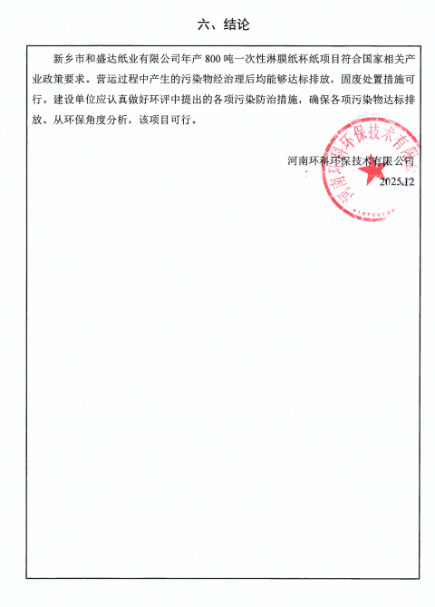
六、结论
新乡市和盛达纸业有限公司年产800吨一次性淋膜纸杯纸项目符合国家相关产业政策要求。营运过程中产生的污染物经治理后均能够达标排放，固废处置措施可行。建设单位应认真做好环评中提出的各项污染防治措施，确保各项污染物达标排放。从环保角度分析，该项目可行。

河南环科环保技术有限公司
2025.12

附表

建设项目污染物排放量汇总表

单位：t/a
项目  分类 | 污染物名称 | 现有工程  排放量（固体废物产生量）① | 现有工程  许可排放量  ② | 在建工程  排放量（固体废物产生量）③ | 本项目  排放量（固体废物产生量）④ | 以新带老削减量  （新建项目不填）⑤ | 本项目建成后  全厂排放量（固体废物产生量）⑥ | 变化量  ⑦
废水 | 废水量 |  |  |  | 118.8 |  | 118.8 | +118.8
废水 | COD |  |  |  | 0.0048 |  | 0.0048 | +0.0048
废水 | NH₃-N |  |  |  | 0.0002 |  | 0.0002 | +0.0002
废水 | TP |  |  |  | 0.00005 |  | 0.00005 | +0.00005
废水 | TN |  |  |  | 0.0018 |  | 0.0018 | +0.0018
废气 | 非甲烷总烃 |  |  |  | 0.0949 |  | 0.0949 | +0.0949
一般工业  固体废物 | 废包装袋 |  |  |  | 2 |  | 2 | +2
一般工业  固体废物 | 边角料 |  |  |  | 21.9 |  | 21.9 | +21.9
危险废物 | 废包装桶 |  |  |  | 0.1 |  | 0.1 | +0.1
危险废物 | 废柔印版 |  |  |  | 0.0162t/5年 |  | 0.0162t/5年 | +0.0162t/5年
危险废物 | 废抹布 |  |  |  | 0.01 |  | 0.01 | +0.01
危险废物 | 废活性炭 |  |  |  | 0.4 |  | 0.4 | +0.4
危险废物 | 废催化剂 |  |  |  | 0.01/5年 |  | 0.01/5年 | +0.01/5年
注：⑥=①+③+④-⑤；⑦=⑥-①

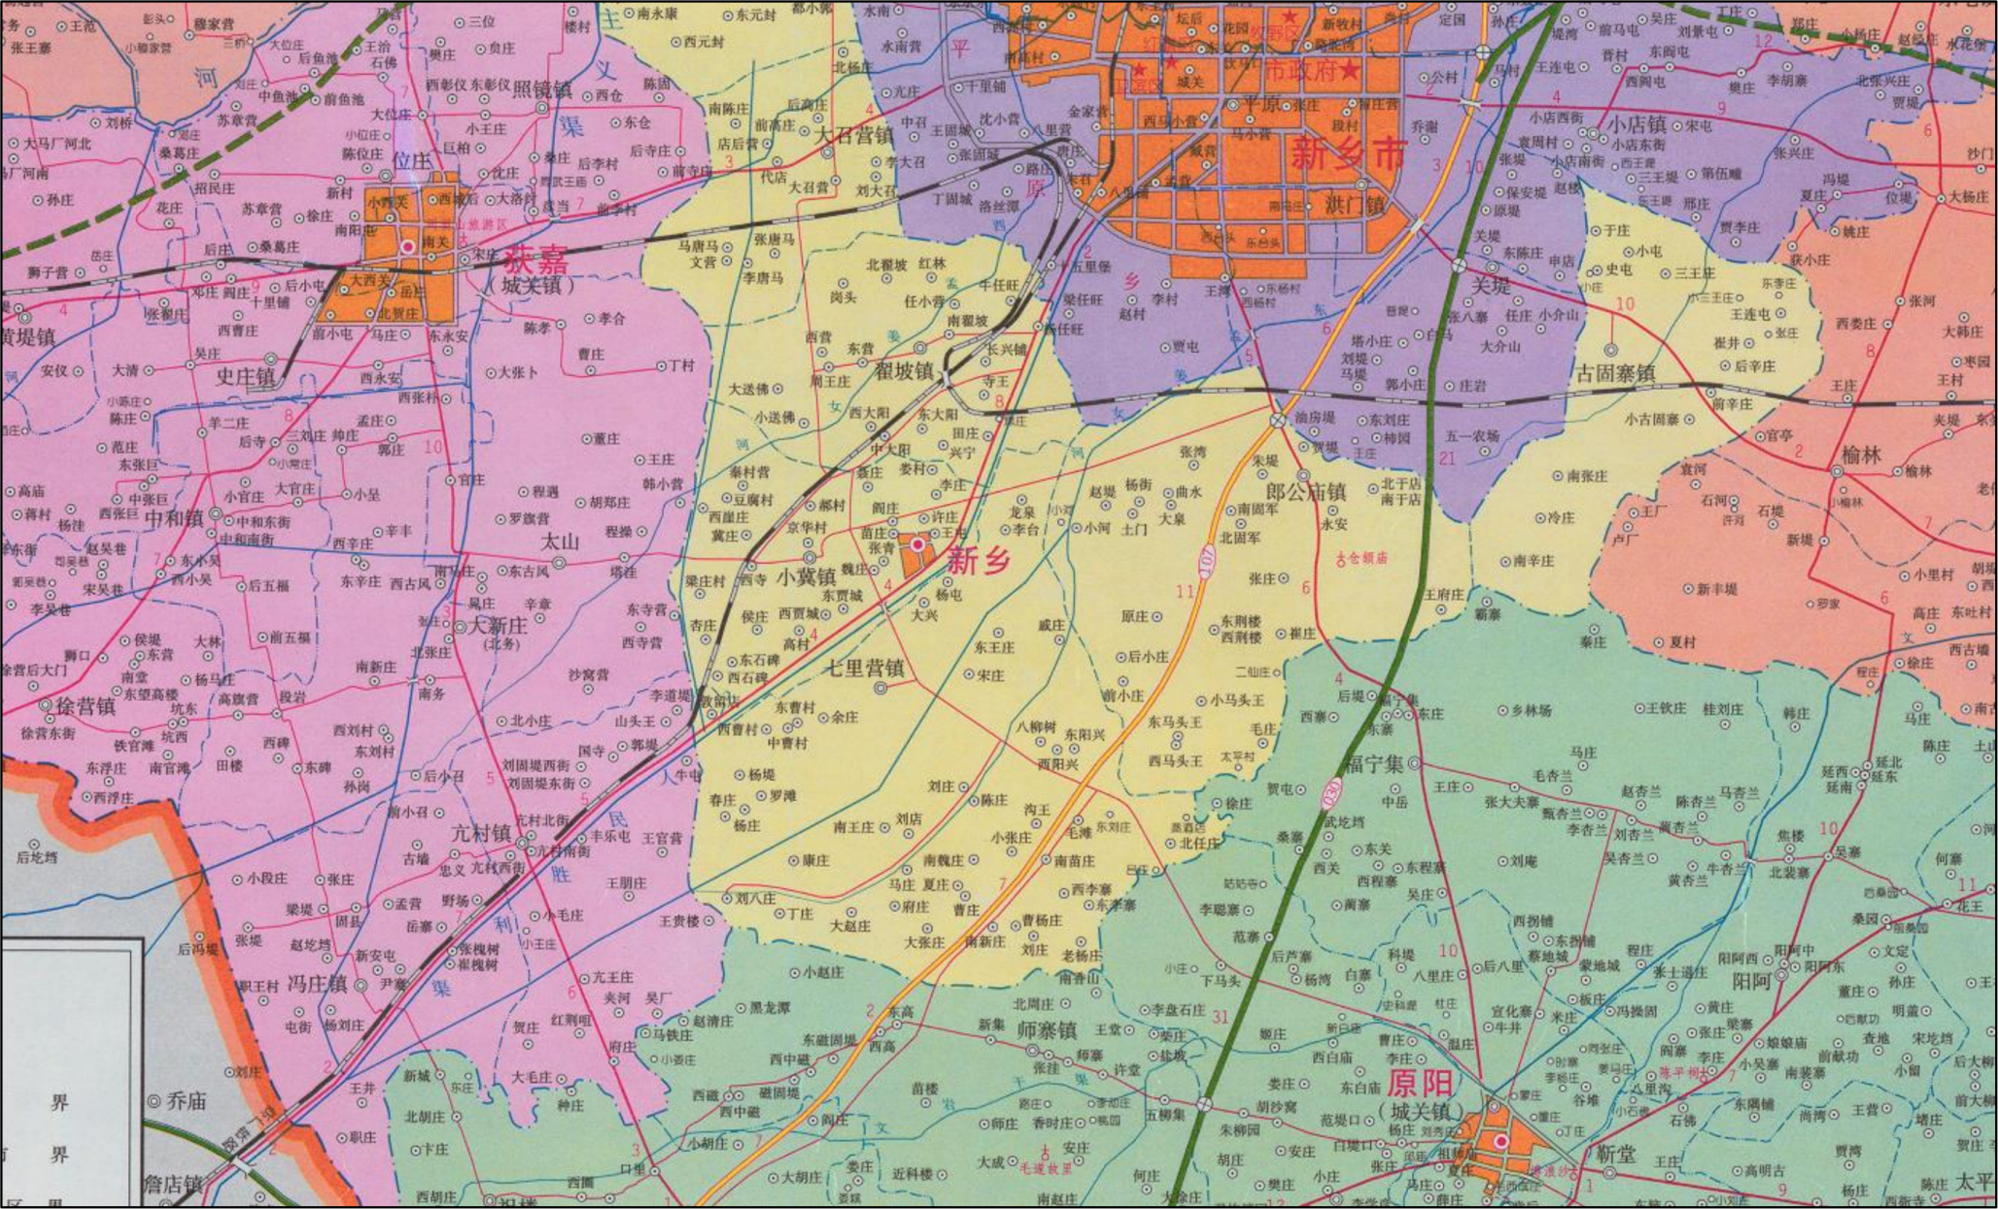
本项目
附图一 项目地理位置图
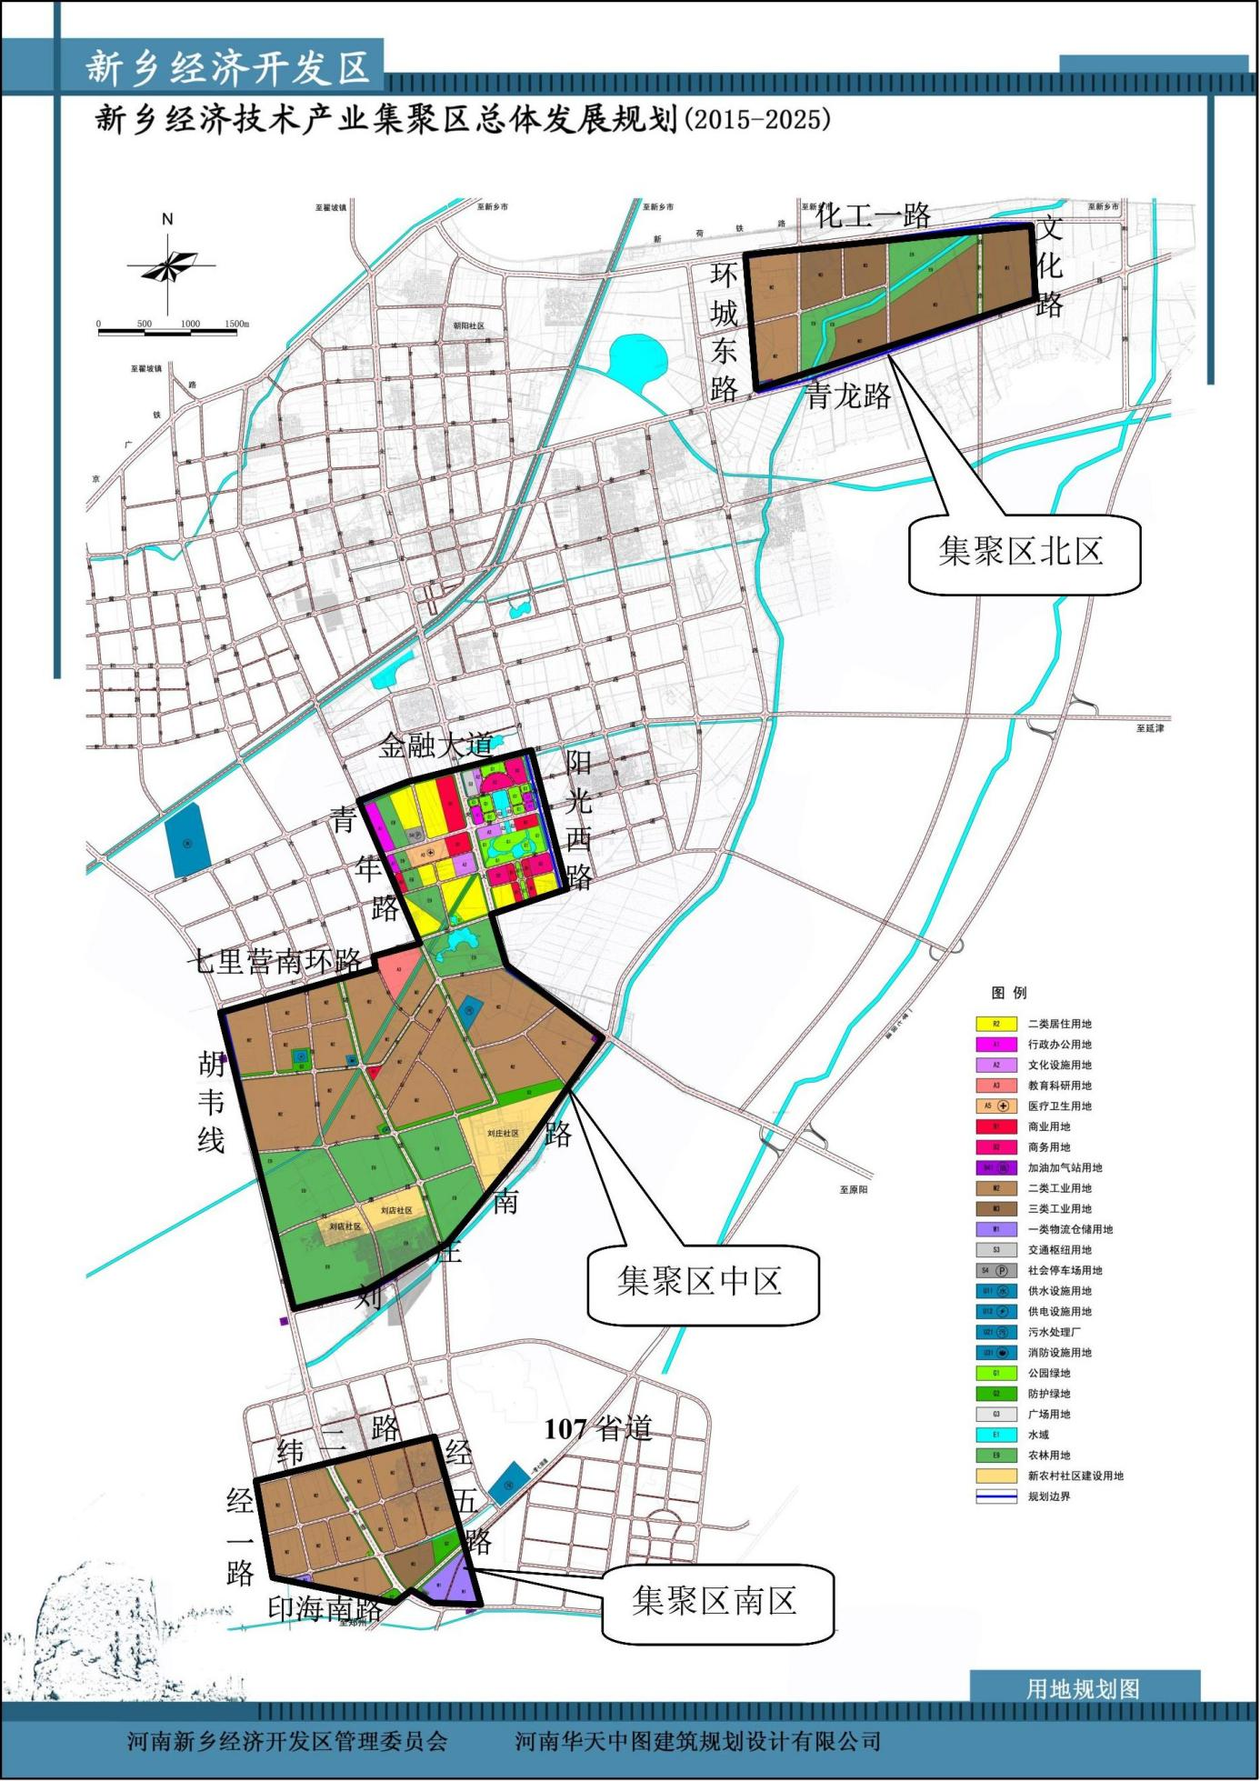
本项目位置
附图二（1） 本项目与土地利用总体利用规划位置关系图
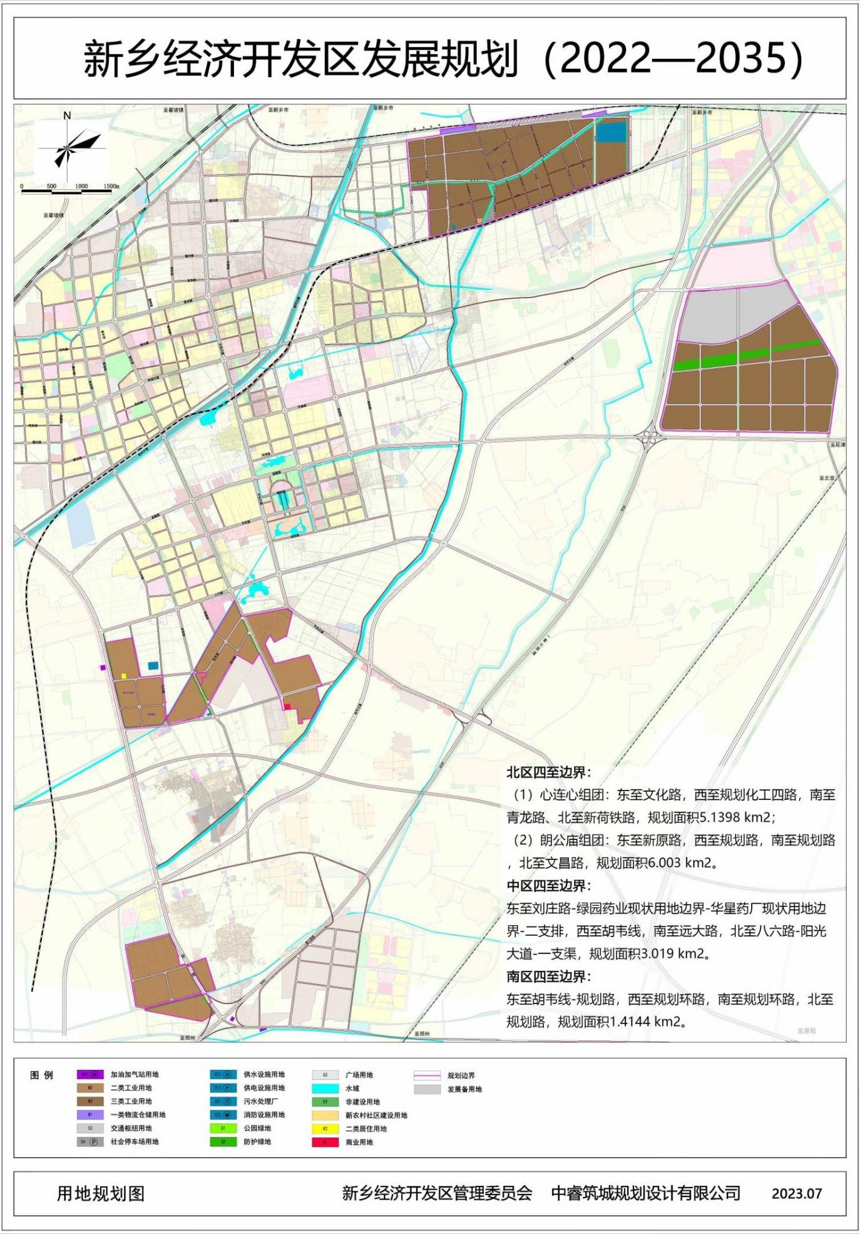
本项目位置
附图二（2） 本项目与土地利用总体利用规划位置关系图
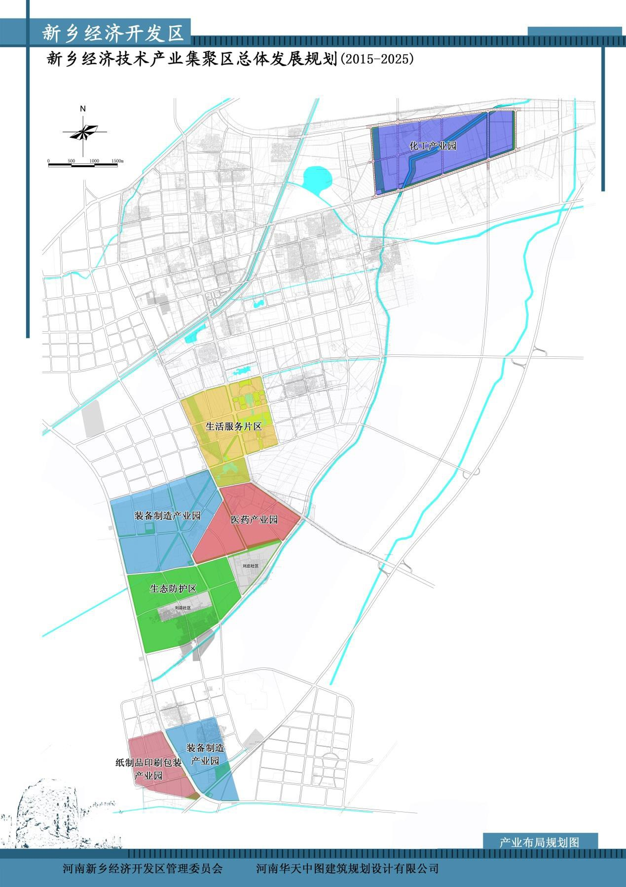
本项目位置
附图三（1） 新乡经济开发区产业布局图

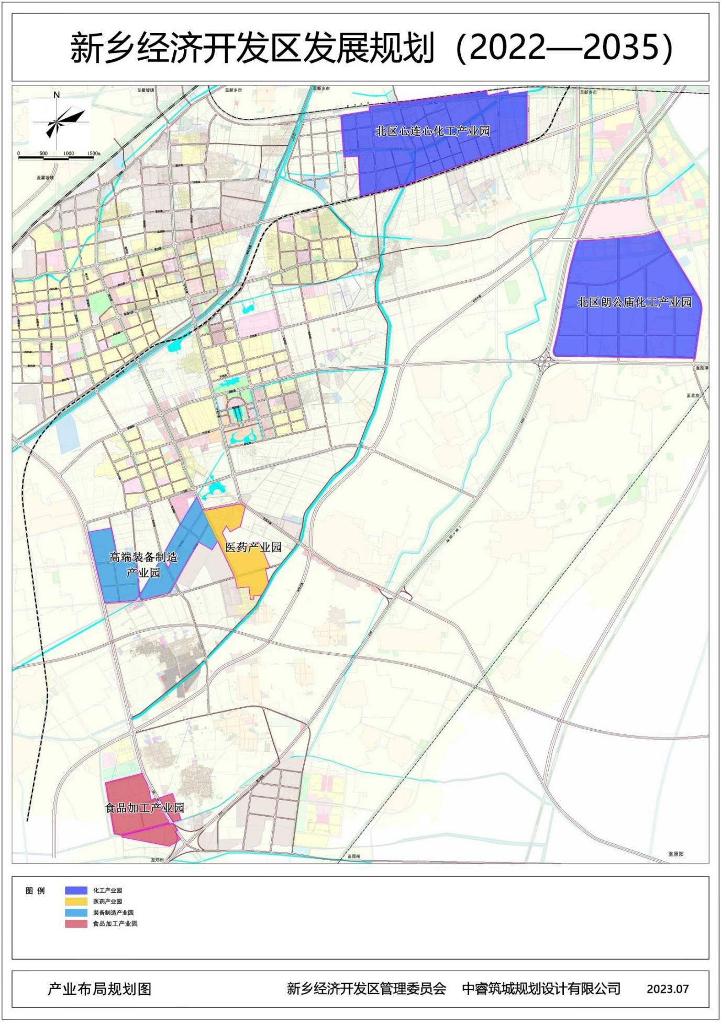
本项目位置
附图三（2） 新乡经济开发区产业布局图

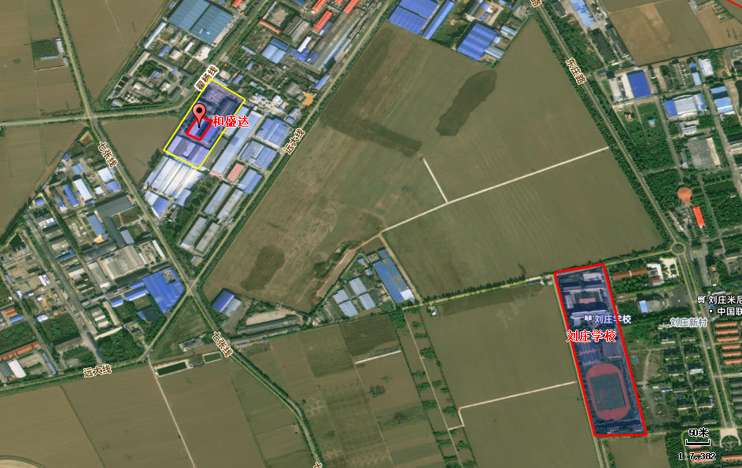
河南顺美国际家居股份有限公司

1000m
附图四 项目四周概况及保护目标图

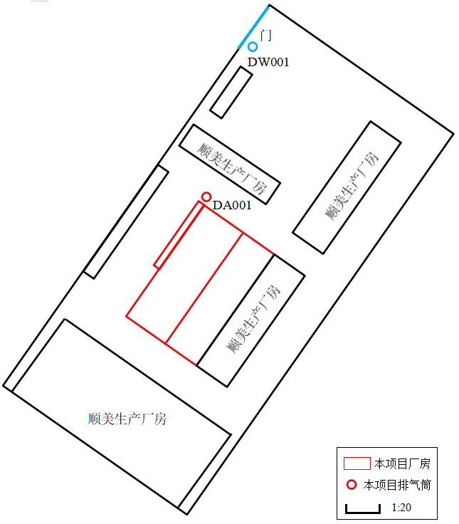
附图五 河南顺美国际家居股份有限公司平面布置图

DA001
门
门
4m
分切区
平张区
生产车间
一般
固废间
危废
贮存库
模切区
印刷区
门
门
成品库
原料库
门
淋膜区
附图六 项目平面布置图
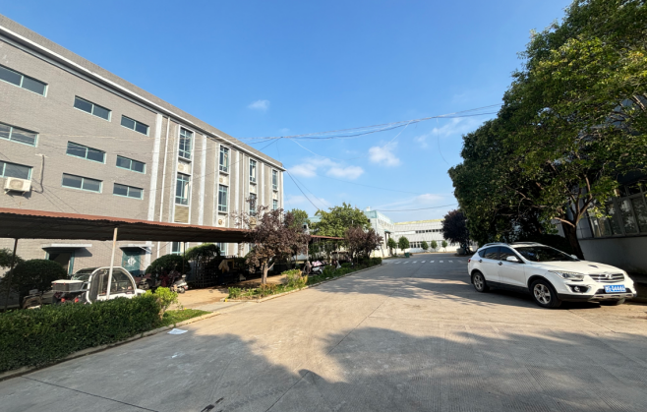 | 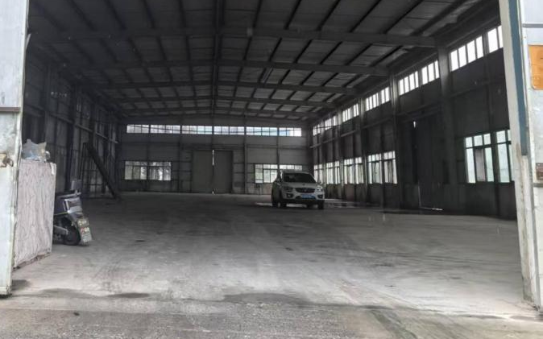
车间北侧 | 车间内
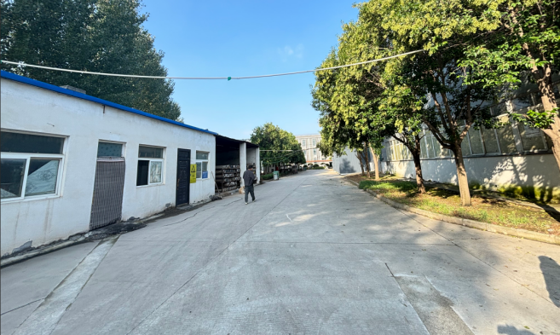 | 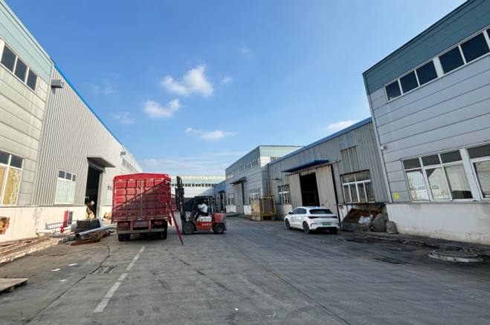
车间西侧 | 车间南侧
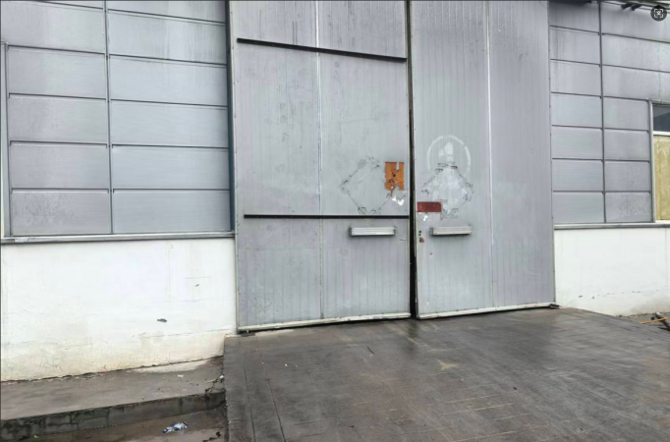 | 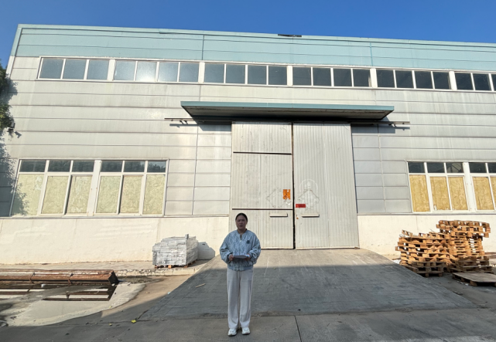
车间东侧厂房 | 工程师现场勘察照片
附图七 项目现场照片及工程师现场勘察图

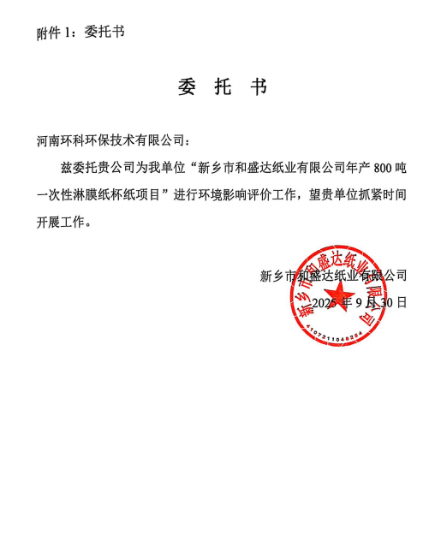
附件1：委托书

委 托 书

河南环科环保技术有限公司：
兹委托贵公司为我单位“新乡市和盛达纸业有限公司年产800吨一次性淋膜纸杯纸项目”进行环境影响评价工作，望贵单位抓紧时间开展工作。

新乡市和盛达纸业有限公司
2025年9月30日

附件2：备案证明

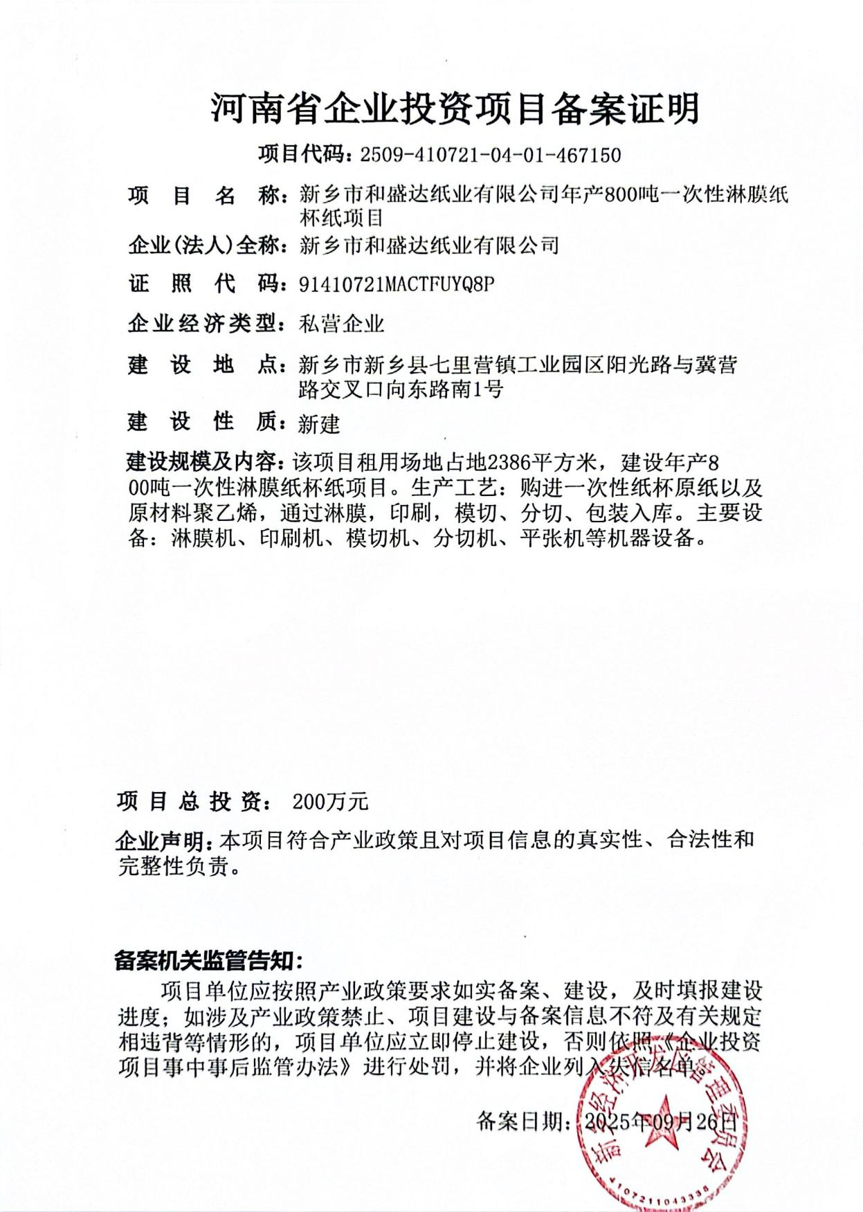
附件3：租赁协议
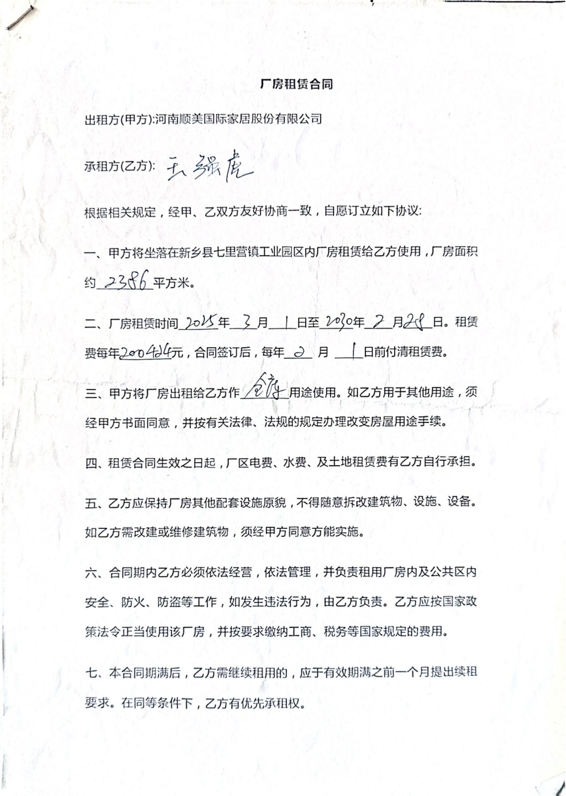
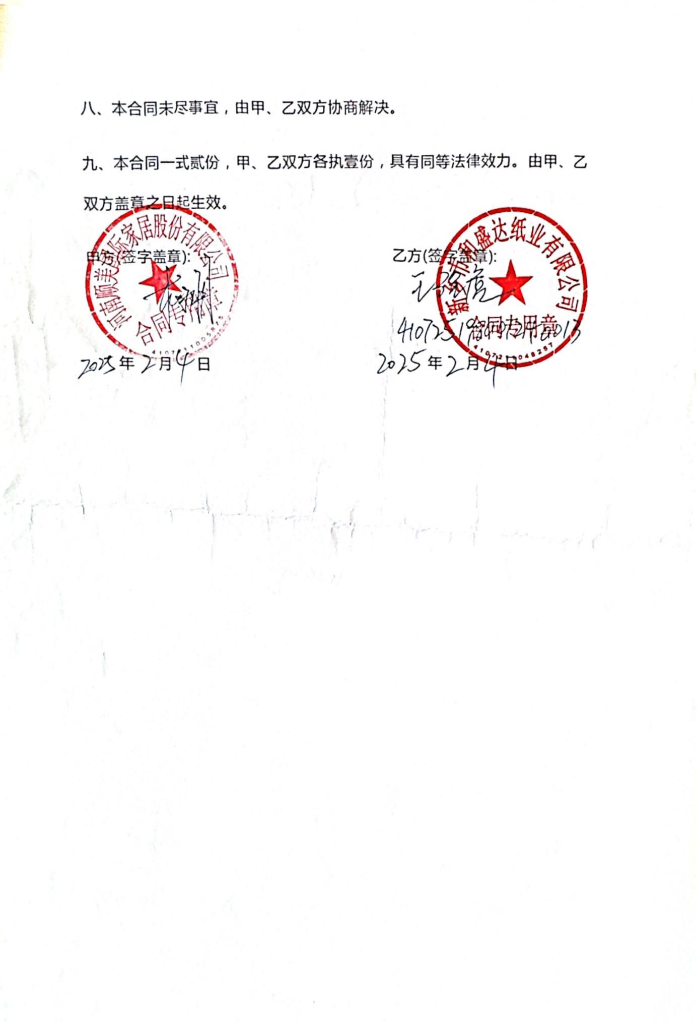
附件4-1：营业执照及法人身份证
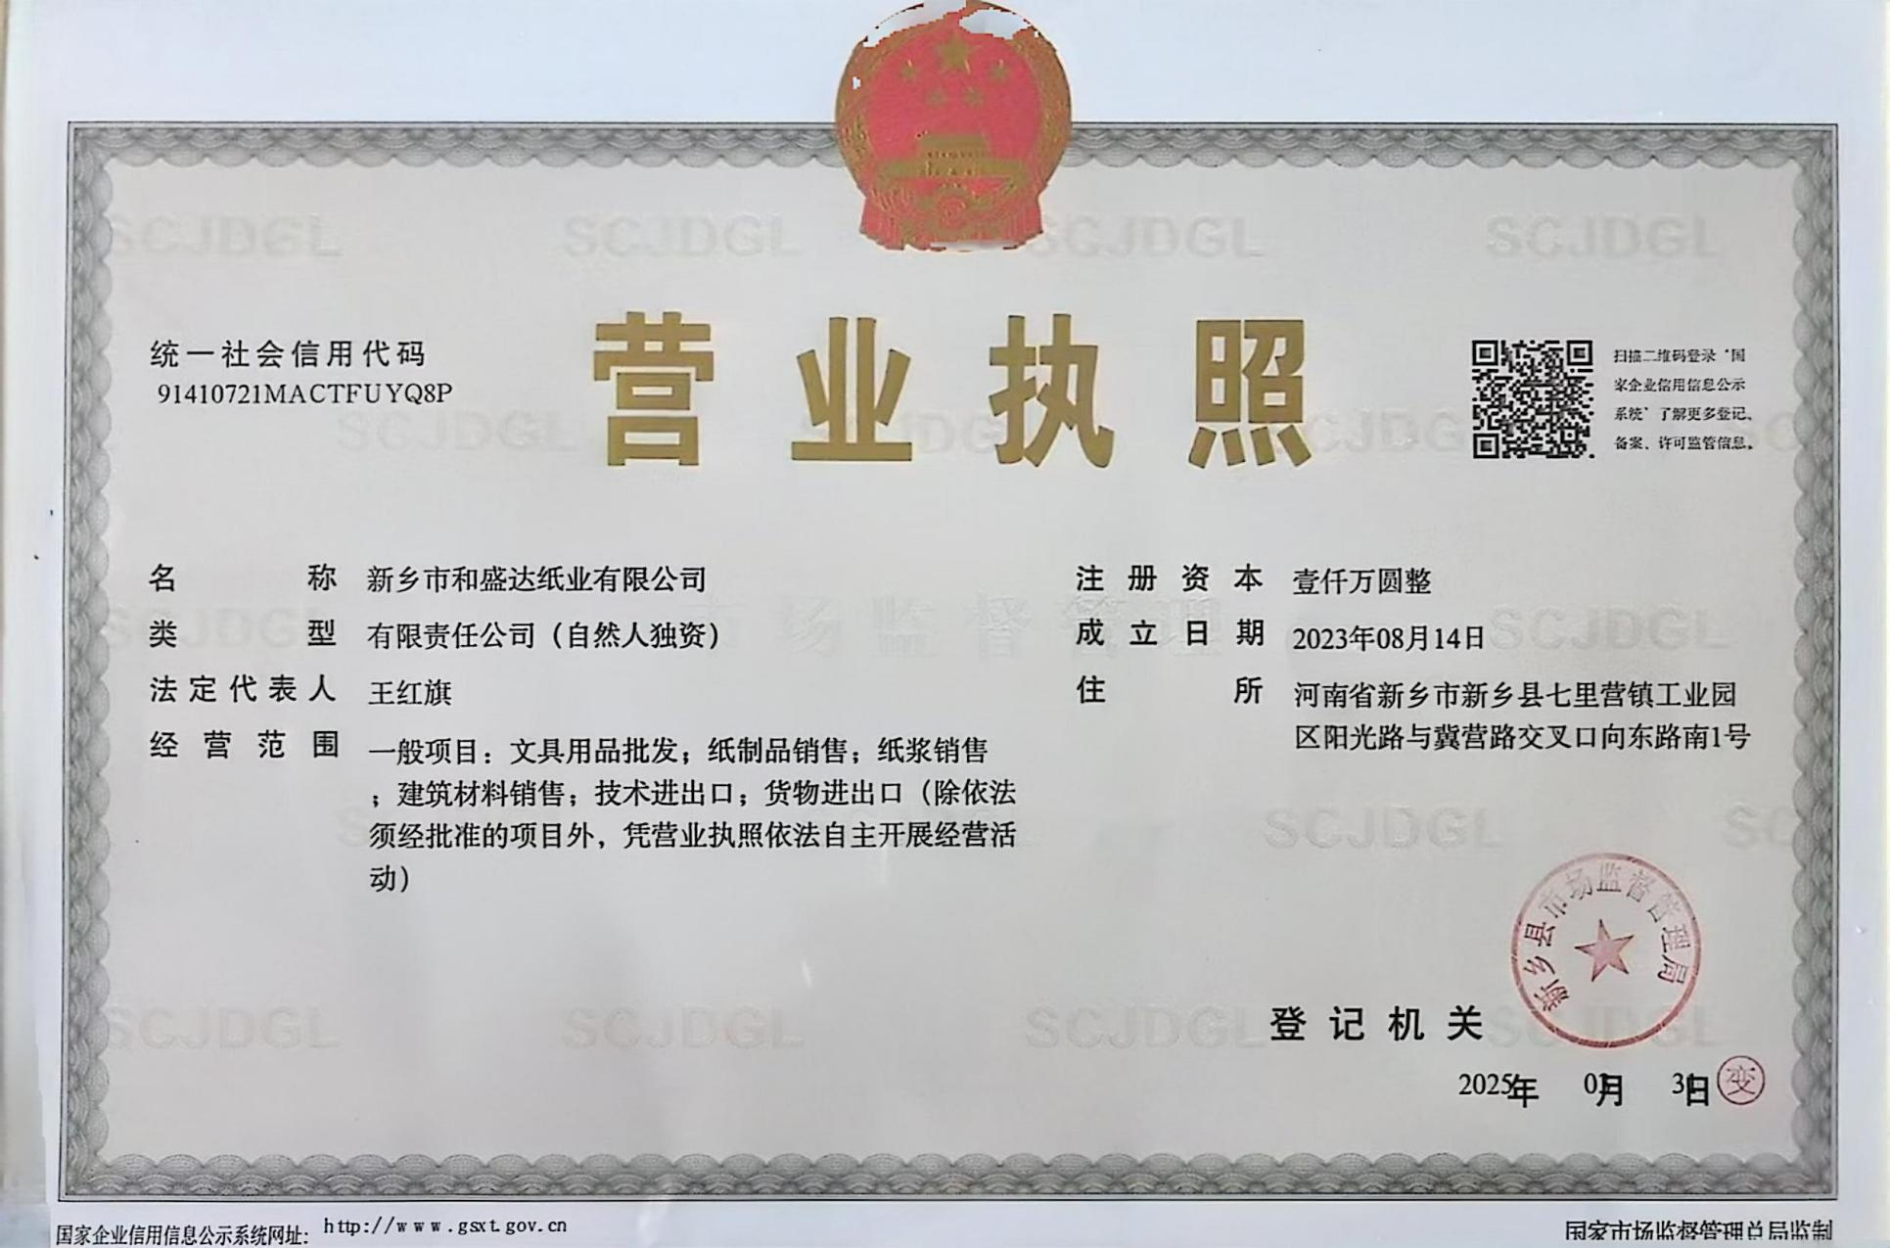
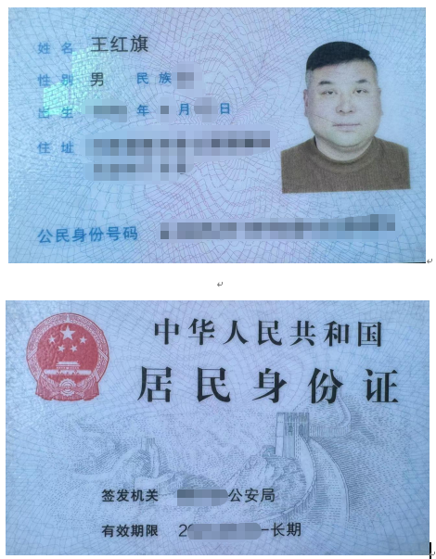

附件5：水性油墨检测报告
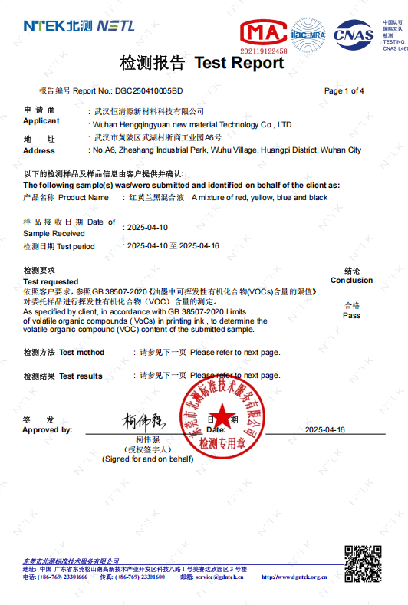
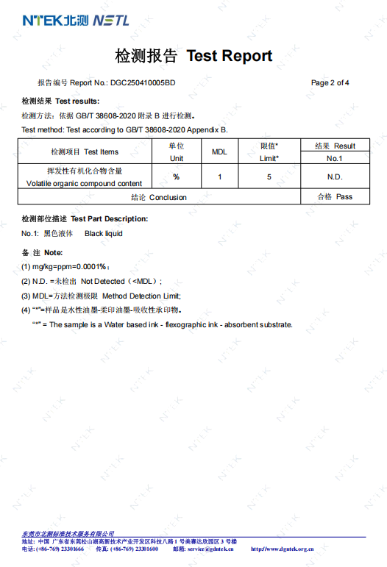
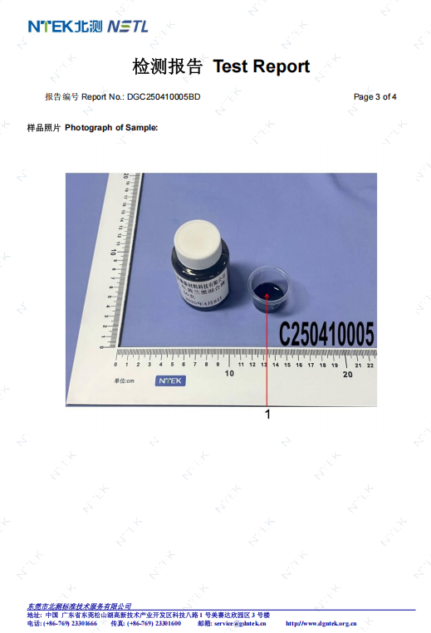
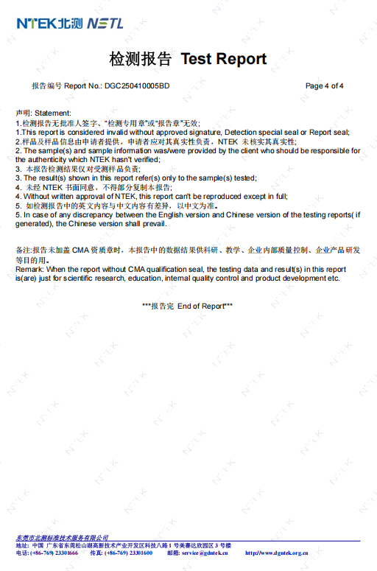
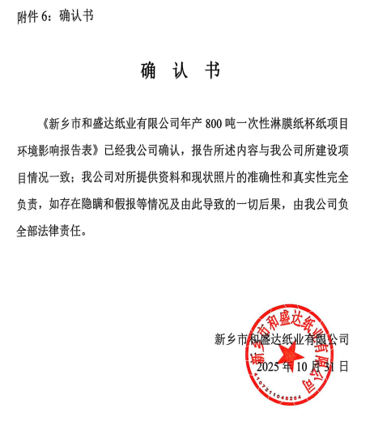
附件6：确认书

确 认 书

《新乡市和盛达纸业有限公司年产800吨一次性淋膜纸杯纸项目环境影响报告表》已经我公司确认，报告所述内容与我公司所建设项目情况一致；我公司对所提供资料和现状照片的准确性和真实性完全负责，如存在隐瞒和假报等情况及由此导致的一切后果，由我公司负全部法律责任。

新乡市和盛达纸业有限公司
2025年10月31日
附件7：总量文件
